学校代码： 10246
学 号： 21110540022

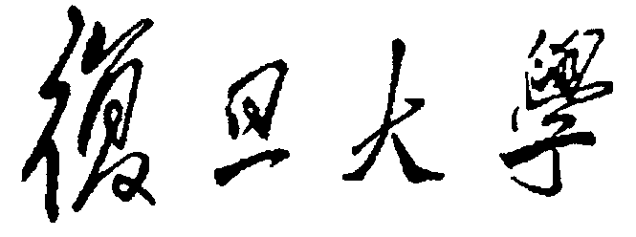

博 士 学 位 论 文
（中期汇报）

广西邕江流域新石器中期人群的生存策略与社会研究：以灰窑田、顶蛳山遗址为例

院 系： | 文物与博物馆学系
专 业： | 考古学
姓 名： | 俞清媛
指 导 教 师： | 胡耀武 教授

目录
第一章 绪论
1.1 研究背景与意义
1.2 国内外贝丘遗址生存方式研究现状
1.2.1 国外贝丘遗址生存方式研究现状
1.2.2 国内贝丘遗址生存方式研究现状
1.2.3 广西地区的贝丘遗址生存方式
1.2.4 小结
1.3 研究不足
1.4 研究区域及区域背景
1.5 研究思路和技术路线
1.6 本文研究内容与安排

第二章 研究方法及原理
2.1 动植物数据统计分析方法
2.2多稳定同位素分析方法
2.2.1碳稳定同位素分析原理
2.2.2氮稳定同位素分析原理
2.2.3氧稳定同位素分析原理
2.2.4个体生活史复原原理
2.2.5多稳定同位素分析在考古学中的应用
2.3古人口学分析方法

第三章 研究材料与方法应用
3.1动植物数据统计分析材料
3.2多稳定同位素分析及人口学分析材料
3.2.1 灰窑田遗址
3.2.2 顶蛳山遗址
3.2.3 样品选择
3.3多稳定同位素分析样品前处理、污染检测与测试方法
3.3.1 胶原蛋白的提取与C、N稳定同位素测试方法
3.2.2 骨骼羟磷灰石的前处理与C、O稳定同位素测试方法

第四章 多元统计体现出的生存方式

第五章 人骨多稳定同位素分析结果
5.1 碳氮稳定同位素分析结果
5.1.1骨胶原污染鉴定结果
5.1.2 灰窑田遗址碳氮稳定同位素分析结果
5.1.3 顶蛳山遗址碳氮稳定同位素分析结果
5.2 碳氧稳定同位素分析结果
5.2.1人骨羟磷灰石污染鉴定结果
5.2.2 灰窑田遗址碳氧稳定同位素分析结果
5.2.3 顶蛳山遗址碳氧稳定同位素分析结果
5.3 小结

第六章 个体生活史重建结果
6.1 灰窑田遗址的个体生活史重建
6.1.1灰窑田个体肋骨与肢骨比较分析
6.1.2 灰窑田个体牙釉质与牙本质序列的同位素分析结果
6.2 顶蛳山遗址的个体生活史重建
6.1.1顶蛳山个体肋骨与肢骨比较分析
6.1.2 牙顶蛳山个体釉质与牙本质序列的同位素分析结果
6.3 小结

第七章 人口学统计结果
7.1灰窑田遗址的人口学结果
7.2 顶蛳山遗址的人口学结果
7.3 小结

第八章 邕江流域贝丘遗址人群的生存策略及健康
8.1 多元统计方式邕江动植物开发与利用的特点
8.2 多同位素显示的人群生存策略
8.2.1 多样化的渔猎采集模式
8.2.2 低水平的食物生产
8.2.3 人群的流动性与定居策略
8.2.4 人群结构与内部分化
8.3 邕江流域贝丘先民的哺育与断奶
8.4 邕江流域贝丘先民生存策略对人群健康的影响
8.4 小结

第九章 贝丘狩猎采集人群的生存策略与社会发展
9.1 热带、亚热带贝丘社会的多样化生存策略
9.2 热带、亚热带贝丘社会的社会复杂化过程
9.3 复杂的渔猎采集经济：支持社会发展的第二条路径

第十章 结论与展望
10.1 结论
10.2 创新点
10.3 不足与展望

第一章 绪论
1.1 研究背景与意义
狩猎采集是贯穿人类社会发展史的一种生业模式，也是人类社会发展中占据时间最长的一种生业模式。狩猎采集社会有着极强的灵活性、延续性，它能适应更为复杂多样的自然环境，并借助社群既有经验应对各类环境、社会挑战。狩猎采集群体中包含了多样化的生计方式，以生计方式的主体为区分，主要可以分为以狩猎为主（hunting）、以采集为主（gathering）和以渔猎为主（fishing），然而更多的情况下狩猎采集者会采用更混合的方式获取食物资源,。以渔猎为主的混合经济通常被称为渔猎采集经济（Fishing-hunting-gathering economy），即通过捕鱼、捞贝等水生资源利用为主，混合狩猎采集等食物获取方式的经济活动。从民族学、人类学及考古学的模拟与实证证据上，渔猎采集经济都在狩猎采集经济中占到了较大的比例²。尤其至新石器时代早期开始，世界各地广泛出现的贝丘遗址和水生动物遗存，表明渔猎采集经济已成为史前先民重要的生计方式之一。
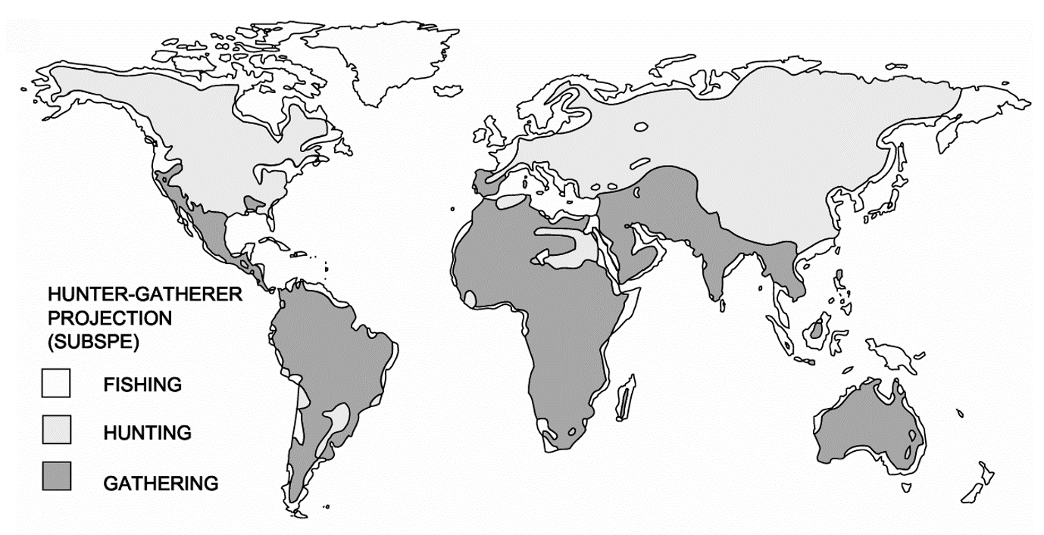
图1-1 狩猎采集模拟条件下以狩猎、采集、渔猎经济的分布情况²
尤其至新石器时代早期开始，世界各地广泛出现的贝丘遗址和水生动物遗存，表明渔猎采集经济已成为史前先民重要的生计方式之一，以捕鱼、采贝等方式为主的经济形态在全球范围内愈发广泛地出现于河湖海滨地区，其中典型的体现即为贝丘遗址。贝丘不仅是史前人群密集居住、集中弃置贝壳与食物残留的地点，更是人类长期稳定利用水域资源的证据载体。从贝丘遗址中出土的大量水生动物遗存、工具与居住结构可见，渔猎采集在新石器时代初期已成为先民重要的生业模式之一。
作为人类社会由流动走向定居、由简单的渔猎采集转向更高资源控制能力的关键节点，贝丘遗址在狩猎采集体系中不仅体现了混合生计的多样性，也为探讨早期人群的环境适应、资源利用强化与社会复杂化等议题提供了宝贵的实物资料。因此，透过考古遗存揭示史前贝丘人群生存策略的演变历程，对环境的适应、人群的流动与交流、人群健康和社会复杂性皆具有重要的学术意义。
1.2 国内外贝丘遗址生存方式研究现状
1.2.1 国外贝丘遗址生存方式研究现状
从1847年开始，哥本哈根大学的三位教授最早进行了贝丘发掘活动，其目的是为了解决学姐对于贝丘遗址是否是人工堆积还是自然形成的争论。随后，随着更多贝丘遗址的发掘，贝丘遗址的年代测定、形成速度的量化分析以及根据贝丘遗址地理位置复原海平面变化成为研究的主流问题。而由于贝丘遗址大量存在的贝壳堆积，早期被认为人群获取食物资源的方式相对单一，较少经营其他生计，因此早期对贝丘遗址先民生存方式的研究并不丰富。
1925年，Morse对日本大森贝丘遗址（Omori, Japan）的贝壳堆积种类进行了系统化的鉴定，并根据贝壳的生长曲线，确认遗址内动物的种群变化与海洋盐度和湿度的变化有关。这一结论帮助学界重新认识贝丘遗址的人地关系，并引导学界开展了对贝丘先民生存方式的探究。从1960年代开始，对贝丘人群食谱的重建工作不断涌现，并在日本、欧洲得到广泛应用，复原了各地贝丘遗址贝壳的采集策略,。
与此同时，学者开始关注贝壳类堆积之外的其他物种，以及人类选择以贝壳类摄入为主的渔猎采集的动因。如Shawcross对新西兰的贝丘研究着重强调了贝丘遗址中所出现的脊椎动物频率虽然明显较低，但动物的性质与遗存证据并不能直接进行比较，脊椎动物仍是构建贝丘先民生存策略的重要组成部分。Binford将贝丘遗址作为系统性开发水资源的复杂渔猎采集社会的典型研究对象，根据对沿海及内陆生态位的构建，认为大量贝丘遗址的出现是由于人口增加而导致的生态系统的非平衡条件，即人口压力促使了人类开始大量利用水生资源。1975年，Bailey根据对新南威尔士Richmond河岸贝丘进行肉量的量化分析，并对照人群年均热量需求，认为生活在该遗址的人群仅依靠贝类所提供的肉量无法维持生活，相较于出现频率更高的贝类，海洋鱼类及陆生动物才是该地区先民重要的食物来源。这一结果迫使针对贝丘遗址人类生存策略的研究开始重新考虑贝壳类在人类饮食中的重要性。
由于仅通过动物考古无法对这一问题做出明确的解释，多学科前沿方法很快被应用于贝丘遗址的研究中，而在研究方向上，生存策略研究也进一步与贝丘社会经济与文化的发展进程结合，针对贝丘遗址的多样化的生计方式、低水平食物生产、人群的流动性研究、个体差异化与社会复杂性等问题有了更多的讨论。
Kennett and Voorhies首次将氧同位素应用于墨西哥西南Acapetahua Estuary遗址的蚶壳研究，根据氧同位素构建的降雨波动模式，发现该地区3200-2000 BP间的贝丘人群全年均在沿岸活动，但捕贝的重点在于旱季。而当地玉米利用兴起之后，贝类的利用仅在雨季进行，显示了先民渔猎采集经济复杂化的尝试，也印证了同位素研究在高精度重建先民资源利用方式上的可行性。随后贝壳及动物骨同位素分析普遍在全球的贝丘遗址中铺开，并结合碳同位素、鱼类遗存尺寸等方式共同探讨贝丘中捕鱼、捞贝的季节性以及遗址中人群的流动与定居策略,。
作为人类食谱的直接证据，人骨碳氮稳定同位素证据证明不同地区的贝丘渔猎采集者采取了差异化的策略：部分贝丘人群完全依赖于周边水生环境开发资源，如法国大西洋Brittany地区、日本Tochibara遗址,；部分贝丘人群则不显示出队贝类或水生食物资源的依赖，而主要开展遗址周边陆生环境的开发，如日本Kitakogane遗址；在农业广泛出现之后，贝丘渔猎采集者也出现了不同的响应策略，部分贝丘遗址出现了农业工具，但保持海洋渔猎传统，如智利Caleta Vitor遗址；部分贝丘遗址虽然存在大量陆生动物骨骼，并在陆生动物中出现了饲养和管理，但人类食谱仍然依赖大量海洋蛋白质资源，如韩国Tongsamdong遗址以及丹麦日德兰半岛的4处贝丘,； 部分贝丘遗址则反映出了从渔猎采集向农业的过渡倾向，这种过渡有渐进性的，如韩国Nukdo遗址，也存在剧烈而快速的饮食转变，如葡萄牙沿岸的4座贝丘遗址。这些高度区域化的贝丘遗址证据向我们展示了史前贝丘复杂渔猎采集者的环境适应与生存策略的多样性，也同时证明在贝丘渔猎采集的生计之中针对资源的强化与管理广泛而普遍地存在。
人骨稳定同位素还显示出了贝丘复杂狩猎采集社会部分较为特殊的生存策略，包括人群的定居以及群体中的不平等性。对新石器时代狩猎采集者与沿岸贝丘的人骨锶和氧同位素结果显示，相较于狩猎采集者，贝丘渔猎采集群体显示出了明显的流动性降低，仅有部分个体在内陆和沿海地区之间流动。贝丘群体食谱的差异性并未在社会等级上进行体现，而主要反映在性别差异上，在Medea Creek遗址中男女性的碳氮稳定同位素数据出现了较为明显的分化，女性的δ¹³C和δ¹⁵N值明显低于男性，说明了女性处于相对更低的营养级而摄入了更多的植物性资源。通过同位素对分娩期及断奶期的研究也证实，贝丘人群中怀孕的女性与儿童存在特殊的饮食，并且即使在食物资源丰富的环境中仍延长母乳喂养时间，从而延长生育间隔，以保证个体健康与群体繁育,,。
近年来，有关陶器残留物的研究也在贝丘遗址中广泛开展，补齐了人类从资源获取到加工到利用之间的缺环。残留物研究进一步证明了贝丘遗址中水生资源与植物性资源的多样化获取与利用模式,,。Junno等学者根据北海道Kafukai遗址陶器加工熊肉的证据，复原了贝丘先民对动物资源的仪式性使用，以及史前的物质资源交换网络，为研究贝丘复杂渔猎采集者的社会复杂性提供了新的证据,。
综上所述，国外的贝丘生业研究从贝丘中贝壳类动物的利用出发逐渐延展，结合多学科研究方法，针对贝丘遗址社会的储藏、分配、人群流动、贸易、技术交流等问题展开了深入的探讨，确认了在广泛的贝丘遗址中存在复杂的生存策略。
1.2.2 国内贝丘遗址生存方式研究现状
我国最早的贝丘遗址调查和发掘工作肇始于1897年对台湾圆山遗址的发掘，然而很长一段时间内，贝丘遗址并没有受到重视，没有采取对该类型遗址的针对性发掘方法和研究手段，虽然也有学者关注到了贝丘遗址存在的大量动物遗存，刊发了一些有关贝丘人群生存方式的研究，然而学界普遍对贝丘生存策略的认识仍然停留在简单渔猎采集的阶段。20世纪90年代中期以后，国内的贝丘遗址研究逐步开始发展，大量遗址开展了动植物考古的工作，金坛三星村及即墨北阡遗址首先运用了稳定同位素方法，整理出了我国贝丘生存策略的大致框架。
表1-1 2014年前我国贝丘遗址生存策略研究
经济模式 | 标准 | 遗址 | 判定依据
渔猎采集模式 | 遗址中不存在驯化动植物物种 | 罗定饭甑山遗址、罗定下山洞遗址、阳春独石仔遗址、封开黄岩洞遗址、横县秋江遗址、横县江口遗址、邕江河岸贝丘遗址群、平潭壳丘头遗址、东山大帽山遗址、晋江庵山遗址、泉州蚁山遗址、惠安音楼山遗址、瓦房店三堂遗址 | 人工遗物、动物考古
渔猎采集模式 | 遗址中不存在驯化动植物物种 | 柳州白莲洞遗址、柳州鲤鱼嘴遗址、崇左冲塘、江边和河村遗址 | 人工遗物、动植物考古
渔猎采集-亦渔亦农 |  | 桂林甑皮岩遗址、珠三角南海贝丘遗址群、英德牛栏洞遗址、大连文家屯遗址、大连于家村遗址、象州南沙湾遗址、广鹿岛遗址群 | 人工遗物、动植物考古
渔猎采集-亦渔亦农 |  | 增城金兰寺遗址、东莞村头遗址 | 人工遗物、动物考古
渔猎采集-亦渔亦农 |  | 长岛大口遗址、闽侯庄边山遗址 | 人工遗物
亦渔亦农模式 | 遗址中存在驯化动植物物种 | 大连北吴屯遗址、佛山河宕遗址 | 人工遗物（斧、锛、铲等）、动物考古
亦渔亦农模式 | 遗址中存在驯化动植物物种 | 北海东岗遗址、大连郭家村遗址、烟台白石村遗址、闽侯昙石山遗址、闽侯溪头遗址、闽侯黄瓜山遗址、髙要茅岗遗址、邕宁顶蛳山遗址、髙明古耶遗址、那坡感驼岩遗址 | 人工遗物（斧、锛、铲等）、动植物考古（动物遗存、大植物遗存、植硅体、孢粉）
亦渔亦农模式 | 遗址中存在驯化动植物物种 | 金坛三星村遗址 | 人工遗物、人骨稳定同位素
农业模式 | 农作物、驯化动物贡献率>50% | 即墨北阡遗址 | 人工遗物、动植物考古、稳定同位素
可以发现我国贝丘先民生存策略的早期考古研究主要集中在两个区域中心，一处位于辽东半岛，另一处是以两广地区为代表的华南贝丘。然而，早期研究仍有较大的不足之处，例如依旧依据是否存在驯化动植物作为区分生存策略的标准，使得大量遗址处在渔猎采集-农业的模糊地带。而国外已经发展成熟的各项新研究方法，除去人骨碳氮稳定同位素方法外，仍未在国内有所进展。
从2014至今的10年间，各项新技术逐步引入国内贝丘研究，在考古学理论上也多有补足，学者开始不断关注到在渔猎采集的大背景下贝丘先民的多样化资源利用情况,。在这一阶段，研究重心基本集中到了华南地区，尤其是广西地区，这一方面是由于华南生存策略长期保持以渔猎采集为主的特色，另一方面广西新石器时代中期出现了大量的贝丘遗址为研究创造了条件，因此在2.3中将重点介绍广西的贝丘遗存及其生活方式的研究现状。
1.2.3广西地区的贝丘遗址生存方式
广西贝丘遗址有时间长、数量多、类型多、典型性强的特征，从时间上，广西贝丘存续时间在各地区贝丘中最长，从12000-4000BP期间，广西地区均分布有不同类型的贝丘遗址；从数量上，广西已探明的贝丘遗址仅次于广东地区，并且大部分已经进行了发掘；从类型上，广西存在洞穴型、河岸型、海湾型三类贝丘，亦仅次于广东地区，多样化的贝丘类型使得贝丘内贝类种类也包括了淡水、咸淡水、咸水三类；从典型性上，位于广西的甑皮岩和顶蛳山遗址是华南地区史前文化最具代表性的两个遗址，并以此两处遗址命名了甑皮岩文化与顶蛳山文化。尤其是在新石器时代中期，广西邕江、郁江、柳江、左右江周边分布的河岸贝丘遗址群则是该时期华南地区最重要的文化面貌。
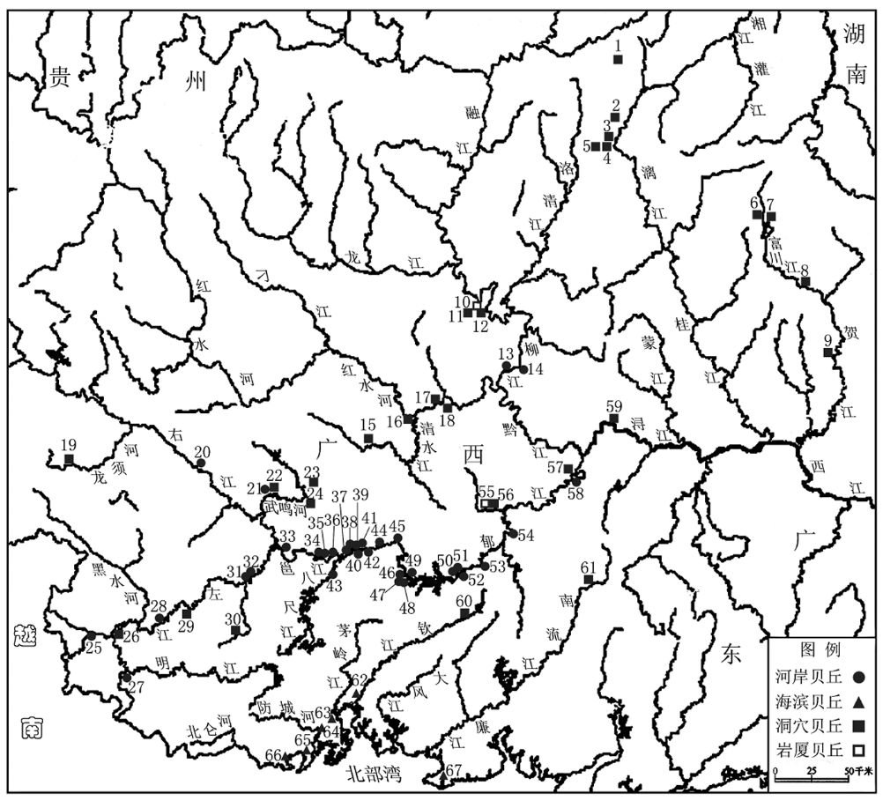
图1-2 广西地区的贝丘遗址分布
广西地区大量贝丘为贝丘动物考古的区域性分析提供了宝贵的材料，吕鹏重点从动物考古的角度对广西邕江流域6处贝丘遗址的材料进行了分析，发现在贝丘形成前、使用中及废弃后三个阶段，人类存在不同的动物资源利用方式。从动物遗存的堆积来看，在贝丘遗址大规模形成与发展阶段，该地区的先民主要以捕捞为动物资源获取的手段，同时兼有狩猎与渔猎。而左江流域与邕江流域、右江流域虽然都以渔猎为主，但哺乳动物种属上存在差异，说明全新世中期的左江流域较邕江、右江流域更偏向热带雨林环境，显示了人类对不同环境的适应性。河岸贝丘之外，以东兴贝丘遗址群为代表的沿海贝丘遗址，发现大量的海洋软体动物壳，哺乳动物仅见鹿、象、兔三种。相较于河岸贝丘而言，陆生哺乳动物资源的重要性更不显著。可见，生态环境的差异在一定程度上造成各类遗址渔猎重点的差异。居民会根据生态环境的不同，调整捕食策略，适应不同环境下的生存挑战。
由于部分大植物遗存在本地区保存状况不佳，微体植物遗存为研究广西贝丘提供了特别的视角。从赵志军等分析了顶蛳山遗址的植硅石遗存，认为块茎类植物在该遗址占有重要的地位开始，华南新石器时代早中期是否存在块茎类植物强化利用就一直是重要话题。豹子头、石船头、那北咀、江西岸地层中均发现底部地层存在棕榈植硅体的增加，表明贝丘群体可能存在共同的有意识的棕榈资源强化利用行为。而不同的是，左江的江西岸遗址在随后的使用时间内，并没有植物资源植硅体出土，而邕江流域的三处遗址则大量在地层与磨石、石斧等工具上发现了多种坚果、草籽、水果、以及多种地下根茎类植物在内的植物资源遗存,。灰窑田、鲤鱼坡遗址从牙结石与食物加工工具上均发现了芋头和山药的淀粉粒，这些淀粉类食物的收获和加工被认为支持了东亚南部全新世早期的人口增长。从目前的植物考古研究结果来看，虽然不能认为贝丘群体存在块茎类农业，但在广西贝丘的生存策略中植物类资源，尤其是淀粉类植物资源占到了相当重要的地位。
根据目前已知的动植物遗存出土背景及贝丘遗址中磨石、陶器等象征着食物资源强化的工具出现，张烨昆等进一步推断，贝丘群体可能已经意识到某些资源的可预测性，包括坚果、块根类植物、贝类等等在不同地区、不同季节的丰度情况，从而有意愿降低群体的流动性，形成周期性或间歇性的固定营地，然而这一推论仍然需要更为直接的证据进行佐证。
早期依据对广西崇左县冲塘遗址人骨中微量元素分析，通过较高的Sr含量认为冲塘人的食物来源以植物为主，而贝类是其体内动物性蛋白质的主要食物源，但只是作为辅助食物。然而人骨微量元素考察的元素众多，未形成一套固定的检测标准。作为更稳定、更精确的饮食重建方法，直到2021年，稳定同位素研究才关注到广西地区。对甑皮岩遗址和大岩遗址人骨与动物骨的碳氮稳定同位素分析显示，整体上此两处遗址先民食物中应包含大量的淡水类资源。且由于人群的δ¹⁵N高于研究中分析的陆生动物及淡水鱼类超过3‰（即一个营养级的富集效应），推断主要的食物来源应是具有更高营养级的淡水类资源。而人群的δ¹³C值和δ¹⁵N值在年代上存在分化现象，早期数据高度集中，说明食物来源高度接近，人群分配食物资源较为平均，而到中期之后，人群δ¹³C值和δ¹⁵N值标准差增大，说明先民的食物来源更加广泛和多元，同时δ¹⁵N值较早期显著下降，说明部分人群增强了对陆生资源的利用。甑皮岩人群的δ¹⁸O 值波动幅度非常小，暗示了人群的活动范围相对固定，并未表现出狩猎采集人群高度流动性的特点，这可能意味着新石器中期， 史前人群的流动性普遍降低，人们基本在居址附近活动。对顶蛳山人骨遗存进行的碳氮稳定同位素分析同样显示出当地先民对淡水类资源的依赖，但与甑皮岩和大岩遗址不同，顶蛳山人群长期保持了较为稳定的食谱，在不同骨骼部位（肋骨和肢骨）、不同年代、性别、年龄或埋葬类型之间没有明显的同位素差异。
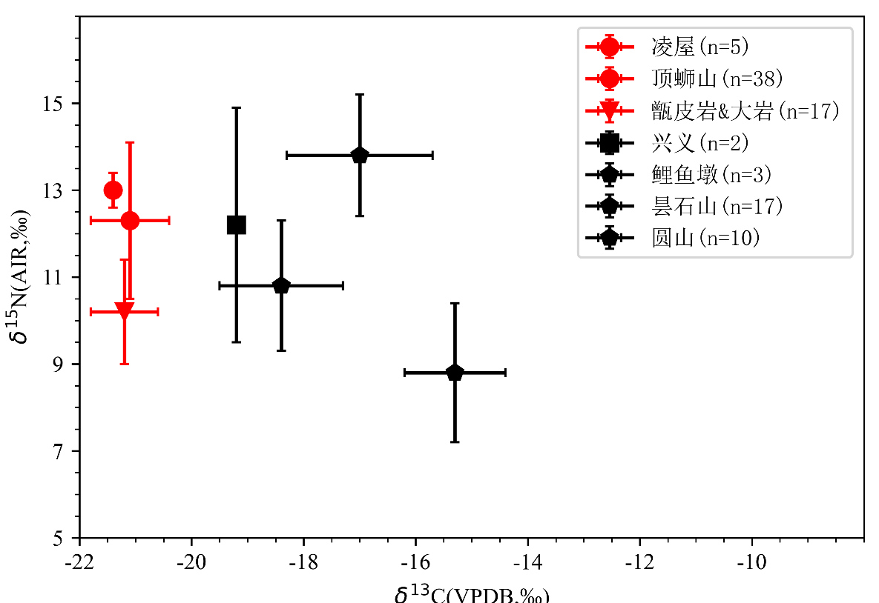
图1-3 华南地区现有贝丘遗址人骨同位素数据误差棒图（广西地区为红色）
目前来看，广西地区几处遗址均显示出对淡水环境资源的依赖，但在植物资源利用上存在差异性。不过稳定同位素分析在贝丘研究中仍处于起步阶段，已经开展研究的遗址点在时空框架及贝丘类型上较为分散，难以开展横向与纵向的对比。虽然该地区在人骨保存的条件上较差，但左江流域的何村、冲塘、江边遗址，邕江流域的灰窑田遗址、右江流域的秋江遗址、郁江流域的鲤鱼坡遗址等均有人骨材料的出土，其中部分遗址已经开展了人骨体质人类学的相关分析,。因此在生业研究方面，亟需进一步加强稳定同位素生物考古研究，为人类食谱重建提供直接证据。
脂质残留物分析在我国处于方兴未艾的阶段，研究案例并不多，但已在广西地区开展了三个遗址的测试工作。甑皮岩遗址的58块考古陶器样品残留物共提取到十种脂质提取物中，主要为反刍动物脂肪和非反刍动物脂肪，这表明了遗址中动物加工主要与鹿与猪相关。而生物标志物中观察到了新的长链脂肪酸分布，以及其他植物生物标志物，即正醇、正烷烃和二萜，表明动物觅食的是C₃/C₄混合的植物类型，显示出了季节性迁移或复杂的植物资源系统。通过对顶蛳山遗址与大岩遗址的共55块陶片样品进行研究，也发现了类似的资源加工模式，陶器提取的脂类化合物中，未发现水生生物生物标记物，植物性脂类化合物占绝大部分，而在动物性脂类化合物反映出了反刍动物和非反刍动物混合的动物来源，可能与遗址先民大量利用鹿科动物及野猪有关。
1.2.4 小结
在贝丘遗址人群的生存策略研究方面，目前国内外均采用了多种方法进行推论和重建。在缺乏直接材料时，学者主要通过遗址出土石器、陶器、纺轮等工具推测当地的生业经济。贝丘遗址中大量的贝壳堆积也为学者开展动物考古提供了足够的材料，动物考古在贝丘遗址中的广泛开展使对贝丘生存策略中有关动物资源利用的研究走在前沿。然而，根据人工遗物、动物与大植物遗存，仍然无法解释个体生活史、饮食偏好、群体内部分工或食物分配等问题，无法提供复杂渔猎采集经济复杂性的直接证据。
表1-2 不同科技考古研究方法在贝丘遗址生存策略与人群健康探究上的侧重点及差异
 | 分析对象 | 重点
植物考古 | 大/微体植物遗存 | 人群对植物资源的利用与开发
动物考古 | 动物遗存 | 人群对动物资源的利用与开发
CO稳定同位素 | 贝类遗存 | 对螺贝类的季节性开发
CN稳定同位素 | 人骨 | 个体资源摄取与人群内部差异；
CN稳定同位素 | 牙本质序列 | 断奶与哺育策略
CO稳定同位素 | 人骨、牙釉质序列 | 个体流动与迁徙
脂质残留物分析 | 陶器残留物 | 资源利用与加工方式
体质人类学与古病理学 | 人骨 | 人群疾病与健康状况
国外研究在20世纪末逐步引入了各类生物考古方法系统性地进行了区域性的发掘与研究，成功显示了世界各地区贝丘遗址人群生存策略的复杂性与多样性，并且在生存策略的基础上讨论了流动性、社会复杂化等诸多热点问题。
我国贝丘遗址生存策略的研究相对于国外开展相对较晚，在系统性方面仍有所欠缺，目前的研究工作主要集中在以广西为中心的华南贝丘遗址中。广西贝丘的生存策略总结来看，由于生态环境背景的多样性，因此华南先民面对着较小的资源压力，长期维系以渔猎、采集为主的动植物资源获取方式。
然而这种渔猎采集的经济形态并非是一成不变的，从各项证据表明，从新石器时代早期至中期，渔猎采集经济在广西地区史前先民生计方式中比重降低，贝丘先民加强了对陆生资源，尤其是植物性资源的管理和利用，人群的差异分化也相对加大。而从中期到中晚期，贝丘遗址转向衰落，与之相伴随的是陆生资源比重的进一步提升，包括动物资源获取也开始由水生向陆生转向，贝丘渔猎采集的形态逐渐式微，但仍然长期保持，直到5000-4600 BP长江中下游及北方地区成熟的稻作与粟作农业共同传入华南地区。
1.3 研究不足
史前人群生存策略的面貌也显著地体现了先民对周边自然资源的开发和利用程度，是史前人类社会与自然环境广泛互动的历史再现。综合上文对于国内外研究现状的描述，渔猎采集经济的演变以及植物资源的强化利用是广西邕江流域新石器时代中期考古学文化发展面貌变迁的重要体现。然而目前工作尚有几点不足：
- 缺乏系统的梳理区域动物、植物数据，系统重建先民在动植物资源开发与选择策略，在大时空框架下讨论生存策略异同的研究；
- 缺乏多同位素视角下对于遗址内人群个体生活史及个体间的食谱差异、生存策略的历时性变化、遗址间的生计策略差异的比较研究；
- 对于本地区人群来源与流动性、抚育策略与人群健康的研究尚未开展，对先民生存策略的讨论仍有缺环；
- 从综合视角结合科技考古数据与考古学证据讨论本地区人群生存策略与社会发展之间关联的研究仍然不足。
1.4 研究区域及区域背景
1.4.1 考古学文化序列
广西河旁贝丘遗址是是中国内河淡水贝丘遗址的代表，而其中邕江流域以顶蛳山遗址为典型遗址的顶蛳山文化更是广西新石器中晚期阶段最具特色的考古学文化。顶蛳山文化在广西新石器时代考古学序列中的位置如下表1-3所示：
表1-3 广西新石器时代考古学文化序列
 | 距今年代（a BP） | 考古学文化
新石器时代早期 | 12000-11000 | 甑皮岩一期、白莲洞类型
新石器时代中期早段 | 11000-9000 | 甑皮岩二~四期；顶蛳山一二期
新石器时代中期晚段 | 9000-7000 | 顶蛳山三期；左江、邕江流域等河畔贝丘遗存
新石器时代晚期早段 | 7000-6000 | 革新桥遗存
新石器时代晚期晚段 | 6000-5000 | 顶蛳山四期
新石器时代末期早段 | 5000-4500
新石器时代末期晚段 | 4500-3200 | 晓锦一、二期  鲤鱼墩三期
1.4.2 环境背景
广西邕江流域处于我国华南地区，目前该区域小范围的古环境复原仍然缺失，但从更广的尺度来看，我国华南地区整体在更新世晚期植被类型由温带常绿林和北亚热带常绿落叶阔叶混交林转为雨林植被。距今9000年前后，华南地区温度上升，喜暖湿的草本、乔木以及蕨类等植物依次大量北迁，华南地区的植被类型，转变为南亚热带常绿阔叶林。体现在C₃/C₄类植被的分布上，旧石器时代华南地区野生环境中植被的比例C₄类植物比例偏高，而C₃丰度相对较低；在新石器早期后，C₄植物的比例显著降低，反映了华南地区气候的阶段性波动对植被造成的影响，也直接影响了人类可利用的植物资源。
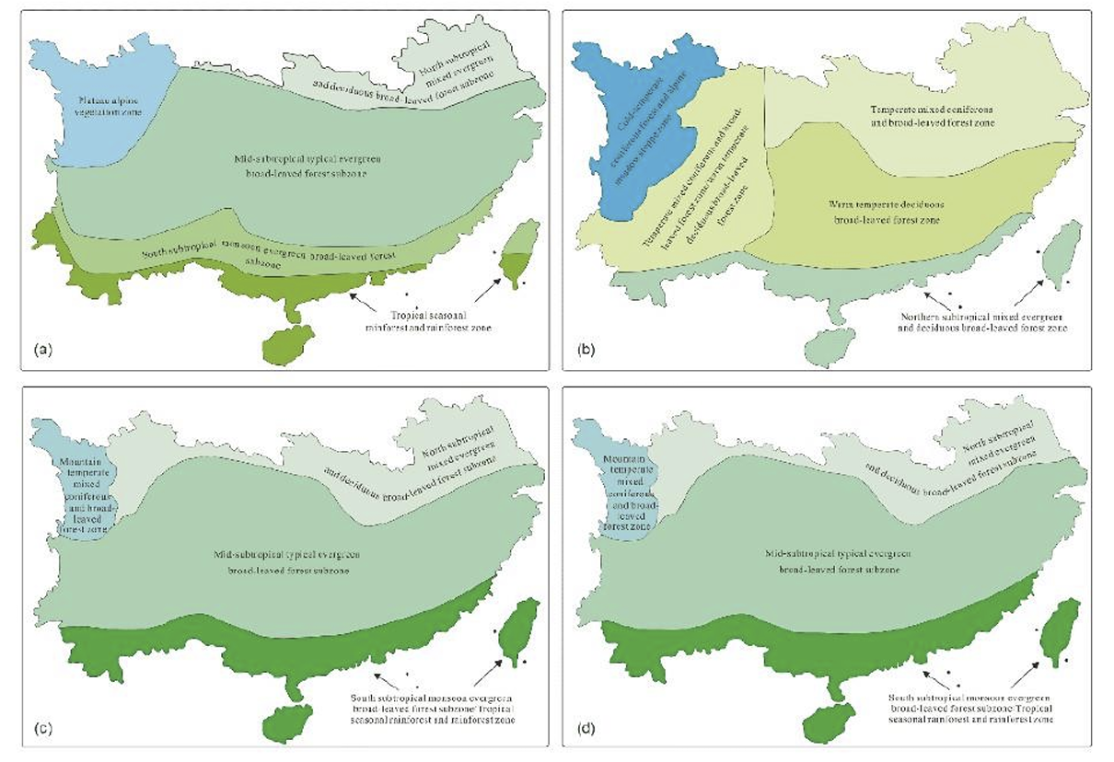
图1-4 华南地区距今18000年以来自然植被类型变迁示意⁵⁸
在较长的时间尺度中，广西邕江所出区域的气候均较为稳定，但也曾受到全球范围内冷暖气候交替循回事件的影响，体现在新石器时代中期主要为8.2ka BP 事件。根据古石笋的环境复原，8.2ka BP事件强度约为新仙女木事件降温强度的1/3 ，约给其温度的降幅约在 2~3℃左右。虽然降温幅度不及同一时期华北地区和长江中下游地区，但这一广泛的降温事件仍然造成了华南地区部分动、植物生存环境的变动及灭绝。
由于该地区河网丰富又临近海洋，因此环境背景的另一个重要部分是水环境的背景。已有研究显示，中-晚全新世开始，华南地区主要以海平面下降为主。然而新石器早期至中晚期，南海地区曾发生过海侵，其中较大的一次发生在约8000-6000 BP期间。受海侵的影响，华南南部内陆河流邕江的河水泛滥，可能淹没了沿岸一些考古遗址，顶蛳山文化新石器中晚期的地层沉积中，发现有洪水沉积物的明显痕迹。但总体而言，华南新石器时代中期的海洋环境以海退为主，这为人类活动提供了更大的生存空间。
1.5 研究思路和技术路线
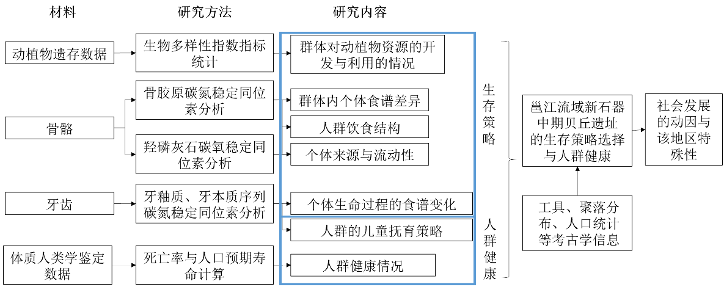
图1-4 研究预期思路图示
1.6 本文研究内容与安排
本文各章节的安排如下：
第1章，绪论部分，阐述研究贝丘遗址渔猎采集经济的背景和意义，介绍世界范围内贝丘遗址渔猎采集的出现及其研究进展，梳理国内新石器时代贝丘渔猎采集的研究现状与不足，提出本文的研究时空框架与思路。
第2章，研究方法部分，对本文将采用的各研究方法进行介绍，分为三部分，分别是动植物遗存的统计分析方法，碳、氮、氧稳定同位素分析方法及人口学分析方法。各方法中阐述分析原理及流程，以及其在重建史前人群资源利用、流动迁徙、个体生活史及人群健康等方面的研究进展进行介绍。
第3章，研究材料部分，针对已有的研究方法叙述各方法选取的遗址点情况，分别对于遗址点中动物、植物以及人骨遗存进行描述，并根据研究目的需要选取其中的部分用于多稳定同位素分析及人口学方法的展开。
第4~7章，为核心数据的呈现与简要分析部分，第4章基于多元统计方法探讨遗址群动植物利用的整体模式；第5章呈现人骨碳、氮、氧稳定同位素分析结果，重建人群食谱结构与饮水来源；第6章聚焦个体生活史，结合肢骨与肋骨、牙本质与釉质的同位素序列，揭示食谱变化与生理阶段相关特征；第7章则对两遗址人群进行系统的人口学统计，评估其寿命结构、性别与年龄分布，探讨其与生计方式的关系。
第8章，结合上述多重数据，综合讨论邕江流域贝丘人群的生计模式与健康状况，重点分析其动植物利用策略、渔猎采集经济的选择与发展、人群流动性与定居、哺育方式等方面的特征，并讨论以上的生存策略选择对人口健康的影响。
第9章，将邕江流域贝丘人群的研究结果置于更广阔的热带/亚热带贝丘社会发展背景中进行比较，探讨多样化渔猎采集经济如何在特定生态区推动社会复杂化，为理解热带区域狩猎采集社会的多路径演化提供实证材料。
第10章为结论与展望部分，归纳本文的主要研究结论，提出研究中的创新点与局限性，并对未来进一步开展贝丘社会人群生计与社会结构研究的方向进行展望。

第二章 研究方法及原理
2.1 动植物数据统计分析方法
考古遗址中出土的动、植物遗存具有两种属性，其一，是先民利用植物资源种类的直接体现，反映了先民对植物资源有意识或无意识的选择、开发、利用、种植和栽培活动。其二，植物遗存的组合和分布，也是人为景观（anthropogenic landscape）的直观体现，即人为效应（anthropologic effect）下先民对各种动、植物所生长的生态景观的利用和干预程度。
生态学中常用生物多样性指数分析对生物群落的抽样调查评估生物群落的组成、结构和功能，以此反映自然环境和自然景观下物种的类型和组合。而将生态学中的指标引入考古学，则可以向我们展现遗址所利用与开发的人为景观。当前，Shannon-Wiener指数是生物多样性指数中普遍使用的指标，可同时计算物种数量的多度（即丰富度，richness）与种间数量的均匀程度（即均匀度，evenness）。物种丰富度反映了群落中物种的数量，而物种均匀度则代表了物种的相对丰度是否趋向均匀分布。二者的结合可较为准确地反映某一自然生态景观中生物群落的物种分布特征。
根据新石器时代考古遗址面积最大不超过4×10⁵平方米，在生态群落调查中属于特定生境多样性调查（α-diversity）的范围。在上述条件下，就可根据按照考古遗址中出土植物遗存的绝对数量（近似于自然景观中的植物数量）计算某一遗址植物组合的丰富度（R）与均匀度（E）。采用的公式如下：
$$R=S (1)$$
$$P_{i}=\frac{n_{i}}{N} (2)$$
$$E=-\frac{\sum_{i=1}^{S}{P_{i}ln(P_{i})}}{ln(S)} (3)$$
式中，S是植物遗存中植物种属的总数，以属一级作为标准进行数据统计； N为所有植物绝对数量之和，n_{i}为第i个植物的绝对数量。Pi表示各植物类型在所有植物数量中的占比。R以具体遗址中植物种类总数为代表，即为植物物种丰富度，最终计算得到的E为Shannon-Wiener指数与丰富度得到的比值，即为植物物种均匀度。
2.2多稳定同位素分析方法
2.2.1碳稳定同位素分析原理
自然界中碳元素的稳定同位素存在¹³C、¹²C两种，其余同位素为放射性同位素。碳稳定同位素的表示为δ¹³C，即¹²C/¹³C，目前的国际标准物质为V-PDB。
碳同位素分馏主要发生在生物圈碳循环中植物光合作用的固碳途径上。由于动力分馏机制，大气中的¹²CO₂比¹³CO₂更容易被植物固定，而由于植物固碳与代谢方式的差异， C3、C4和CAM三类不同植物呈现出不同的δ¹³C值，成为区分这三类植物的主要依据。C3植物是自然界最为常见的类型，常见包括小麦、大麦、水稻、块茎类植物、豆类、坚果等，也包括水生的藻类与浮游生物等，其δ¹³C值多分布在-35~-20‰，平均值约为-26.5‰。C4类植物主要包括生活在高光、高温、干旱和盐渍化的开阔地区，包括粟黍、高粱、玉米、甘蔗、狗尾草、稗草等植物，其δ¹³C值多分布在-13~-10‰。CAM类植物通过C3或C4途径进行固碳，具体取决于土壤盐度、昼夜温度及地下水水压等环境条件，其δ¹³C值平均范围介于C3植物和C4植物之间。
植物生长的生态位及气候、水分和光照强度等要素也会影响植物本身的δ¹³C值。在森林环境中碳同位素分馏会存在显著的冠层效应，冠层顶端与近地表植物的δ¹³C值存在明显差异，即越靠近地表，δ¹³C值越低。而相对于森林开阔地区，密林中植物的δ¹³C值整体偏低,。相较而言C3植物对广泛环境因素更为敏感，如高海拔、水压或高盐度土壤等因素能使得C3植物的δ¹³C值偏正2~3‰，而C4植物由于环境影响δ¹³C值则变化较为轻微。
陆地植被碳同位素分馏的差异会通过食物链传递到不同生物体的同位素组成中。一般来说，相比食物，取决于不同物种的代谢途径，骨胶原/牙本质富集约5‰，骨/牙羟磷灰石约富集9-14‰。此外，随着营养级的上升，δ¹³C值约富集1-1.5‰。工业革命以来，由于燃烧化石燃料导致大气CO₂浓度升高，因此植物δ¹³C值也随之降低1.5~2‰。因此，在以现代植物的δ¹³C值作为同位素基线时，需要进行同位素比值换算。
2.2.2氮稳定同位素分析原理
自然界中氮元素的稳定同位素只存在¹⁵N、¹⁴N两种。氮稳定同位素的表示为δ¹⁵N，即¹⁵N/¹⁴N，国际标准物质为 N₂-AIR。
氮同位素的分馏主要发生在氮转化过程中，在生物体内主要体现为吸收和利用氮化物过程中的¹⁵N富集现象。非固氮植物的氮源为土壤有机质分解转化而成的氮素（硝酸盐、铵盐等），这些氮素主要受土壤矿化、呼吸、硝化与反硝化等作用的影响，其产物以气态形式返回大气，再被植物叶片吸收，形成循环。非固氮植物在吸收固氮过程中，其氮同位素会发生不同程度的分馏,。
在生物食物链的传递过程中，氮同位素也会发生分馏，主要体现在随着每个营养级的上升，δ¹⁵N值增加3~5‰,。因此，食草动物的δ¹⁵N值比植物高约3~5‰，食肉动物的δ¹⁵N值又比食草动物高3~5‰。由于水生环境氮循环比陆地更为复杂，食物链也更长，导致水生动物的δ¹⁵N值通常高于同营养级的陆生动物,。氮同位素分馏在食物链传递中的这种特性，为判断人和动物的食物来源及其营养级提供了理论基础，也成为区分不同生态系统（如水生和陆生）的重要基准,。
温度、湿度是影响植物δ¹⁵N值的重要环境因子。降水量减少时，水分胁迫与氮流失导致富集¹⁵N的氮素（如铵盐）被植物和土壤吸收，提升植物δ¹⁵N值。而降水丰富条件下，温度的轻微变化会影响植物的水分利用率，低温会降低¹⁵N利用率，影响其δ¹⁵N值。高温则加速土壤水分蒸发和氮循环，导致轻同位素¹⁴N优先释放，从而使得植物富集¹⁵N。人类活动如烧荒、耕地、施肥、灌溉等也会影响植物δ¹⁵N值的变化。
水生环境下氮同位素更为复杂，生物固氮对水生动植物δ¹⁵N值的影响较小，而陆地植物碎屑等外来氮源对水中氮库δ¹⁵N值的影响较大。陆地植物碎屑富集¹⁵N的硝酸盐和亚硝酸盐被初级生产者吸收，从而影响水生动植物δ¹⁵N值。
2.2.3 氧（O）稳定同位素分析原理
自然界中氧的稳定同位素存在 ¹⁶O、¹⁷O和¹⁸O三种，其中相对丰度最高的为¹⁶O，其次为¹⁸O，丰由于自然界中¹⁷O的丰度过低，在测试中较为不稳定，目前在生态学、古气候复原及考古学等领域，一般仅使用δ¹⁸O追踪氧同位素的组成，即¹⁸O/¹⁶O，目前国际标准物质为标准大洋水（VSMOW）。
影响氧同位素分馏的主要原因为水的三态转换，在自然界中主要体现为大气降水、地表水蒸发与冷凝的水循环过程，因此温度、降水及季风共同构成了影响自然界氧同位素分馏的主要原因。
温度与降水是最重要的δ¹⁸O值的环境影响因素，当水汽冷凝时富集¹⁶O，但仍有部分¹⁶O被高温蒸发的水汽带走，而当降水时轻同位素¹⁶O尚未完成冷凝，而重同位素¹⁸O冷凝较快会优先进入地表。在这一分馏过程中，温度较高、首先降水的前锋降水中富集¹⁸O，其δ¹⁸O值相对偏正；而温度较低、后降水的地区，δ¹⁸O值逐渐偏负。同时，由于海洋是地球上最大水库，大气降水和季风密切相关，由于季风的季节性影响，δ¹⁸O值呈现出来回摆动的δ¹⁸O值，例如亚洲秋冬季受冬季风影响其δ¹⁸O值相对较高，而夏季受夏季风影响，其δ¹⁸O值较低,。
对生物而言，人和大部分动物体内的水分主要源自大气降水而带来的饮用水，而大气降水具有明显的区域性与季节性差异差异。由此，通过人和动物体δ¹⁸O值的差异，不仅能够反映不同物种饮水来源的差异、指示生物生长与死亡时的季节情况，还可据此判断其活动范围与迁徙轨迹。
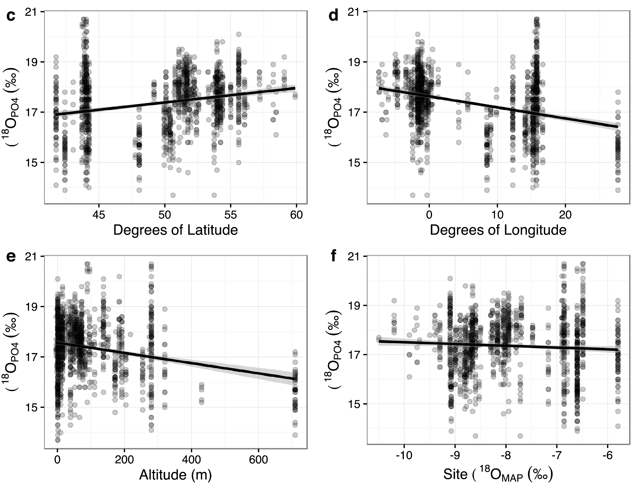
图2-1 人骨羟磷灰石δ¹⁸O揭示个体迁徙行为的示意图
2.2.4 个体生活史复原原理
考古出土的不同人体组织，包括人类的肢骨、肋骨、牙齿能够反映出的信息各不相同，对于不同的人体部位进行多种稳定同位素分析可以提供较人体从出生到死亡期间较长的时间尺度下的高分辨率的同位素分析数据，为揭示个体在整个生命周期的活动提供了可能。骨骼稳定同位素反映了个体死亡前三年（肋骨）和十年以上（肢骨）的信息，而相对应的牙齿在形成后就不会更新，因此，对个体的牙本质序列取样后进行分析，能够了解其从幼年到青年时期的稳定同位素数据变化（图2-2）。
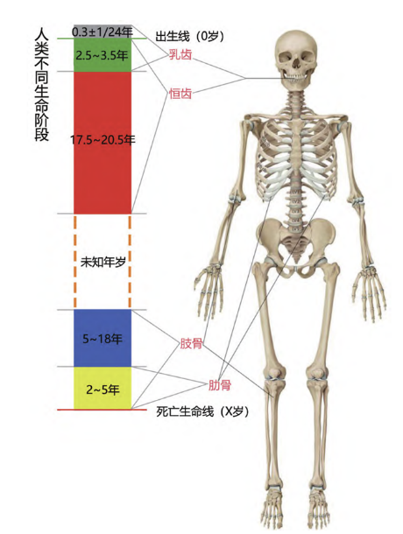
图2-2 不同人体部位稳定同位素分析反映个体生命史的示意图⁸¹
同时，牙本质生长过程中记录了幼儿从哺乳到断奶的全过程，哺乳过程中，由于婴儿直接摄入母乳，其营养级相对于其母亲而言得以提升，完全由母乳喂养的儿童，其δ ¹³C 较其母亲约富集1‰，δ ¹⁵N 值较母亲约富集 2‰- 3‰。而随着断奶的开始，辅食成分被引入儿童饮食，儿童的δ ¹³C、δ ¹⁵N相应地逐渐降低，并趋近于成人，其中δ ¹³C下降的速率更快，因此可以追踪儿童断奶时间与食谱中最早固体食物的引入。
有关贝丘遗址渔猎采集者的断奶已在上文提到了相关研究，而在其他生存策略下，断奶模式存在差异化倾向。针对高山古城稻粟混作农业人群进行牙本质序列与人骨稳定同位素对比研究中发现，在稻粟混作社会中，个体在生活史早期显现出多样化的生活方式，但断奶模式则相近，集中在 2.5~4 岁完成。而在西周时期的稻作农业环境下，最迟在2岁左右儿童已经开始食用植物性食物作为辅食，但母乳喂养仍可持续到 3-4 岁
2.2.5多稳定同位素分析在考古学中的应用
碳氮稳定同位素应用于人骨遗存上世纪70年代至今，一直作为考古、生态、水文以及地质等学科领域中的重要方法。在考古研究中，此方法自应用之日起，已成功揭示了美洲玉米（C4类作物）农业、西亚小麦、大麦（C3类作物）农业和我国稻作（C3类作物）及粟黍（C4类作物）农业的起源及其机制，并为欧亚大陆不同人群及作物的传播提供了同位素分析的独特视角,,。而在上文中提到的利用碳氮稳定同位素研究渔猎采集及贝丘要遗址的案例中，也可以发现该方法已经广泛在日本、韩国、欧洲大陆、美国等地广泛应用。
近些年来，羟磷灰石C、O稳定同位素分析，在探讨热带/亚热带地区史前人群的食物来源、生存环境与迁徙活动等方面，取得了重要进展。如Roberts等人对中南半岛斯里兰卡和东南亚印尼华莱士群岛的研究显示，自旧石器晚期直至19世纪前后，青少年期的斯里兰卡先民，始终以当地丰富的雨林资源为生。而华莱士群岛则相反，其人群在新石器中晚期羟磷灰石δ¹⁸O值出现了明显的波动，δ¹³C值也相对升高，表明其在青少年期可能经历了较为频繁的流动迁徙，并转向了对海洋资源的大量摄取。因此可以表明，羟磷灰石稳定同位素分析在探索热带/亚热带地区人群生存环境与生计方式以及流动性等方面存在应用的可行性与重要性。
在多稳定同位素的分析中，由于骨胶原与羟磷灰石其主要化学结构的不同，测得的同位素比值指示了饮食中的不同侧面。来源于饮食的蛋白质是决定δ¹³C_{collagen}的主要因素，至少占完整氨基酸碳原子的五分之三，而δ¹³C_{apatite}则能够更为全面地表达饮食中宏量营养素的δ¹³C值。因此，将骨胶原碳氮稳定同位素与羟磷灰石碳氧稳定同位素结合的混合模型能够区分 C3 和 C4/海洋蛋白质并估算海洋和陆地动物以及 C3 和 C4 植物对不同地点和时期个体饮食的热量贡献比例。在日本Yoshigo and Inariyama贝丘遗址，学者利用混合模型发现人群对海洋资源的利用在绳纹晚期出现了较大的变化，人群与鹿科动物相近的δ¹³C值，以及海生资源贡献比例30%、陆生C3植物对人群食谱的贡献超过60％的判断，证明日本东部沿海贝丘先民的生业经济已出现多元化趋势。
综上所述，多稳定同位素分析的应用已被广泛证明在揭示史前贝丘人群饮食结构、资源利用模式及流动性等方面具有显著优势。将此类方法引入邕江流域新石器中期贝丘遗址的研究，不仅有助于厘清该区域先民的环境适应策略，还能进一步识别人群内部的食谱差异、性别与年龄维度的抚育方式差异，以及潜在的人群迁徙与定居模式，对于深入理解贝丘社会的生业模式与社会复杂化进程具有重要意义。
2.3古人口学分析方法
古人口学（Paleodemography）是以遗址出土的人骨标本为主要分析对象，综合运用统计学、考古学、体质人类学等多门学科的方法与手段，获取古代人群的人口数量、人口结构、人口分布等统计学信息，进而还原古代人群健康状况及人口发展变化规律的一门学科。古人口学的基础是体质人类学对于遗址出土人骨骨骼的鉴定，
在生物考古学的研究中，主要是通过男女性比、死亡年龄分布、平均预期寿 命等数据的统计和推算，来推测古代先民的健康状况。死亡年龄分布是按照不同年龄阶段分为未成年（15 岁以下），青年（16~23 岁）、壮年期（24~35）、中年期（36~55）和老年期（56以上），然后统计不同年龄段人数所占比例。简略生命表是古人口学中，估算平均预期寿 命的主要方法。是以年龄和性别所观察到的死亡率为基础，将人口因为死亡而逐 渐减少的情形归纳为一张统计表，以展示假想人群受死亡影响逐渐递减的生命史。生命表通常以一岁一组编制，但是由于古代的人骨鉴定中存在年龄精度的问题，在古人口学研究中，除0-4岁分为两组外，其余各组均以5 岁为一组，编制为简略生命表。
古人口学早期用以研究Pecos Pueblo 印第安遗址中的人口规模及各年龄段的生存人数，从而观察遗址中人口结构的历时性变化。 随后，古人口学开始不局限于人口规模与死亡年龄的计算，Angel对古希腊人进行了平均预期寿命的研究，并且明确了古人口学的功能和研究目的，即重建古代人口状况，探索人口的年龄构成、死亡分布、性别比例，推 测其生育率、出生率、死亡率及人口规模等，并且研究营养、疾病与人口的关系，奠定了人口学的理论基础。考虑到遗址中出土的人骨骨骼存在抽样误区，对于精确进行人口统计仍有许多不足，目前古人口学的方法仍然在不断完善，以求更为真实地反映古代人口规模和人口状况，推测当时的社会环境、人口营养状况、人类行为模式等重要议题提供更科学的依据。

第三章 研究材料与方法应用
3.1 动植物统计分析材料
3.1.1顶蛳山遗址
顶蛳山贝丘遗址位于邕宁县蒲庙镇新新行政村九碗坡自然村东北约1千米的顶蜥山上，属河岸贝丘遗址。该遗址位于邕江支流八尺江右岸第一阶地上，地处八尺江与清水泉交汇处的三角嘴南部，现存面积约5000平方米（图3-2，图3-3)。1994年，邕宁县博物馆对该遗址进行调查，1996年，中国社会科学院考古研究所广西工作队等单位对其进行了再次调查，1997-1999年间，中国社会科学院考古研究所广西工作队、广西壮族自治区文物工作队（现为广西壮族自治区文物考古研究所)和南宁市博物馆对其进行了三次发掘，取得了重要的收获。本次整理的动物遗骸共计有275745件，总质量在965千克以上，其中全区发掘的动物遗骸有242991件,质量912千克以上，出土了2门7纲16目30科23属的动物物种。
3.1.2豹子头遗址
豹子头贝丘遗址位于南宁市东南郊柳沙园艺场那贝村西南约2公里的邕江左岸一级阶地上，处于河流拐弯处，高出水面约15米，属河岸贝丘遗址，其东北面为背刀岭、崩塘岭等低矮的小山丘，东南面为沿河岸的一块较开阔的平地(图3-48)。该遗址现存面积约5000平方米。1964年，考古调查时发现该遗址; 1973年9月，广西当地文物机构对其进行了小范围的试掘R，引发国内外考古界的关注3。1997年11月-12月，中国社会科学院考古研究所广西工作队、广西壮族自治区文物工作队和南宁市博物馆联合对其进行了发掘，布探方7个、探沟1个(图3-49)，并于T127的东壁北段进行了柱状采样。该遗址发现了原始制陶遗迹，并出土了大量的陶、石、骨和蚌器以及动物遗骸。该遗址可分为早晚两期，其中T127第4-5层，属于晚期文化遗存，相当于顶螂山遗址第三期文化遗存;T127第6-8层，属于早期文化遗存，相当于顶螂山遗址第二期文化遗存。
该遗址出土出土动物遗骸72365件，总质量在225千克以上。共出土分属3门7纲10目19科24属。
3.1.3凌屋遗址
凌屋贝丘遗址位于邕宁县长塘镇五河村凌屋坡西南（图3-68)，属河岸贝丘遗址。1997年和2002年，中国社会科学院考古研究所广西工作队、广西壮族市博物馆对该遗址进行了调查，并随机采集了一些动物遗骸，并于2002年对遗址进行发掘，布方两个，分别编号:2002GYLWT01和2002GYLWTO2，并于2002GYLWT01进行柱状采样。
本次整理的动物遗骸共计有40906件，总质量在138千克以上，其中调查和全区发掘采集的动物遗骸有327件，质量约4.5千克，柱状采样获取的动物遗骸有40579件，质量约134千克，出土动物分属2门6纲8目20科24属。
3.1.4灰窑田遗址
灰窑田贝丘遗址位于南宁市青秀区三岸园艺场南部的灰窑田岭山脚,地处邕江左岸的一级阶地上，高出河面12-14米，现存面积约4000平方米，属河岸贝丘遗址。1977年以来，广西考古工作者对该遗址进行了数次调查。2006年4-6月，广西壮族自治区文物考古研究所和南宁市博物馆在2002年随机采样的基础上，对该遗址进行了正式发掘。发现了一处氏族公共墓地和少量柱洞，以及陶、石、骨、蚌器和动物遗骸等。
本次整理的动物遗骸共计有34927件，总质量在135千克以上，其中调查和全区发掘采集的动物遗骸有5880件，质量约23千克，两个柱状采样（分别位于T1105和T1209）获取的动物遗骸有29047件，质量约112千克，分属3门7纲11目21科25属。
3.1.5牛栏石遗址
牛栏石贝丘遗址位于邕宁县长塘乡新村粟屋坡西南，属河岸贝丘遗址(图3-101)。1963年，调查发现该遗址，面积约4000平方米9。2002年，中国社会科学院考古研究所广西工作队、广西壮族自治区文物工作队和南宁市博物馆对该遗址进行了调查，并随机采集了一些动物遗骸，随后，对其进行了发掘，共布方两个，分别编号:2002GYNTO1和2002GYNTO2(下文简称T01和T02)，并于T02进行了柱状采样。
出土动物遗骸共计有30255件，总质量在103千克以上，其中调查和全区发掘采集的动物遗骸有3750件，质量约9.3千克，柱状采样获取的动物遗骸有26505件，质量约93.5千克，共43种动物遗存，分属3门7纲9目18科24属。
3.1.6螺蛳山遗址
螺螂山，又称天窝贝丘遗址，位于邕宁县长塘乡天窝村螺螂山，属河岸贝丘遗址（图3-117)。1963年，调查发现该遗址，面积约72000平方米°;2002年，中国社会科学院考古研究所、广西壮族自治区考古工作队和南宁市博物馆对该遗址进行了发掘，布方6个，分别编号2002GYLSTO1-TO6 (下文分别简称TO1-T06)，并于TO3进行了柱状采样。
动物遗骸共计有43808件，总质量在139.7千克以上，其中全区发掘出土的动物遗骸有1746件，质量约13.2千克，柱状采样获取的动物遗骸有42062件，质量约126.5千克。出土动物34种，分属2门6纲8目13科18属。
需要注意，由于开展工作方法可能不同，不同遗址在鉴定到种一级或属一级的精细程度上有所区别。因此，不同遗址的动物种属数量或种属内动物的绝对数量不能完全代表遗址间动物种属利用数量的差异，应当作为一个比较的参考。
3.3植物遗存
在植物考古中，孢粉、植硅体等微体植物遗存尽管也能反映先民的植物资源利用，但更多地是提示遗址的生态环境。而遗址中的大植物遗存则往往反映了人类开发与利用植物资源的直接行为，因此此处植物遗存主要指的是考古遗址出土的大植物遗存，并会列举出土微体植物遗存作为参照。相对于动物遗存而言，植物遗存往往难于保存且不容易被发现，尤其是华南地区保存条件较差，该地区遗址中大植物遗存普遍较少，以下为各遗址出土植物遗存列举。
广西桂林甑皮岩遗址：遗址年代同上文。出土苦楝、桂花、梅、毛梾、山核桃属、葡萄属、山矾属、珍珠茅属等15种炭化种子，大多是适宜于生长在石灰岩地区的喜钙或适钙植物，包含块茎类植物，但未发现炭化水稻遗存（赵志军，2003）。
广西南宁邕江流域贝丘遗址群：进行植物考古研究的包括豹子头、石船头、那北咀，遗址年代约为12000-9560aBP，但由于测年样本大部分为螺壳，受淡水碳库效应的影响，其实际年代应该比上述的遗址年代晚至少1000年。三处遗址出土48块橄榄属果壳，82块橡子壳，其他炭化种子来自堇菜科、禾本科、苋科、灯心草科、牛筋草、藜属和酢浆草，数量均不多，为野生植物（张烨昆等，2021）。
广西资源晓锦遗址：遗址年代约为7000-3500aBP，分为三期，在距今6500-3500年的第二三期开始大量出土炭化水稻，绝对数量超过上万粒，证明当地生业模式的一次巨大转变（赵志军，2006）。
广西百色革新桥遗址：遗址年代同上文。出土3种大植物遗存，为橄榄、乌榄和余甘子。由于果核存在碎片与完整形态两类，可能说明先民有摄取果核果仁的行为（陈伟驹，2020）
广东高明古椰遗址：遗址年代同上文。出土植物遗存中占有绝对优势的是荨麻科，其次为花椒属和樟科，橡子、橄榄和南酸枣等也占一定比例，其他还存在杜英属、小葫芦、栝蒌等可食用的植物遗存，以及 1 颗杨梅和 1 颗葫芦籽（杨晓燕，2018）。
广西曲江石峡遗址：遗址年代约为5000-4000a BP，出土了人工栽培稻、山枣、桃等炭化种子，其中一颗炭化水稻经过碳十四测年确定为3810a BP左右（Yang et al.，2017）。
广东河源老院遗址：遗址年代为5000-4100a BP，出土了两颗水稻种子，经过碳十四测年年代为4419-4246a BP（Yang et al.，2018）。
广州黄埔甘草岭遗址：遗址年代约为4600-4100a BP，出土炭化水稻、粟，其余橄榄属、接骨木属的果实及狗尾草属、洋地黄芪属、蓼属植物和芸苔科植物等杂草10种，但都数量相当有限（Deng et al.，2022）。
广州黄埔茶岭遗址：遗址年代为4500-3700a BP，M55中出土1颗炭化稻遗存，新石器末期的灰坑中浮选出少量炭化种子，如来自豆科、茄科、苋科、疑似方榄的植物（夏秀敏，2019）。
广东省封开旧屋后山遗址：遗址年代约为4000a BP，从红烧土块上可剥离炭化水稻颗粒，粒型测量值介于普通野生稻与籼稻之间（张文绪等，2008）。
3.2 多稳定同位素分析材料
3.2.1灰窑田遗址
灰窑田遗址位于广西南宁青秀区原三岸园艺场以南、邕江左岸的一级阶地上，现高出河面约10米（图1、2），是一处新石器时代遗址。1977年起，考古人员曾多次对该遗址进行调查。1981年，遗址被公布为第二批广西壮族自治区文物保护单位。2006年，广西文物考古研究所联合南宁市博物馆对该遗址进行考古试掘。初步研究认为，灰窑田贝丘遗址为顶蛳山文化遗址之一，¹⁴C测年年代为9000-8000a BP，年代为新石器时代中期。
灰窑田遗址人骨主要在2016年的发掘地层中出土，2016年发掘区地层共7层，墓葬共109座，人骨遗存共120具，其中原址保存墓葬遗址16座、人骨遗存20具，另见一个含有人骨的灰坑H26，并于⑤层收集人骨一袋。墓葬遗迹主要分布于第②层下，且集中于遗址的南部中央（图3-1）。由于位处华南，气候湿润，土壤酸度较大，骨骼总体保存情况较为不佳，且骨骼胶结情况比较显著。墓葬主要集中在遗址整体的南部，靠近邕江左岸，大致呈东西向沿河岸排布，葬式包括仰身、俯身、侧身屈肢葬以及蹲踞葬，还发现若干肢解葬案例，文化内涵相当丰富。
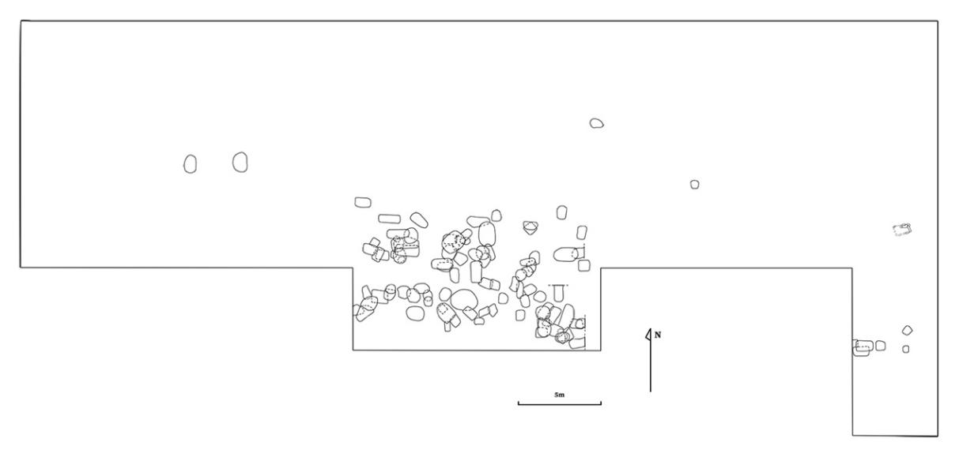
图3-1灰窑田遗址遗迹总平面图
注：发掘资料尚未发表，图由广西文物保护与考古研究所提供
灰窑田遗址中陶器以红褐色夹砂陶为主，掺合料包括石英或贝壳碎片，少量陶片为夹碳陶或泥质陶。所有陶器均有绳文装饰，根据纹饰可以分为粗绳文、中绳文与细绳文三类，其中96%的陶器属于中绳文类别。陶器器型非常简单，仅有圜底敞口罐或圜底敛口罐，由于遗址中烧成陶器的烧制温度较低，所有陶器均为碎块，未见完整器出土。遗址中石器出土有磨制石锛、石斧以及众多蚌刀等工具，推断生计方式以捕鱼、捞贝、狩猎、采集为主。从器物的类型学上，灰窑田遗址文化面貌相当于顶蛳山二到三期。从目前出土品与人骨龋齿率的分析情况来看，灰窑田人群的渔猎采集经济所占比例可能高于甑皮岩人群，淀粉类食物的摄入较甑皮岩人群的要低。
3.2.2顶蛳山遗址
顶蛳山遗址位于广西南宁邕宁区八尺江右岸的一级阶地上，被视为华南地区新石器早中期淡水贝丘遗址的典型代表。该遗址发现于1994年，1997~1999年由中国社会科学院考古研究所、广西壮族自治区文物考古工作队、南宁市博物馆等单位进行发掘。发掘面积约1500平方米，按文化特征可以分为四期，其中顶蛳山第二和第三期属于顶蛳山文化，第一和第四期具体来源目前尚不明确。
顶蛳山遗址发现了大量墓葬，目前共发掘336座墓葬，其中II期33座，III期285座，IV期18座。可鉴定的人骨可鉴别人骨总数355例，其中II期28例，III期309例，IV期18例。这些墓葬多集中在遗址居住区的西侧，由东北向西南呈带状分布。顶蛳山遗址的墓葬人骨保存在华南地区较为良好，葬式包括屈肢葬、蹲踞葬及肢解葬等。大部分墓葬无随葬品，少部分墓内有随葬石器、骨器或蚌器的现象。
顶蛳山遗址器物以圜底釜、圜形罐为主，早期饰篮纹，晚期饰绳纹，多鱼头形蚌刀；陶器器型上从第一期到第三期并无明显变化，仅出现了少量高领圜底罐，并出现少量夹炭陶、泥质陶，至第四期则在器型与工艺上都有明显区别，多数器物的器型变小，主要为高领，直口圜底的小罐，部分器物陶胎较薄，质地细腻，体现出制作工艺技术的提高。有学者认为，顶蛳山遗址陶器的器型、原料及工艺的变化，基本代表了桂南地区史前文化的自身发展特征。
3.2.3 样品选择
本研究针对灰窑田、顶蛳山遗址均开展了广泛的取样工作，在取样过程中注意以下几点：1. 涵盖各性别、年龄段及多种葬式类型，尽量保证样本的代表性与覆盖广度；2. 尽可能对同一个个体取得考虑到不同骨骼类型在生理更新速率上的差异，样本中包括一定数量的肋骨与肢骨，肋骨主要反映死亡前3~5年的食谱结构，肢骨则可追溯至死亡前8~10年的膳食平均状况，从而丰富个体生命周期中不同时间的食物来源变化及潜在的流动行为。
在灰窑田遗址，我们共取得了157例样品供人骨胶原碳氮稳定同位素分析，109例样品供骨骼羟磷灰石碳氧稳定同位素分析。在顶蛳山遗址，已有测试数据是根据了顶蛳山遗址二到四期的79例个体，共121例样品建立的。在该基础上，我们重新取得了272个个体的409份骨骼样品，以期对该遗址的人群饮食与流动性进行再分析。
目前，我们也取得了灰窑田遗址2个个体及顶蛳山遗址1个个体的牙齿样品，所有3例样品均牙冠、牙根保存完整，可以作为牙齿序列取样的样品。我们希望首先对该3颗牙齿的牙釉质与牙本质序列进行多稳定同位素分析探索，揭示个体生命周期早期阶段的饮食情况，以解释人群内部的抚育、哺乳与断奶。在建立标准、稳定的取样与测试方法后，将继续取得更多的牙齿序列样品用于分析。
3.3 多稳定同位素分析样品前处理、污染检测与测试方法
3.3.1 胶原蛋白的提取与C、N稳定同位素测试方法
本研究中采用了Richards和Hedges使用的方法对考古遗址中出土骨骼样品进行胶原蛋白的提取，其具体的提取步骤如下：
1. 对样品进行记录并拍照；
2. 机械去除骨骼样品表面污染物，称取 2g 左右样品，并将其重量详细记录；
3. 将称重后的样品放入玻璃烧杯中，用0.5 mol/L 盐酸溶液在4℃下浸泡， 每2至3天更换新鲜酸液直至骨样在酸中无气泡、柔软有弹性。用将脱钙后的骨样去离子水洗至中性；
4. 将第3步处理后的骨样放入0.125 mol/L氢氧化钠溶液，在4℃下浸泡 20 小时去除腐殖酸之后，将样品用去离子水洗至中性；
5. 将样品放入0.001 mol/L 盐酸溶液在70℃下明胶48小时；浓缩并热滤 至15ml冷冻管中。
6. 将冷冻管中的骨胶原溶液用封口膜封口并冷冻数日；
7. 将冷冻结实的样品封口膜扎孔，放入冷冻干燥机48小时之后，得到待测试的骨胶原样品；
8. 对所得全部骨胶原样品称重，计算骨胶原得率。
提取出的骨胶原样品，在复旦大学科技考古研究院稳定同位素分析实验室中进行检测。仪器为EA联用的同位素质谱仪Thermo Scientific 253 plus。测试的胶原蛋白，质量为0.5～1mg。C、N稳定同位素比值，分别表示为相对于国际标准VPDB和AIR的δ¹³C和δ¹⁵N值。测试中的国际标准样品，包括Acetanilide（乙酰苯胺）、USGS40、USGS62 和USGS89，用于元素含量和稳定同位素比值的校正。标准物质的δ¹³C和δ¹⁵N 值，分析精度低于±0.2‰，每测试 20 个样品中插入一组标准样品用于监测仪器的稳定性。
3.3.2 骨骼羟磷灰石的前处理与C、O稳定同位素测试方法
目前，国内外学界对羟磷灰石的提取以及前处理方法无统一规范，虽然不同实验室采取各自的处理方法，但总体的提取流程主要按照Lee-Thorp等人的方法，并根据本次处理的保存较差的样品略有调整，具体提取步骤如下：
1. 对样品进行记录并拍照；
2. 机械打磨骨骼样品内外表面以去除污染物，使用超声清洗仪进行清洗，并在烘箱中低温干燥；
3. 将干燥后的样品研磨成细粉，使用玛瑙研钵处理，并过 200 目筛网以获得均匀骨粉；
4. 将所得骨粉置于1.5 ml 离心管中，加入 2% 次氯酸钠（NaClO）溶液，震荡 1 分钟后于 4°C 条件下冷藏1-2天，观察反应是否产生气泡，待气泡完全消失；
5. 用去离子水将样品离心清洗至中性，之后加入 1 mol/L 醋酸（CH₃COOH）溶液，震荡后继续于 4°C 下冷藏 24 小时，以去除残余有机物；
6. 再次用去离子水离心清洗至中性，将处理后的样品冷冻；
7. 将冷冻结实的样品封口膜扎孔，并置于冷冻干燥机中进行冷冻干燥；
8. 获取冷冻干燥后的骨羟磷灰石样品，备用以进行后续分析。
轻磷灰石的碳氧稳定同位素测试同样在复旦大学科技考古研究院稳定同位素实验室进行，，仪器为Gasbench II 联用 Thermo Scientific 253 plus 上完成。在顶空进样瓶中放入样品的轻磷灰石粉末，向顶空瓶中注入高纯氦气（He）并持续120秒。在顶空瓶中注射约0.3ml左右（使粉末全部没入）加热后的液态无水磷酸（H₃PO₄），在80°C下与样品反应一小时。反应后产生的CO₂气体进入同位素质谱仪中进行C、O同位素测试。稳定同位素测定采用的同位素标准物质为 IAEA-603、IAEA-CO-8、NBS18。每15个样品穿插一组标样（IAEA-603、IAEA-CO-8、NBS18）对仪器的稳定性进行监控。同位素数据利用 IAEA-603、NBS18 进行两点法校正，以 IAEA-CO-8 作为内插标样监测仪器稳定性。δ¹³C 和 δ¹⁸O 值均以 V-PDB 为标准，二者的测试误差均不超过±0.2‰。
污染检测红外光谱实验在复旦大学化学系的红外光谱实验室进行，实验使用的仪器为 Thermo 公司生产 Nicolet iS10 傅立叶红外光谱分析仪。测试流程如下：约 3mg 磷灰石待测样品和 300mg 溴化钾（KBr）以1:100的比例混合，在玛瑙研钵中研磨混合成细粉，压片；将压片置于红外光谱分析仪，样品和背景扫描次数均为 64 次，分辨率设置为 4 cm⁻¹，波数范围设置为 4000~400 cm⁻¹；红外光谱图使用 OMNIC 8.0 软件进行自动基线校准。

第四章 多元统计体现出的生存方式

第五章 人骨多稳定同位素分析分析结果
5.1 碳氮稳定同位素分析结果
5.1.1骨胶原污染鉴定结果
骨骼被掩埋后，在成岩作用的影响下，其组织会受到埋藏环境中湿度、温度以及微生物等多种因素的影响，这可能导致其化学组成与生物学特性的改变，因此需要鉴别骨胶原是否受到污染。根据 DeNiro所提出的骨胶原污染鉴别标准，保存良好的骨胶原需符合以下标准：骨胶原的C元素含量在25.1% ~ 46.5%之间，N元素在9.2‰ ~ 17.2‰之间，C/N摩尔比值在3.1 ~ 3.3之间。在骨胶原 C、N 稳定同位素测试结果方面，灰窑田遗址 157 例骨胶原样品中共有 99 例骨胶原样品未受污染，具体测试数据见附表1。
5.1.2 灰窑田遗址分析结果
如图5-1所示，该人群的δ¹³C值分布在 -22.7‰ 至 -20.8‰ 之间，平均值为 -1.8±0.3‰，δ¹⁵N值则在 6.4‰ 至 15.9‰ 之间，平均值为 12.7±2.1‰。结合C同位素值来看，其食物类型仍以C₃类食物为主，包括陆生C₃植物、水生植物或以C₃植物为食的动物。人群大部分个体δ¹⁵N值普遍偏高，反映出该人群处于相对较高的营养级，其饮食结构中动物性蛋白的贡献比例较大，特别是可能摄取了较多的水生资源。然而我们也发现人骨δ¹³C_{coll}和δ¹⁵N值的变化范围较大，人群的食物来源比较多样化，不同个体或群体对动物蛋白的摄取存在一定差异。为进一步探讨这种差异是否与性别或年龄有关，我们按照性别、年龄与葬俗葬式，对灰窑田先民的δ¹³C和δ¹⁵N值进行了分组与显著性检验，统计结果见下表。
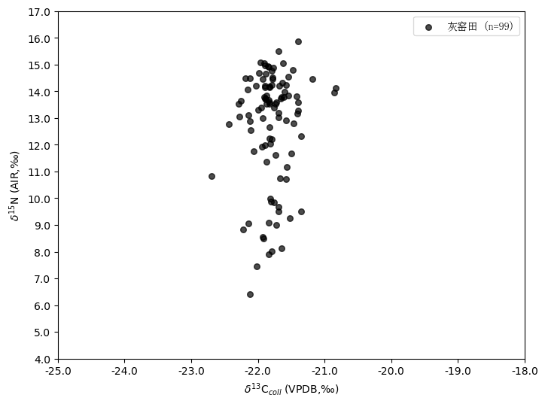
图5-1 灰窑田遗址人群δ¹³C和δ¹⁵N值散点图
我们进一步对灰窑田遗址人骨胶原的 δ¹³C 和 δ¹⁵N 值在性别、年龄阶段与葬式类型之间的差异进行了统计学检验，如表 5-1 所示。结果显示，δ¹³C 值在性别与年龄两个维度上均表现出显著性差异（性别：ANOVA P=0.029，T 检验 P=0.017；年龄：ANOVA P=0.004），提示不同性别及年龄个体在饮食来源可能存在一定差异，或反映出性别分工、年龄饮食策略得的分化现象，这将在8.2.4详细讨论。具体来看，女性的 δ¹³C 值（−21.56±0.44‰）整体高于男性（−21.91±0.59‰），而壮年期个体的 δ¹³C 值也略低于其他年龄段，可能指示其更高比例摄入来自更密闭的林地。
相较之下，δ¹⁵N 值在各类分组中均未呈现显著差异（性别：P=0.633；年龄：P=0.404；葬式：P=0.120），表明不同人群在动物蛋白来源层面的总体一致性，未体现出食物链位置上的明显分化。而在葬式差异方面，δ¹³C 与 δ¹⁵N 的检验值（P>0.05）亦未达到显著性水平，说明尽管存在肢解葬与屈肢葬两种丧葬模式，但其所反映的人群可能在食谱结构上并无本质差异。
表5-1 灰窑田遗址人骨胶原δ¹³C和δ¹⁵N值性别、年龄、葬式差异与显著性
 |  | δ¹³C | δ¹⁵N | ANOVA |  | T-test
性别 | 男 | −21.9 ± 0.6 | 12.6 ± 2.0 | δ¹³C | P=0.029* | P=0.017*
性别 | 女 | −21.6 ± 0.4 | 13.0 ± 1.9 | δ¹⁵N | P=0.630 | P=0.633
年龄 | 青年期 | −21.6 ± 0.4 | 12.9 ± 2.0 | δ¹³C | P=0.004*
年龄 | 壮年期 | −21.9 ± 0.3 | 13.3 ± 1.8 | δ¹⁵N | P=0.404
年龄 | 中年期 | −21.8 ± 0.2 | 12.3 ± 2.2
年龄 | 老年期 | −21.5 ± 0.1 | 13.1 ± 1.9
葬式 | 屈肢葬 | −21.8 ± 0.4 | 12.6 ± 2.1 | δ¹³C | P=0.594 | P=0.582
 | 肢解葬 | −21.8 ± 0.2 | 13.1 ± 2.2 | δ¹⁵N | P=0.120 | P=0.120
5.1.3 顶蛳山遗址分析结果
根据目前朱思媚已经测得的38例顶蛳山人骨胶原的碳氮稳定同位素数据，顶蛳山人骨胶原的δ¹³C值为-21.9‰ ~ -19.0‰，平均值为-21.1 ± 0.7‰；δ¹⁵N值为10.8‰ ~15.0‰ ，平均值为12.3 ± 1.8‰，体现出该遗址先民与灰窑田相似，人群以摄入C3类食物为主，并摄入了大量的动物蛋白。顶蛳山先民在平均δ¹⁵N值上，相较于当地出土的食肉类动物高出2‰，但不到一个营养级，因此其主要的动物蛋白来源可能包含有陆生动物以及淡水鱼、贝类的混合体系。在目前所获取的顶蛳山数据中，未观察到不同性别、年龄段及葬式类型的个体的显著差异，表现了人群在食物资源获取和分配方面相对的一致性。
我们现已取得了顶蛳山272个个体的409份骨骼样品，此后会在目前已有的数据的基础上，进行补全与再分析。
5.2 碳氧稳定同位素分析结果
5.2.1 人骨羟磷灰石污染鉴定结果
根据 France 所提出的红外污染鉴别标准，保存良好的骨轻磷灰石的指标主要包括：CO₃/PO₄：0.05~0.32%（B 型碳酸盐（1415 cm⁻¹）/磷酸盐（1035 cm⁻¹）），IRSF：2.5~4.3（磷酸盐（565+605 cm⁻¹）/中间峰谷（590 cm⁻¹））, 若古代骨的 IRSF≤4.2 且CO3/PO4≤0.6，可视为保存情况较好、未受污染。
在灰窑田遗址的109例样品中，抽样的71份样品中红外光谱测试数据显示有2例样品受到污染，其参数指标超出上述范围，其余样品未受污染，红外光谱测试数据见附表2。最终，共有107例轻磷灰石样品的数据可进行下一步分析，具体数据见附表3。
5.2.2 灰窑田人骨碳氧稳定同位素分析
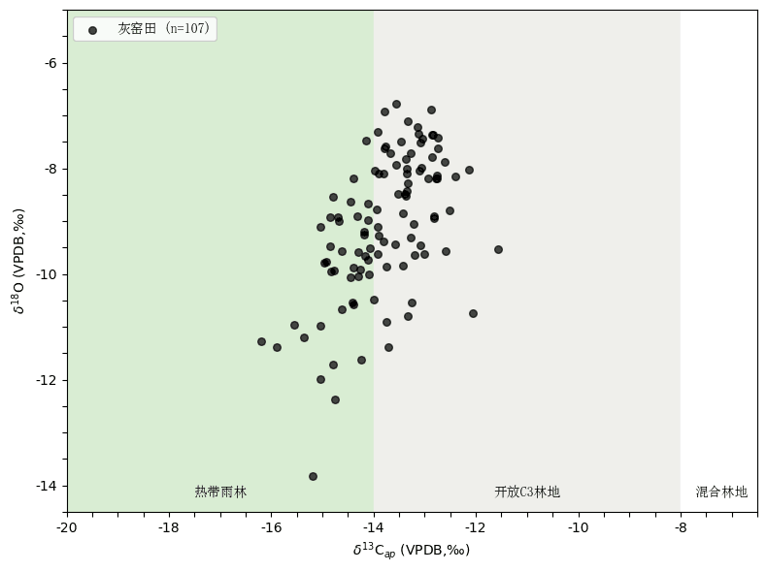
图5-2 灰窑田遗址人群δ¹³C和δ¹⁸O值散点图
如图5-2所示，灰窑田遗址107例人骨羟磷灰石样本的 δ¹³Cₐₚ与 δ¹⁸O同位素数据显示出一定的离散性，δ¹³Cₐₚ 值分布在-16.2‰至-11.6‰之间，δ¹⁸O 值范围为-16.1‰至-6.8‰，平均值分别为-13.8±0.9‰和-9.1±1.5‰。总体上，所有个体的C、O同位素数据波动幅度非常大，表明其食物来源与生存环境具有非常明显的差异。人群的整体数据分布落于热带雨林与开阔C₃林地的生态交界区域，表明个体所利用与开发的资源具有多样性，既包含一定比例的来自相对密闭林地的动、植物，也可能接触到来自相对开阔区域的开放C₃林地内资源。这种“边缘带”式的生态指向可能反映出灰窑田先民对不同生态区资源的混合利用策略。
同时，人群δ¹⁸O值分布差异达到了10‰，显示了广泛的人群饮水来源，暗示了人群的活动范围较广，表现出狩猎采集人群高度流动性的特点。尽管样本的δ¹³Cₐₚ 与 δ¹⁸O 数据呈一定离散态势，但并未表现出极端异常值，说明其饮食与饮水来源虽多样，但总体仍围绕相对稳定的地理与生态背景展开。从人群δ¹³C和δ¹⁸O值上来看，新石器中期的灰窑田人群主要在特定生态边界内进行日常采集与资源获取活动，兼具林地采集与开放环境资源的双重策略，反映出更为灵活与复杂的生计适应能力。
我们也对灰窑田遗址人骨羟磷灰石 δ¹³C 和 δ¹⁸O 值在不同性别、年龄阶段与葬式类型中的差异进行了显著性检验。如表 5-2 所示，在各分类人群中，亦未显现出统计学上的显著差异。无论是性别（δ¹³C: P=0.242；δ¹⁸O: P=0.391）、年龄阶段（δ¹³C: P=0.205；δ¹⁸O: P=0.745），还是葬式类型（δ¹³C: P=0.097；δ¹⁸O: P=0.950），均未达到显著性水平（P>0.05）。这说明不同性别、年龄与处理方式的人群，其碳氧同位素反映的食物结构与饮水来源在整体上保持一致，未表现出明显的食谱差异或生活环境的分化。这一结果进一步支持了灰窑田人群内部资源获取的相对均质性，以及居址人群在生态适应上的一致策略。
表5-2 灰窑田遗址人骨羟磷灰石δ¹³C和δ¹⁸O值性别、年龄、葬式差异与显著性
 |  | δ¹³C | δ¹⁸O | ANOVA |  | T-test
性别 | 男 | −13.7 ± 0.8 | −9.0 ± 1.6 | δ¹³C | P=0.237 | P=0.242
性别 | 女 | −13.9 ± 0.9 | −9.4 ± 1.4 | δ¹⁸O | P=0.438 | P=0.391
年龄 | 青年期 | −13.5 ± 0.9 | −9.4 ± 2.3 | δ¹³C | P=0.205
年龄 | 壮年期 | −13.9 ± 0.8 | −9.1 ± 1.7 | δ¹⁸O | P=0.745
年龄 | 中年期 | −14.1 ± 0.8 | −9.3 ± 1.2
年龄 | 老年期 | −13.6 ± 0.8 | −8.5 ± 1.2
葬式 | 屈肢葬 | −14.0 ± 0.7 | −9.1 ± 1.3 | δ¹³C | P=0.097 | P=0.097
 | 肢解葬 | −13.7 ± 0.9 | −9.1 ± 2.0 | δ¹⁸O | P=0.950 | P=0.950
5.2.3 顶蛳山人骨碳氧稳定同位素分析
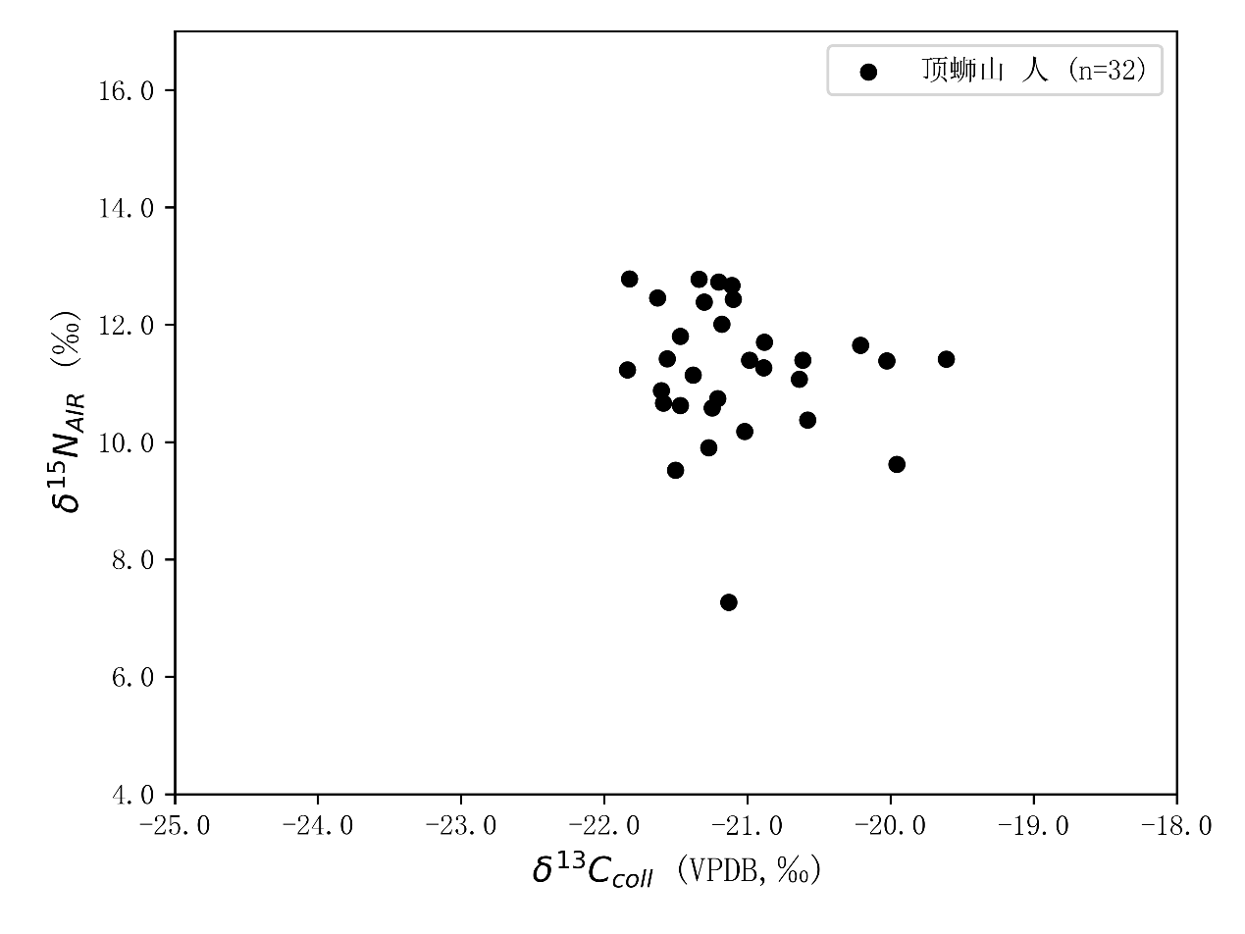
图5-2 顶蛳山遗址人群δ¹³C和δ¹⁵N值散点图
如图5-2所示，该人群的δ¹³C值分布在 -22.7‰ 至 -20.8‰ 之间，平均值为 -1.8±0.3‰，δ¹⁵N值则在 6.4‰ 至 15.9‰ 之间，平均值为 12.7±2.1‰。结合C同位素值来看，其食物类型仍以C₃类食物为主，包括陆生C₃植物、水生植物或以C₃植物为食的动物。人群大部分个体δ¹⁵N值普遍偏高，反映出该人群处于相对较高的营养级，其饮食结构中动物性蛋白的贡献比例较大，特别是可能摄取了较多的水生资源。然而我们也发现人骨δ¹³C_{coll}和δ¹⁵N值的变化范围较大，人群的食物来源比较多样化，不同个体或群体对动物蛋白的摄取存在一定差异。为进一步探讨这种差异是否与性别或年龄有关，我们按照性别、年龄与葬俗葬式，对灰窑田先民的δ¹³C和δ¹⁵N值进行了分组与显著性检验，统计结果见下表。

第六章 碳氧稳定同位素分析结果
6.1 灰窑田遗址的个体生活史重建
6.1.1灰窑田个体肋骨与肢骨比较分析
图6-1显示出灰窑田遗址的 δ¹³C 值在不同个体间整体差异不大，反映出该人群在碳来源方面膳食结构较为稳定，在生命周期中均以C₃类食物为主。然而，δ¹⁵N 值却呈现出更大的变异性，其中超过50%的个体在肢骨与肋骨样本之间表现出超过1‰，说明群体中存在大量个体在死亡前5到10年内饮食结构发生了显著的变化。M30、M43、M70的个体肢骨与肋骨δ¹⁵N值差异上升了一个营养级以上，提示他们在生命末期在蛋白质摄入上呈现出显著的增加。人群中个体的食谱结构变化可能与社会身份、健康状态、迁徙经历或特殊的生存压力有关，肢骨与肋骨的对比数据向我们暗示了人群中的流动性及可能的内部分化情况。
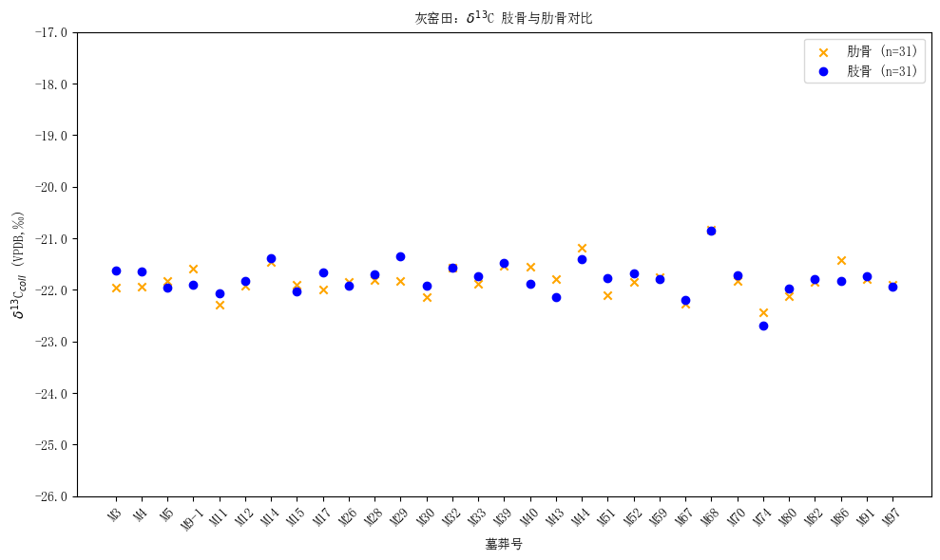
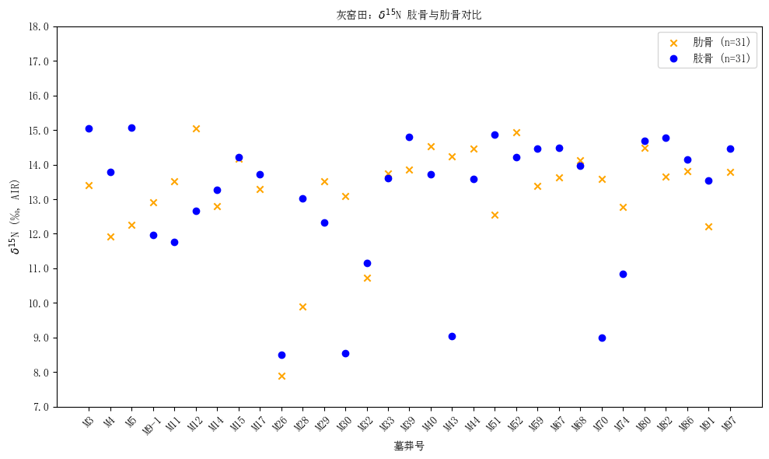
图6-1 灰窑田遗址人群肢骨与肋骨δ¹³C和δ¹⁵N值差值图
由于该地区未有动物的氧稳定同位素数据能够作为本地值的建立，而人肋骨的δ¹⁸O值的分布也相当分散，无法将之作为确定人群本地值的依据。因此，我们依据肢骨与肋骨δ¹³C_{ap}与δ¹⁸O值分别差值2‰作为判定个体在生前5到10年内饮水来源存在明显变化的基准。
根据图6-2可以发现个体肢骨与肋骨的δ¹³C_{ap}相对较为稳定，虽然有部分个体存在一定的变化，但都没有超过2‰的阈值。然而个体生前不同时期的δ¹⁸O值变化非常复杂，这显示出了先民饮用水来源的多样化与复杂的变化趋势，暗示了人群较为复杂的迁徙行为。具体而言，36个个体中11个个体δ¹⁸O值的肢骨与肋骨差值均超过了2‰，并且其中7个个体肋骨δ¹⁸O值更为偏正，而另外4个个体肋骨δ¹⁸O值更为偏负。气候对于环境水中的δ18O值有直接影响，更高维度、更加寒冷干燥的气候环境下，δ¹⁸O值更偏负，因此不同个体死亡前迁徙的来源地亦呈现出多样化的趋势。
该区域在石笋记录的δ¹⁸O值上可以看出，除了新仙女木与8.2ka BP事件期间，由于华南气温短暂变为干冷之外，其他时期季风与降水未出现明显的波动，气候基本稳定。因此，身处9000-8300 BP的灰窑田人群生存的气候条件应当较为稳定，其人骨δ¹⁸O值的变化更有可能是受到个体活动影响造成的。因此，针对灰窑田遗址中人群复杂的δ¹⁸O值变化情况，说明个体死亡前的生活周期内存在不规律的迁徙行为。
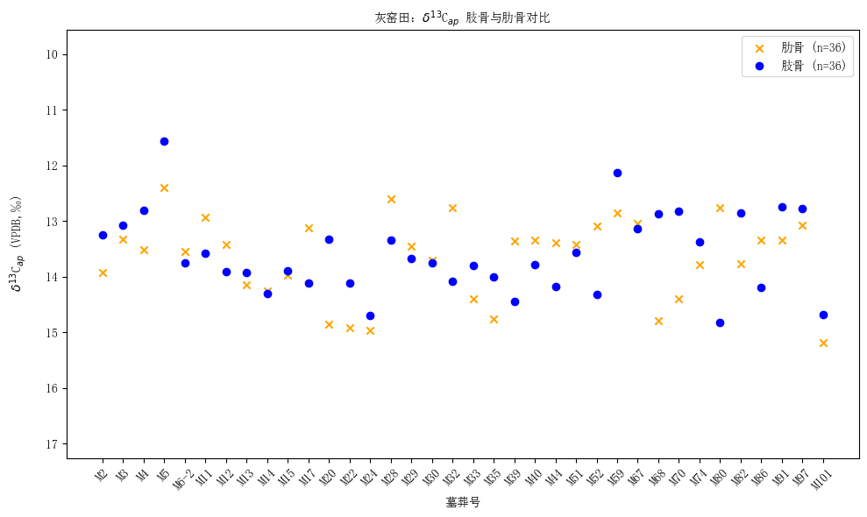
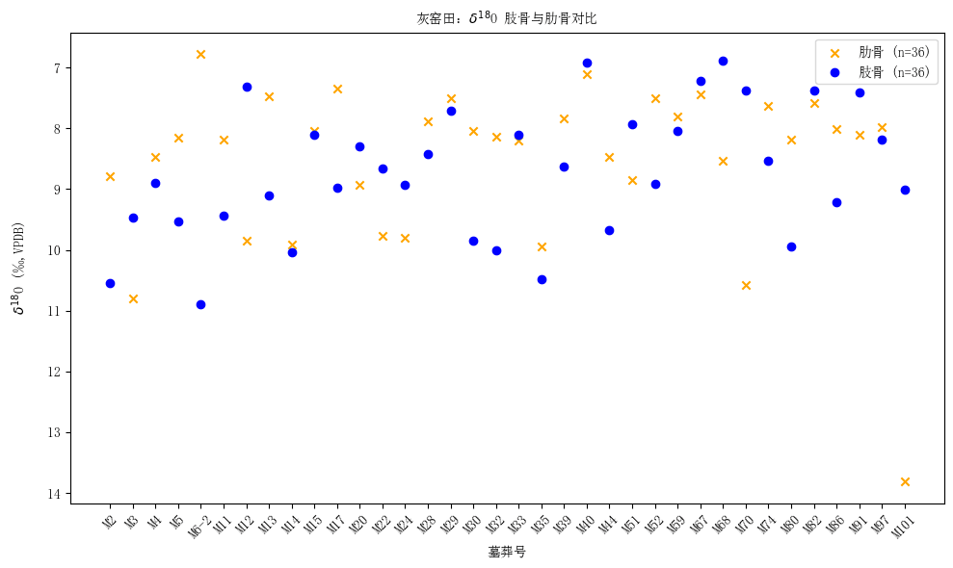
图6-2 灰窑田遗址人群肢骨与肋骨δ¹³C和δ¹⁸O值差值图
6.1.2 灰窑田个体牙釉质与牙本质序列的同位素分析结果

6.2 顶蛳山遗址的个体生活史重建
6.2.1顶蛳山个体肋骨与肢骨比较分析
在目前顶蛳山的碳氮同位素数据中，共有8例个体同时获得了未被污染的肢骨与肋骨胶原蛋白的稳定同位素数据。通过图5-3的对比分析发现，这些个体的 δ¹⁵N 与 δ¹³C 值在两种骨骼之间差异并不显著，均未超过1‰的阈值，说明顶蛳山人群的食谱结构相对稳定，未出现剧烈的饮食转变，也未反映出远距离迁徙所可能引发的同位素波动。
目前的8例个体已覆盖顶蛳山遗址二、三、四期，虽然第二、四期的数据量较少，但向我们初步展示了顶蛳山遗址人群在长时间尺度上较为稳定的资源利用情况。随着顶蛳山其余272个个体的409份骨骼样品的补全，我们将在在更完整的角度分析遗址中不同性别、年龄、葬式的人群是否可能存在死亡前夕食谱变化或迁徙的证据。
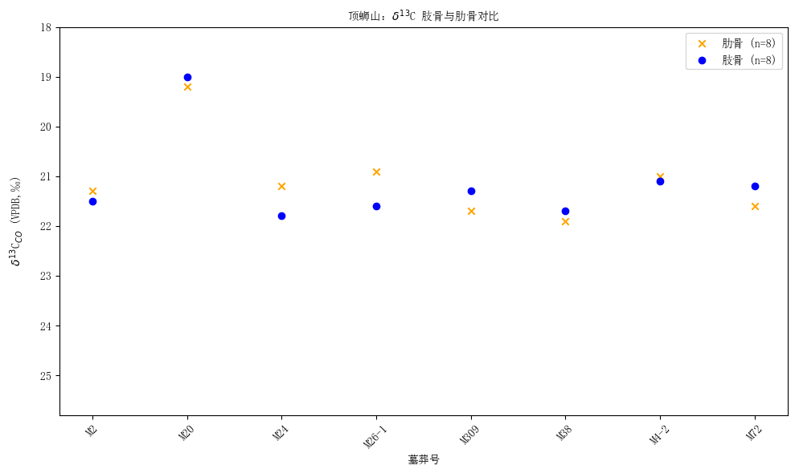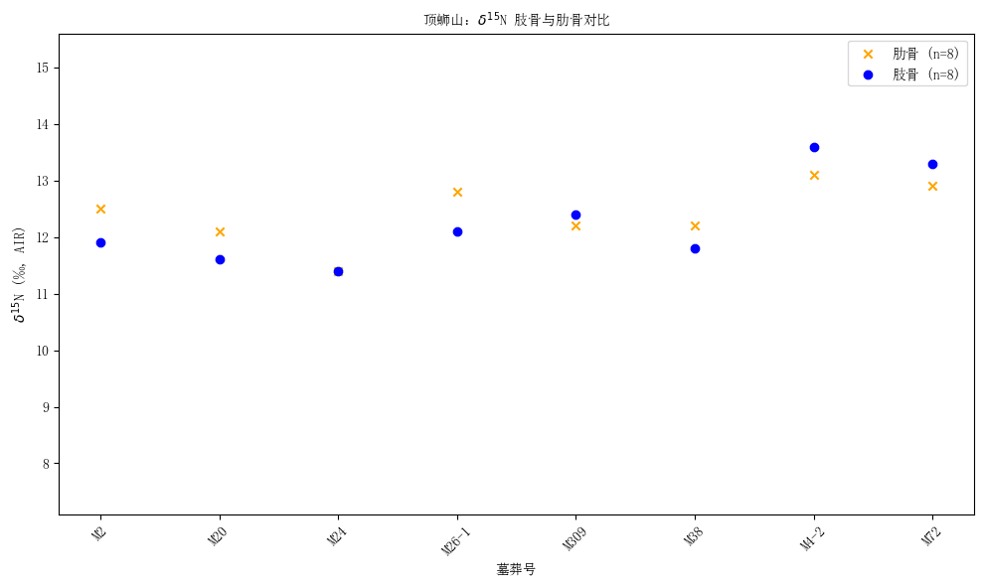
图6-3 顶蛳山遗址人群肢骨与肋骨δ¹³C和δ¹⁵N值差值图
6.1.2顶蛳山个体牙釉质与牙本质序列的同位素分析结果

第七章 人口学统计结果
7.1灰窑田遗址的人口学结果
灰窑田遗址的体质人类学鉴定数据由中山大学人类学系生物人类学实验室李法军教授团队提供。由于遗址中人骨牙齿磨耗程度普遍较高，臼齿尤其严重，且见齿冠向一侧强烈倾斜的现象，龋齿率也较高，因此按照牙齿磨耗程度与按照骨骼特征来判断年龄差异较大。因此对灰窑田遗址的体质人类学鉴定主要依据骨骼年龄特征，辅以牙齿磨耗水平进行判断。在只有牙齿磨耗水平能反映年龄时，参照遗址平均牙齿磨耗水平对年龄进行相应修正。根据原始的个体性别、年龄鉴定数据，编写顶蛳山遗址的死亡率与生命表，从而计算遗址平均预期寿命。具体统计结果如下（表7-1）：
表7-1 灰窑田遗址死亡率与平均预期寿命
 |  | 个体数 | 婴幼儿期(<6) | 少年期(6-14) | 青年期(15-23) | 壮年期(24-35) | 中年期(36-55) | 老年期(>56) | 平均预期寿命
灰窑田 | 男 | 65 | 0.00 | 0.00 | 18.46 | 36.92 | 30.77 | 2.00 | 34.34
灰窑田 | 女 | 25 | 0.00 | 0.00 | 32.00 | 44.00 | 24.00 | 0.00 | 30.70
灰窑田 | 总 | 100 | 1.00 | 0.00 | 20.00 | 36.00 | 27.00 | 1.00 | 32.98
灰窑田遗址提供了较为完整的性别分层死亡年龄段分布信息。在总体人群中，死亡主要集中于壮年期（36.00%）和中年期（27.00%），青年期占比为20.00%，老年期为1.00%，平均预期寿命为32.98岁。
从性别角度看，男性死亡集中于壮年期（36.92%）和中年期（30.77%），青年期为18.46%，有1.54%的男性进入老年期，平均寿命为34.34岁。女性则展现出更集中的死亡高峰，主要集中在壮年期（44.00%）和青年期（32.00%），中年期占24.00%，无一人进入老年阶段，平均寿命为30.70岁。
与男性相比，女性在青年期死亡率更高，而老年生存率更低，显示出一定程度上的性别健康差异。尽管男性的老年期比例略高，但整体死亡年龄段在性别间尚具相似性。
7.2 顶蛳山遗址的人口学结果
顶蛳山遗址的体质人类学鉴定数据同样由中山大学人类学系生物人类学实验室李法军教授团队提供。其中个体死亡年龄依据对单一个体耻骨联合面、耳状关节面、牙齿磨耗或 牙齿萌出的对比，确定将那些仅仅依据牙齿磨耗进行判定的成年个体的年龄减去10岁作为其真实年龄，“鉴定依据”中的年龄仍为初判年龄，“年龄” 中的为最后推断年龄。根据原始的个体性别、年龄鉴定数据，编写顶蛳山遗址的死亡率与生命表，从而计算遗址平均预期寿命。具体统计结果如下（表7-2）：
表7-2 顶蛳山遗址死亡率与平均预期寿命
 |  | 个体数 | 婴幼儿期(<6) | 少年期(6-14) | 青年期(15-23) | 壮年期(24-35) | 中年期(36-55) | 老年期(>56) | 平均预期寿命
顶蛳山第二期 | 男 | 6 | 0 | 0 | 0.00 | 66.67 | 16.67 | 0
顶蛳山第二期 | 女 | 13 | 0 | 0 | 23.08 | 38.46 | 30.77 | 0
顶蛳山第二期 | 总 | 28 | 14.29 | 14.29 | 10.71 | 32.14 | 17.86 | 0 | 24.71
顶蛳山第三期 | 男 | 138 | 0.00 | 1.45 | 12.32 | 36.23 | 26.09 | 2.17 | 33.61
顶蛳山第三期 | 女 | 102 | 0.98 | 0.98 | 16.67 | 37.25 | 30.39 | 1.96 | 32.84
顶蛳山第三期 | 总 | 309 | 4.21 | 3.56 | 13.27 | 30.10 | 24.27 | 1.94 | 30.88
顶蛳山第四期 | 男 | 6 | 0 | 0 | 33.33 | 0.00 | 66.67 | 0
顶蛳山第四期 | 女 | 5 | 0 | 0 | 20.00 | 40.00 | 20.00 | 0
顶蛳山第四期 | 总 | 18 | 5.56 | 5.56 | 16.67 | 11.11 | 27.78 | 0 | 29.79
顶蛳山遗址人群总体上在第二、三期死亡高峰均集中在中在壮年期（32.14%与37.25%），随后是中年期（17.86%和30.39%），在幼年、青年、老年期死亡的人数比例较低，尤其是第二期中无人存活至老年期。到第四期，死亡高峰再次转移，中年期死亡率高达66.67%，青年期也有33.33%的比例，壮年期则未见死亡记录，老年期亦无人进入，显示出与前期不同的人口死亡特征。
顶蛳山第二期总体人群的平均预期寿命为24.71岁，而第三期上升至32.84岁，这是由于存活至中年期的人口比例增高，死亡高峰推后决定的。到了第四期，平均预期寿命有所回落至29.79，存活至老年期的个体消失，说明人群的健康情况相较于第三期相对下降。
在不同性别的死亡率记录上，在第二期，男性死亡高峰集中于壮年期（66.67%），其次为中年期（16.67%），青年期和老年期皆无记录。相比之下，女性的死亡分布更为分散，壮年期仍为最高（38.46%），中年期（30.77%）和青年期（23.08%）也有一定比例，显示出女性可能面临更广泛的生命风险阶段。至第三期，男性死亡率最高的阶段依旧为壮年期（36.23%），其次为中年期（26.09%）和青年期（12.32%），有2.17%的个体进入老年期。女性方面，死亡同样集中在壮年期（37.25%）和中年期（30.39%），青年期占16.67%，约2%进入老年期。该期男女在死亡年龄段上的差异缩小，整体趋势趋同。在第四期，男性死亡集中于中年期（66.67%），青年期为33.33%，无壮年期与老年期记录；而女性则呈现相对均衡分布，壮年期（40.00%）和青年期（20.00%）为主要死亡阶段，中年期为20.00%，同样无人进入老年期。女性死亡阶段的分散性再次体现，可能反映了该期社会分工或性别角色差异。
总体而言，第二期女性相较男性具有更分散的死亡阶段，第三期性别差异缩小，而第四期男性死亡集中性增强、女性相对均衡，揭示了该遗址居民随时间推移在人口结构与生活压力上的性别异质性。
7.3 小结
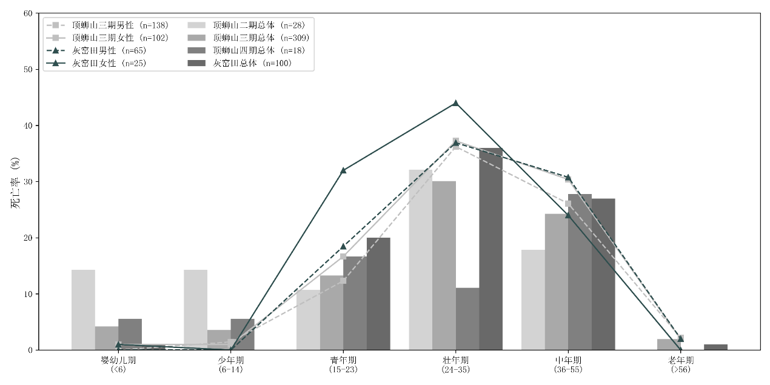
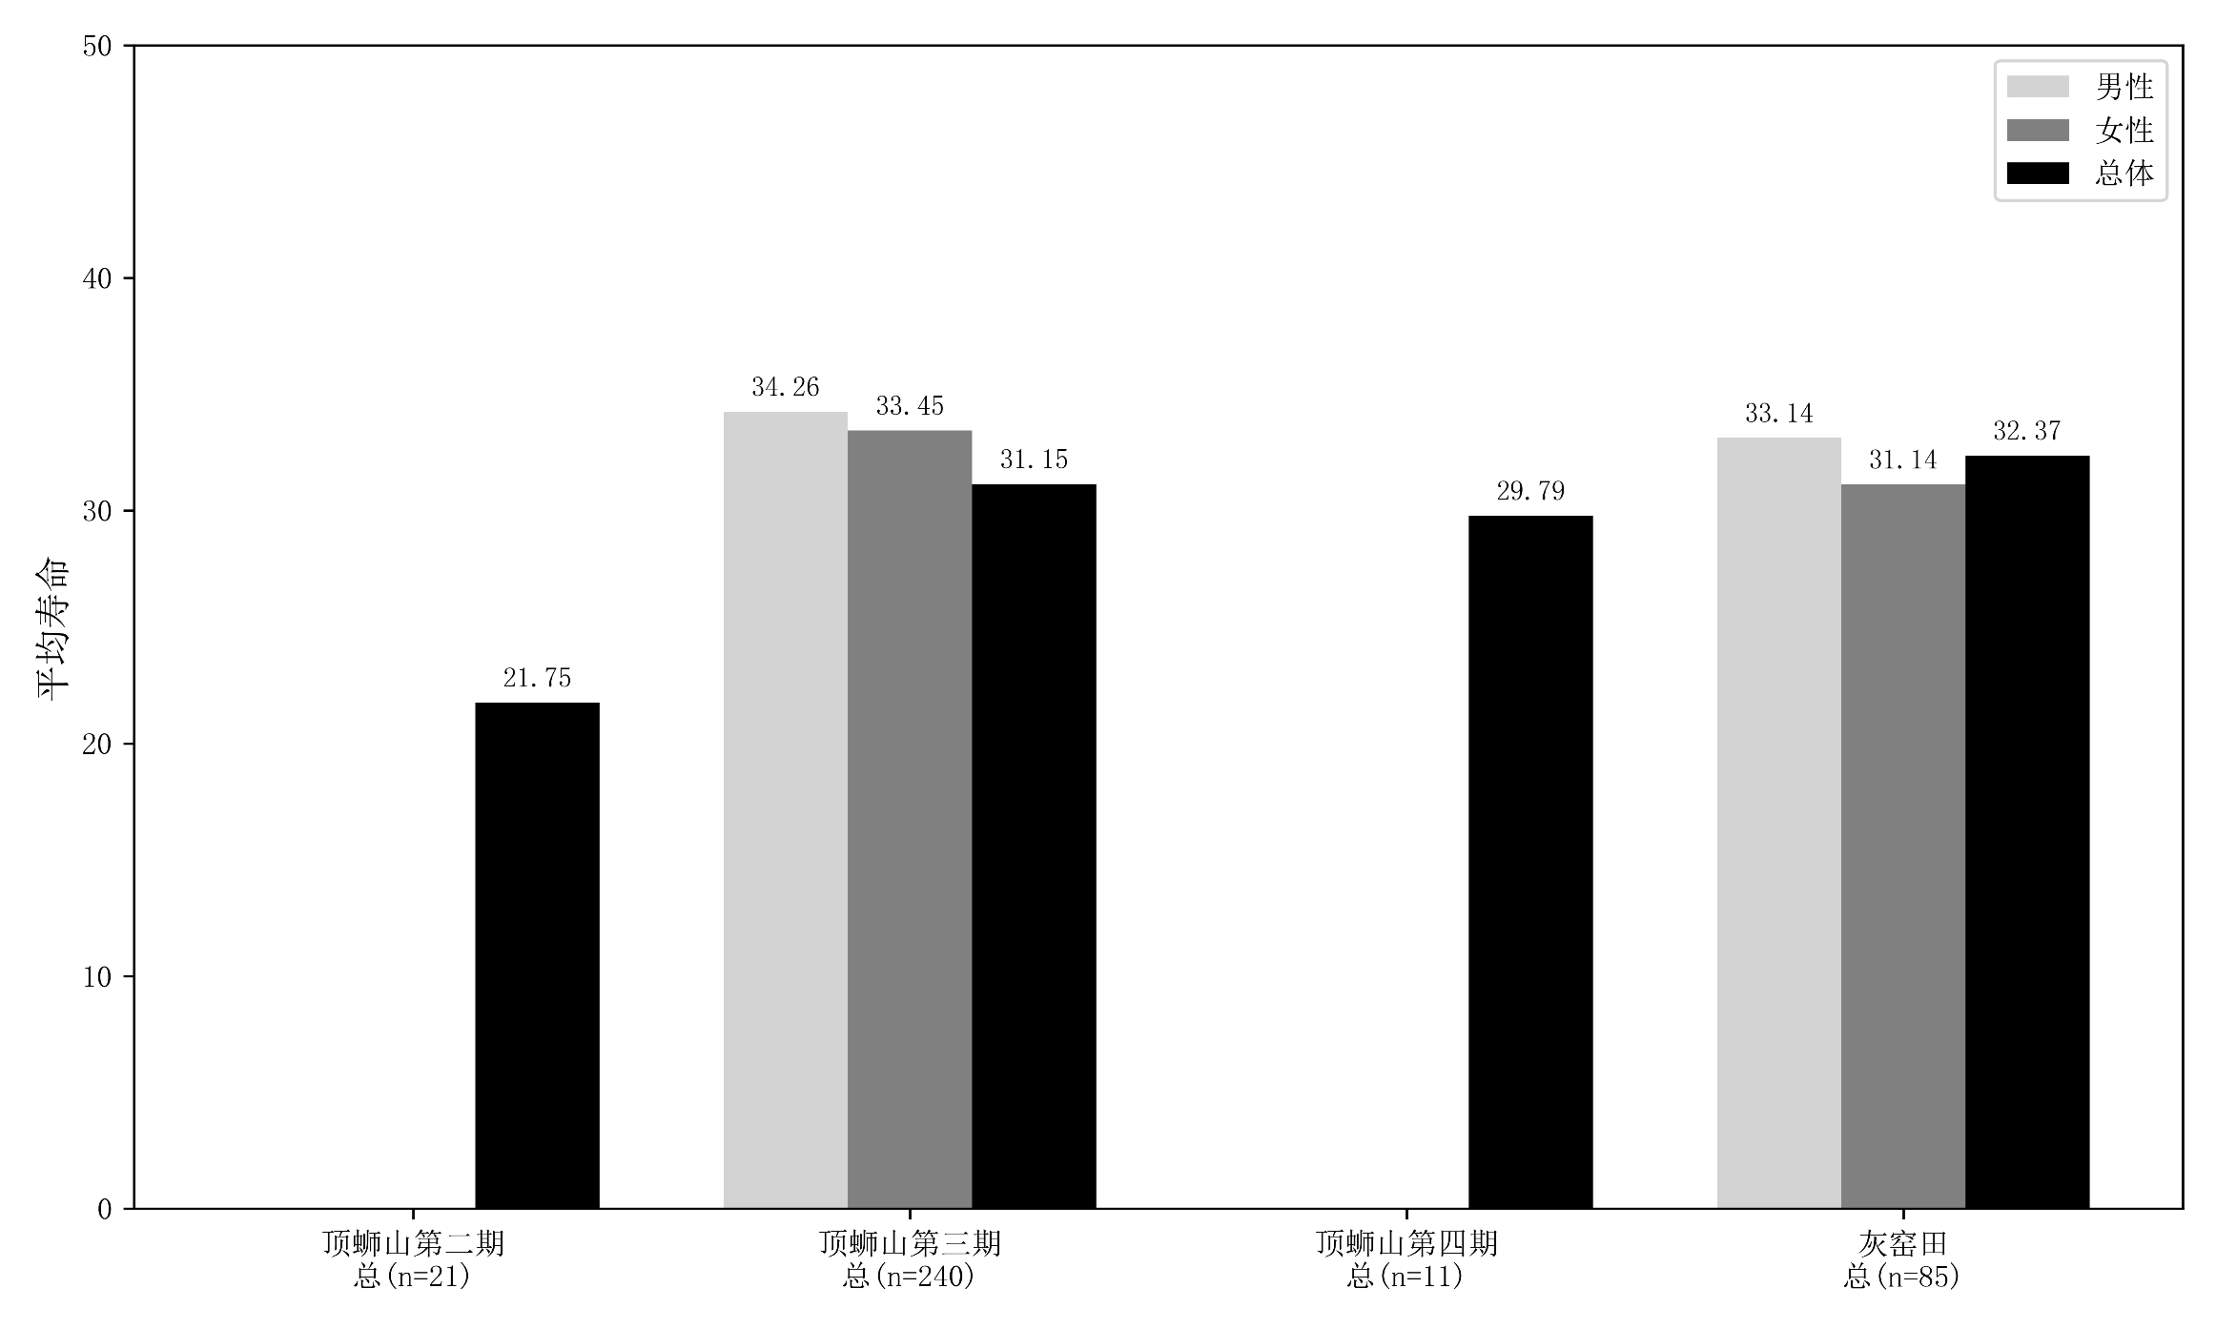
图7-1 灰窑田与顶蛳山遗址人口学统计分布图
灰窑田与顶蛳山遗址的人口学统计结果在死亡年龄分布与性别差异等方面展现出一定的相似性。两地人群的死亡主要集中于壮年期和中年期，青年期次之，老年期与幼年期的死亡比例均较低。
然而，两遗址在具体死亡分布和寿命变迁上亦存在差异，主要体现在灰窑田的平均预期寿命相对较高，为32.37岁，相对男女平均预期寿命差异也较大；而顶蛳山人群的平均预期寿命在不同阶段有所变化，第二期寿命较低，仅为24.7岁，第三期则上升至32.8岁，至第四期又回落至29.8岁，体现了不同历史阶段人群健康状况的起伏。由于顶蛳山二期与四期个体数较少，无法对男、女分别的预期寿命进行计算，但从顶蛳山第二期的数据来看，该遗址女性虽然比男性平均预期寿命略短，但相较之下两者差异不大。

第八章 邕江流域贝丘遗址人群的生存策略及健康
8.1 多元统计方式邕江动植物开发与利用的特点

8.2 多同位素显示的人群生存策略
8.2.1 多样化的渔猎采集模式
由于灰窑田遗址未有动物遗存的稳定同位素分析数据，为了研究遗址人类对环境中资源的利用情况，尤其是动物资源的开发，我们利用同时期周边的顶蛳山及凌屋遗址已有的动物群δ¹³C和δ¹⁵N数据进行当地稳定同位素基线的建立。
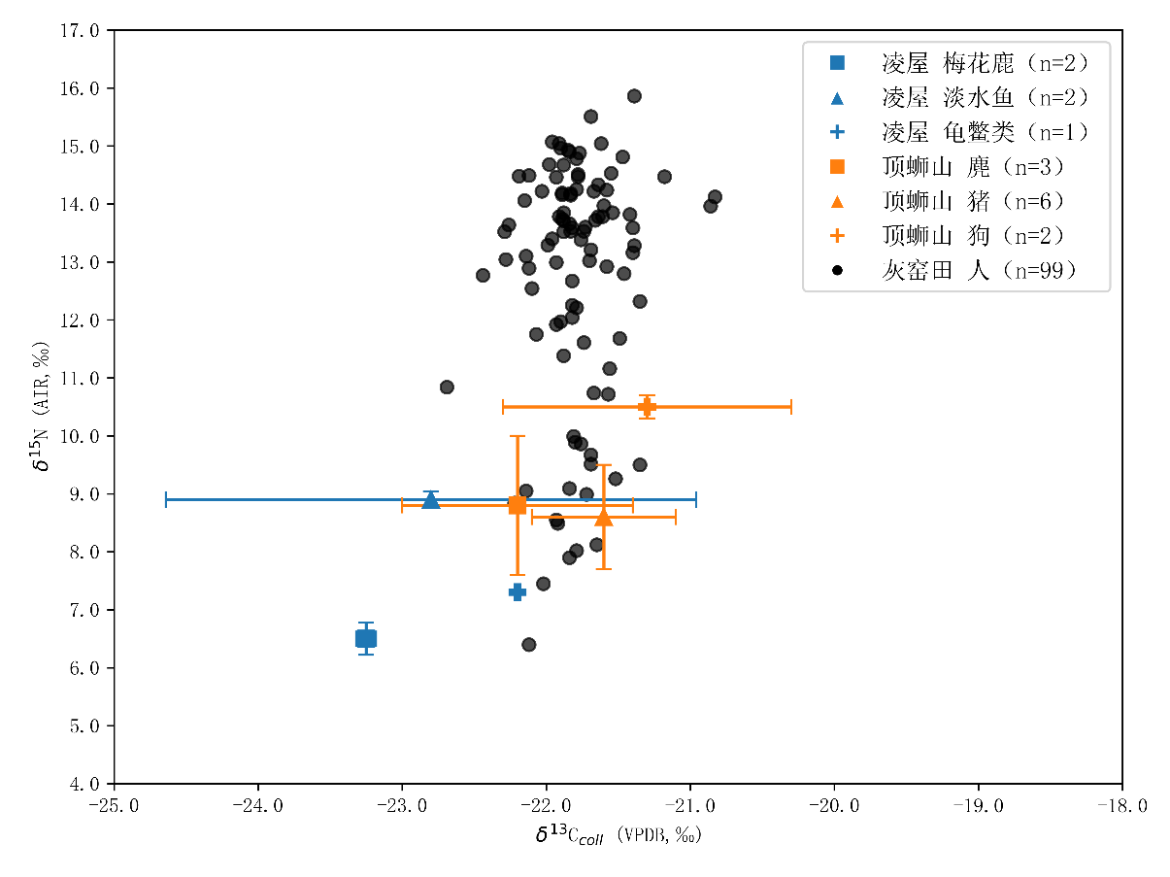
图8-1邕江流域新石器中期贝丘动物群的δ¹³C和δ¹⁵N误差棒及灰窑田人群散点图
由图8-1所示，凌屋遗址的动物稳定同位素数据包括梅花鹿、淡水鱼及龟鳖类，整体δ¹³C值分布范围在-24.1~-21.5‰，平均值为-23.0±1.0‰（n=5）； δ¹⁵N值介于6.3~9.0‰，平均值为7.6±1.2‰（n=5）。其中两例淡水鱼的较为相近，分别为9.0‰和8.8‰，但其δ¹³C 值存在明显差异，分别为-24.1‰和-21.5‰。顶蛳山遗址的动物稳定同位素数据包括麂、猪及狗等陆生动物的δ¹³C平均值分别为 22.2 ± 0.8‰（n = 3）， -21.6 ± 0.5‰ （n = 6） and -21.3 ± 1.0‰（n=2）。可以看出两处遗址中的陆生动物主要摄取自然环境中的C3类植物，但对比两处遗址动物群的稳定同位素，可以发现临近的两处遗址仍然呈现出了一定的差异，主要体现在陆生动物的δ¹³C值上。凌屋遗址的鹿相较于顶蛳山的鹿在δ¹³C值上偏负1‰，说明两者在生活环境上存在差距，凌屋遗址的鹿摄入的C₃类植物更可能来自更为密闭的林地。
凌屋遗址、灰窑田遗址均位于邕江流域北岸，而顶蛳山遗址则位于邕江支流八尺江右岸的台地上，因此三者所处的小环境可能存在差异，灰窑田遗址周边的生态环境更可能与凌屋遗址相近。从稳定同位素数据来看，灰窑田人群的 δ¹³C 和 δ¹⁵N 值与顶蛳山遗址的陆生动物存在较大差距，而与凌屋遗址的水生动物资源相比，则相差约一个营养级（表现为 δ¹³C 富集约 1‰，δ¹⁵N 富集 3~5‰）。这一差异表明，灰窑田人群的食物来源更有可能以淡水鱼类等水生资源为主，而非以林地动物为主的陆生蛋白来源。这种同位素特征的趋同性，进一步印证了灰窑田与凌屋遗址在资源获取策略与生态适应方面的相似性，反映出邕江流域北岸区域在新石器时代中期可能形成了以水生资源利用与林地植物资源混合的渔猎采集为主的共同生业模式。
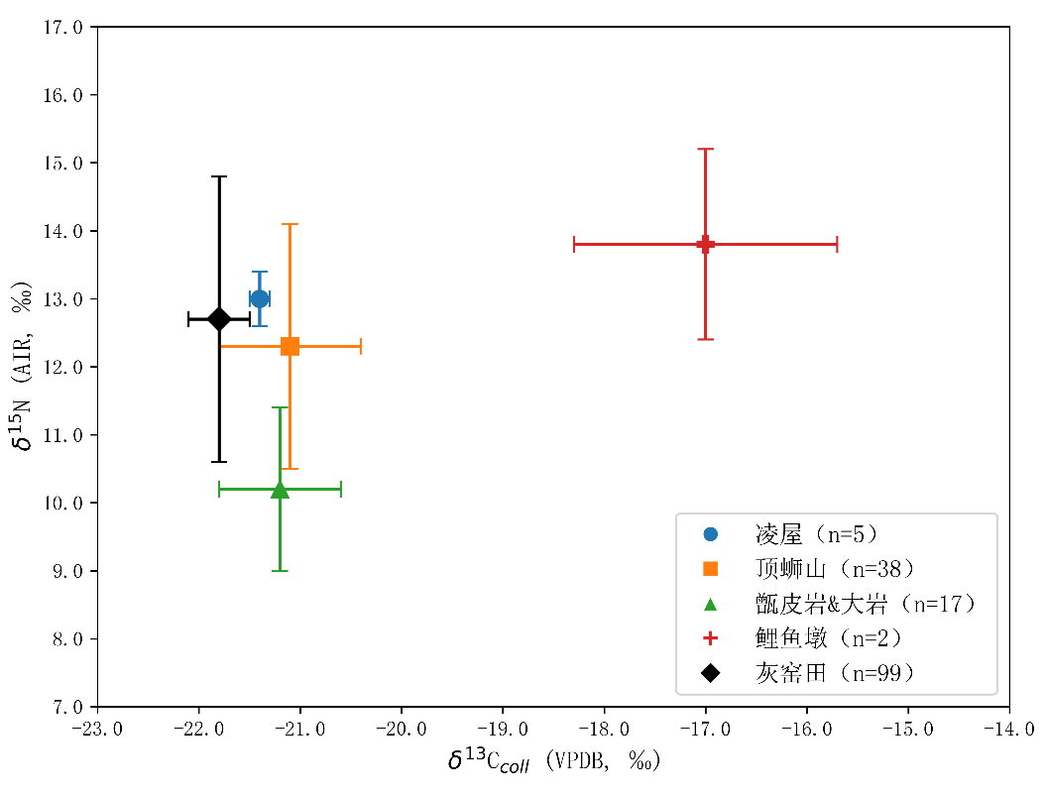
图8-2 新石器时代华南地区人骨胶原δ¹³C和δ¹⁵N误差棒图
图8-2对比了华南地区新石器时代各遗址人群的 δ¹³C_{coll}与δ¹⁵N值，并观察到明显的区域性差异，反映出先民在资源利用策略上对所处环境的适应性选择。灰窑田人群（n=99）与位于同一邕江北岸的凌屋遗址（n=5）相近，δ¹⁵N 值平均偏高，而 δ¹³C 值相对偏负，表明其膳食结构可能以淡水鱼、贝类等高营养级水生资源为主要蛋白质来源，并兼具在林地中狩猎采集，显示两地人群在生计策略上具有生态区位上的一致性。相较之下，顶蛳山遗址人群（n=38）同位素特征则略有不同，其δ¹⁵N 均值与灰窑田、凌屋遗址相近，但δ¹³C值相对偏正，说明顶蛳山遗址的渔猎采集资源来源地更加偏向于开阔的林地与草地。
而处于桂北地区的甑皮岩与大岩（n=17）则呈现出明显的不同趋势，其个体的 δ¹⁵N 值偏低，暗示了在该地区水生资源已不再作为人群主要的食物来源，某些C3植物或以之为食的动物等陆生资源在人群食物结构中的比重大幅提升。而位于环北部湾地区的鲤鱼墩遗址个体（n=2）则明显呈现δ¹³C值偏正的特征，平均为−17.0‰，δ¹⁵N值高达14.5‰左右，表明其高度依赖高营养级的海洋蛋白，这与其所处的沿海环境是非常契合的。
综合以上对比可以看出，华南地区新石器时代不同遗址人群在食物资源的选择上体现出显著的“在地适应性”，其同位素特征不仅响应了各遗址所处的环境条件，也揭示了史前人群在具体生态系统中形成的多样化生计策略。这种因地制宜的资源利用模式，是人群与环境互动关系的直接体现，也为理解贝丘遗址人群的生计结构提供了关键证据。
考虑不同的史前贝丘遗址人群均因地制宜开展渔猎采集为主生业经济的动因，应当认为这种选择早期先民对环境认识之后人为选择的路径，其最大优势就在于最便捷的途径获取最大的资源回报率。针对史前人群选择生计方式的因素，学者引用了现代宏观经济学中的“投资-收益率”概念进行了推断，考虑不同类别资源占用先民的时间及可以为先民提供的热量回报。最终，三个因素被认为是史前人群经济形态的研究中最主要的影响要素，即动、植物资源的搜索时间 （searching time）、处理时间（handling time）和回报率（yielding rate）。
根据现代模拟研究，一个个体个体平均采集螺贝的速度约在20分钟700克左右，该类资源每小时约可提供317千卡；采集芋类等块茎类植物速度约在20分钟600克左右，但块茎类可以提供更高的能量，因此该类资源每小时约可提供1300 千卡；而采集并处理野生稻则相对速度较慢，20分钟仅能处理30克左右，折合该类资源每小时约可提供116千卡能量。从以上的对比中可以看出，因地制宜地开展渔猎采集对于生活在河旁贝丘遗址中的先民来说，是更为经济的选择，符合史前人群追求的资源回报率需求。华南地区遗址周边优质的环境资源恰好为当地先民开展广泛而多样化的渔猎采集经济提供了基础的保障条件。以各遗址为中心，在临近的区域均存在可捕捞鱼、贝类资源的河流或海岸，正是这种环境的空间可及性与资源的稳定性，使得贝丘先民能够建立起以多样化的渔猎采集为主、灵活调节的生业体系，并在此基础上维持相对稳定生计方式与人口结构。
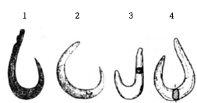
图8-3 西津遗址（1-2）、江口遗址（3）、顶蛳山遗址（4）出土的骨制鱼钩
更重要的是，在新石器时代中期在邕江流域顶蛳山遗址，及左江、右江流域的诸多遗址中开始出土骨质的鱼钩（图8-3），相对于新石器早期未发现捕鱼工具的情况来看，这无疑反映了在这一阶段渔猎采集经济的进一步发展。鱼钩使用简单，基本没有学习门槛，各个年龄段的人群都能使用，增加了可参与渔猎的人口数量，对于提高渔猎效率与增加可利用的鱼类种类来说都非常关键，是渔猎采集社会重要的技术革新，说明先民在渔猎采集的过程中也不断尝试提高生产力，这成为当地社会发展的一大推动力。
8.2.2 低水平的食物生产
植物性资源在华南地区的贡献一直是该地区先民生业研究的重大问题，先民如何采集、加工、利用遗址周边丰富的植物性资源是我们讨论先民生存策略的一个重要抓手。邕江、左江、右江各流域的贝丘遗址中目前都已经发现了大量与人类利用相关的微体植物遗存，包括大量禾本科扇形植硅体以及棕榈科、葫芦科等淀粉粒，说明在渔猎采集的生存方式之外，邕江流域及其地区普遍存在着对植物资源可能的强化利用。在工具方面，在新石器中期，广西的河旁贝丘遗址中开始出现了各种形态不同的石制加工工具，包括左右江流域出土的柱状研磨器，以及郁江、柳江流域出土的石饼。这类石器大多拥有光滑的、可用于研磨或捶捣的平面，很可能被用以处理植物类食物。
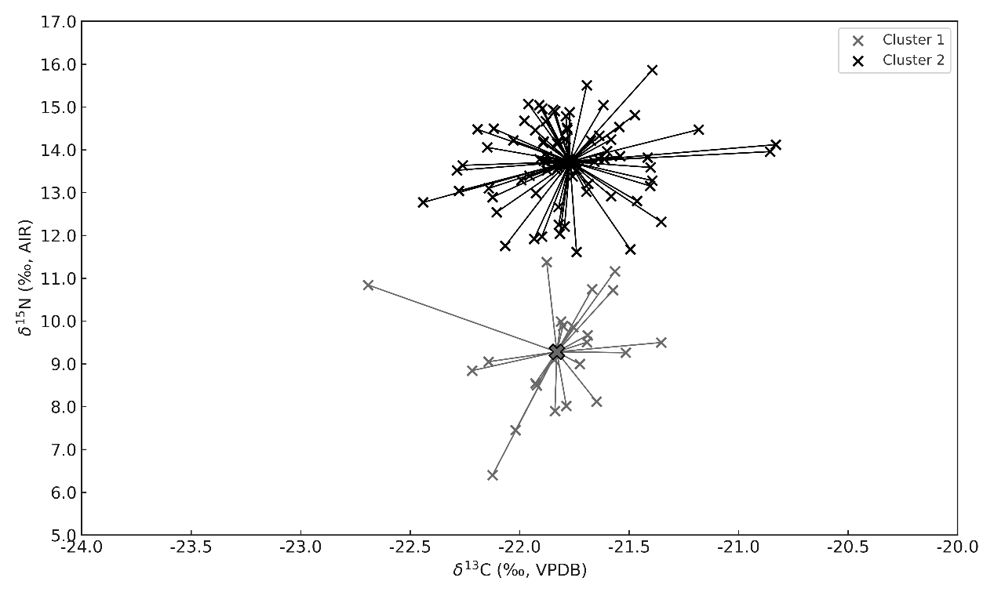
图8-4 灰窑田遗址碳氮稳定同位素聚类分析结果
通过对灰窑田遗址数据的聚类分析（图8-4）可以发现，在灰窑田遗址中存在两类不同的生存策略，相较于聚类2中的个体，聚类1中的个体数据分布在δ¹⁵N值上相对较低，这表明他们摄入了更少的动物蛋白，而陆生与植物性食物的贡献相对较高。考察聚类1与聚类2中的个体分布情况，我们发现并没有出现明显的性别、年龄或葬式的偏好性。虽然存在5个个体的肢骨、肋骨数据分属于两个不同聚类，但并没有聚类之间转变的统一趋势，说明先民死亡前的饮食摄入变化更多是个体性的而非群体性的。
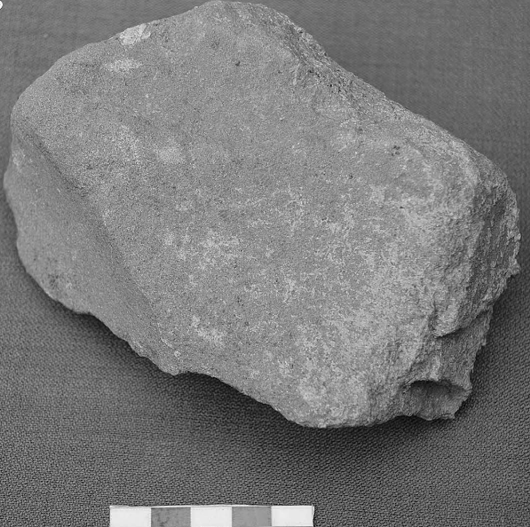
图8-5 灰窑田遗址中出土的研磨石
灰窑田遗址中也出土了与植物加工相关的磨石（图8-5），显示出邕江流域与其他广西河旁贝丘相似的面貌。并且根据石器残留物的分析，发现灰窑田的石器有用于加工山药、天南星科等块茎类植物的证据。研磨石器的出现表明史前人类开始有能力食用粉状的食物，将植物类食物研磨成粉，对于坚果类与块茎类植物来说，能够起到破坏硬质外壳、更容易去除果实内单宁等影响口感或有毒的物质，以及破坏细胞结构使淀粉更容易与酶接触的作用。更重要的是，粉状处理后的淀粉类植物能够通过蒸、煮的方式完成糊化，从而促进α-淀粉酶分解为麦芽糖、葡萄糖，加快人类对于能量的吸收。在顶蛳山与凌屋遗址中出土的陶器经过残留物检测分析，发现该地区大部分陶器都有用于烹饪陆生植物的残留证据，表明很有可能在研磨之后，先民还对研磨后的植物性食物进行了进一步的加工操作。这些食物加工技术的出现，证明了先民在植物类食物强化利用上的技术革新，对于当时人群的生存、健康以及社会分工等问题，都可能产生积极的影响。
结合人骨稳定同位素、实物加工工具、微体植物遗存及陶器残留物分析等多方面证据，我们认为在广西新石器时代中期的河旁贝丘遗址中，应当广泛出现了植物类食物加工，并且这些被加工后的植物类食物已经成为遗址中部分先民的主要饮食来源。这些证据显现出顶蛳山文化时期邕江流域各遗址应当处在早期狩猎采集经济到农业经济之间广阔的分界地带上，它们仍然保持了渔猎采集为主的经济模式，但同时也存在植物资源的管理与强化。
学界对于这种过渡地带提出过许多有关的术语来进行解释，包括“驯化前的食物生产经济”（pre-domesticated food production）或“复杂的狩猎采集经济”（Complex Hunter-Gatherer economy）、“富裕的食物采集文化”（Affluent Foragers）、“原始游牧式园艺文化的栽培” （primitive nomadic garden culture cultivation）及“中石器时代”（Mesolithic）,。虽然在术语上莫衷一是，但各个定义方式的重点在于强调狩猎采集及狩猎采集者的定义不应当简单直接依据驯化物种的有无，而应当从人类的行为特征上寻找证据。Bruce Smith总结了以上的定义，并提出“低水平的食物生产”概念，将狩猎采集向食物生产转变过程中经历的中间阶段，将人群开发和利用大量动植物资源的“人为干预或管理”现象，称为“低水平食物生产”（low-level food production）。本文也采纳Smith的观点，认为在邕江流域新石器中期的贝丘遗址也已经存在了“低水平的食物生产”。
8.2.3 人群的流动性与定居策略
人群的流动与定居是人类早期社会发展的一个重要的议题，传统认为狩猎采集者的流动性较高，而定居则更可能加快农业的产生与社会发展的进程。贝丘群体是典型的狩猎采集者，因此贝丘遗址也往往被认为是临时性的营地或季节性的居址，大量的贝丘遗址研究中也展现了贝丘人群季节性利用资源与居址的证据。邕江流域的贝丘遗址与其他渔猎采集者类似，主要以开发遗址周边的野生动植物资源来保证社会的食物来源，这一人群是否存在流动性的降低与定居行为是研究当地贝丘社会的重要面向。根据灰窑田与顶蛳山肢骨、肋骨的稳定同位素数据对比，我们可以对于邕江流域贝丘群体的流动性做出一定推断。
可以发现在顶蛳山遗址中人群的流动性是相对较小的，各个体在死亡前5到10年的食谱均没有明显变化，说明食物来源相对固定、人群流动性不高，可能存在定居的行为。目前的考古学理论认为，当遗址周边资源丰富且可预测性较高时，采食群体会趋向于降低流动性，进而在一地定居下来。在渔猎采集与低水平的食物生产上出现的更先进的工具，如鱼钩、磨石等，能够将原本就较高的食物资源回报率进一步提高，也能够将如坚果、棕榈等原先较低回报率的食物资源提升为高排名、高回报率的食物种类，从而提升可利用资源的丰富度与可预测性。邕江流域的贝丘遗址大多位于邕江的主干道河曲或主干道与支流的两河交汇处，为贝丘群体渔猎采集各类动植物资源提供了便利性，客观上为人群降低流动性提供了基础条件。除了稳定同位素的证据之外，在豹子头及顶蛳山遗址中都发现了有功能分区的痕迹，顶蛳山遗址中发现有成排的柱洞，象征着人群建造了适合居住的房址；而豹子头遗址中留存有制陶作坊区的痕迹，虽然制陶的方式仍然是最粗放的平地堆烧，但陶器的制造、使用与废弃也都是人群流动性降低的侧面体现。
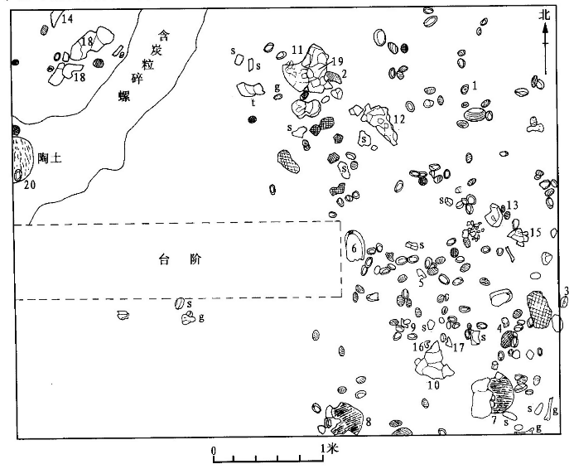
图8-6 豹子头遗址中的遗址功能分区示意¹³²
虽然这种定居仍然较为初级，可能并没有形成长期稳定的定居聚落，但相较于传统“逐水草而居”的渔猎采集群体，这些遗址更可能已经采取了“后勤式”的采集策略，即从采食转向集食。这些贝丘遗址先民放弃了远距离迁徙，而倾向于一种使用固定营地并向周边派出小分队采集和猎获食物的后勤移动模式。
然而，并非所有遗址都采取了这样的策略，灰窑田遗址的人骨羟磷灰石的δ¹³C和δ¹⁸O值则分布范围较广，肢骨与肋骨之间多同位素比较也发现大量个体存在明显的数值变化，推断灰窑田遗址的大部分先民仍然保持了高流动性的生存策略。灰窑田遗址中由于身处邕江干流、水流更急，相较于位处干支流交汇处的顶蛳山遗址，在更主要的食物来源如淡水鱼、贝类及陆生动物资源上并不足够丰富。从已统计的数据来看，顶蛳山出土了32种螺蚌类遗存，而灰窑田为26种，总体动物遗存种属顶蛳山为73种，灰窑田仅为53种，相对贫乏的可利用资源种属可能促使灰窑田进行低水平的食物生产及更高流动性的采食策略，以保障聚落内部的人口维持。
8.2.4 人群结构与内部分化
体质人类学研究表明，华南地区自旧石器时代有人类居住开始，其人种皆为蒙古人种，朱泓先生称之为“古华南类型”。通过对广东广西长时间尺度各遗址点颅骨、肢骨等形态学分析，该地区被认为长期以来人群未发生过明显变化，并且随着时代发展，人群逐渐扩散至越南地区。与体质人类学研究的结论一致，古DNA研究表明，华南地区的人类至少自距今9500年以来，皆为连续演化且无外来基因，并从遗传学的角度首次揭示了华南地区史前人群的基因对于东南亚及赤道人群皆有贡献，这表明我国史前先民主要是向外流动，而无外来人群的混入。
然而在顶蛳山文化时期，由于人群中出现了两种不同的葬式，即屈肢葬和肢解葬，因此学界对本地是否存在两批不同的人群展开了长期的讨论,,。根据顶蛳山与灰窑田个体的稳定同位素分析来看，不同葬式的个体无论δ¹³C、δ¹⁵N、δ¹⁸O值都并未出现显著的差异，因此说明食物的分配和利用在不同葬式的个体生前是较为平均的，也没有显示出某一类人群具有更高或更低的迁徙情况。即使遗址内部存在两类不同的人群，也已经完全融入了当地统一化的生存方式中，显现出文化面貌的一致性。
对于肢解葬的动因目前有诸多假设与猜测，根据对于骨骼的痕迹分析，目前已经排除了该地区食人的假说，同时除了个体在墓葬中的摆放情况，也不存在肢解个体代表荣誉或堕落的标志，因此认为本地区也没有呈现出墓葬系统化的仪式性活动的证据。对于尸体的处理更可能的解释现在包括“远距离运输”假说、“空间适应性”假说与“肢解葬是一类特殊的屈肢葬”假说。其中“远距离运输”假说人为肢解与将人头骨放置于胸腔掩埋的方式可能是与包装尸体运输相关的丧葬处理方式。然而在我们通过稳定同位素对人群流动性做出的推断上，可以发现无论是流动性较高的灰窑田社会或流动性较低的顶蛳山社会均出现了肢解葬的个体，部分肢解葬（如灰窑田M39、M52）的个体在生前5到10年内在饮食与饮水来源上都没有发生明显变化，代表了一定程度上的定居可能。在这种情况下，肢解葬个体是否仍然是从远距离运输到本地的需要谨慎考虑。由于在尸体处理的准备、管理和执行方面做出了相当大的努力，这些以目标为导向的战略性操作需要一定程度的合作、经验甚至技术知识。考虑到肢解葬人群在生前与屈肢葬人群高度相似的生存方式，这一过程或许更可能是在处理遗体时与屈肢葬葬俗保持一致的一种精神性的哀悼。
在葬式之外，狩猎采集经济中的内部分化还包括性别差异以及可能的社会等级分化。考虑到各遗址在随葬品与聚落内部分区中并未显现出明显的社会分化特质，因此更多的讨论围绕着性别差异展开。从两性偏向性的角度来说，目前已经在骨骼生物力学的角度对华南地区进行了广泛的对比观察，认为该地区的狩猎采集人群可能存在的性别分工，但这并不意味着遗址中的两性存在着制度化的差异。在灰窑田遗址中我们看到，男性在骨胶原的δ¹³C_{coll}上相较女性显著偏负，说明男性蛋白质来源摄入的更有可能出自更密闭的林地。考虑到灰窑田遗址中男性髌骨形状也相较于女性展现出更适应于奔跑、跳跃的运动特征，这可能代表了在灰窑田遗址中男性确实更多地开展了在更为复杂的环境中进行狩猎工作。然而并没有在δ¹³C_{ap}所代表的整体饮食碳源与δ¹⁵N所示的食物来源的营养级上看到明显的差异，说明尽管劳动分工可能存在，最终个体摄入的食物结构在聚落中趋于平衡，未形成长期稳定的性别饮食差异。
8.3 邕江流域贝丘先民的哺育与断奶

8.4 邕江流域贝丘先民生存策略对人群健康的影响
人口的平均寿命是衡量人群整体健康状况的重要指标，其在不同时期的变化往往反映出社会发展进程与环境变迁对人口健康的深远影响。结合前文分析可见，顶蛳山与灰窑田遗址的先民虽仍以因地制宜的渔猎采集为主体生业模式，但也逐步发展出一定程度的低水平食物生产，表现出生计结构的多元化趋势。
在人群流动性方面，顶蛳山遗址个体的同位素表现及生活史重建结果显示其流动性相对较低，而灰窑田人群则延续了传统狩猎采集群体较高流动性的特点，体现出对多生态区资源的灵活获取策略。这种同一区域内不同贝丘人群在生存策略上的差异，是否会对其人口健康状况产生不同影响，是一个值得深入探讨的问题。此外，邕江流域贝丘遗址中以渔猎采集为主的生存方式，相较于同一时期以农业为主的其他遗址，其健康状况是否更为优越，亦是当前研究亟需解答的关键议题。
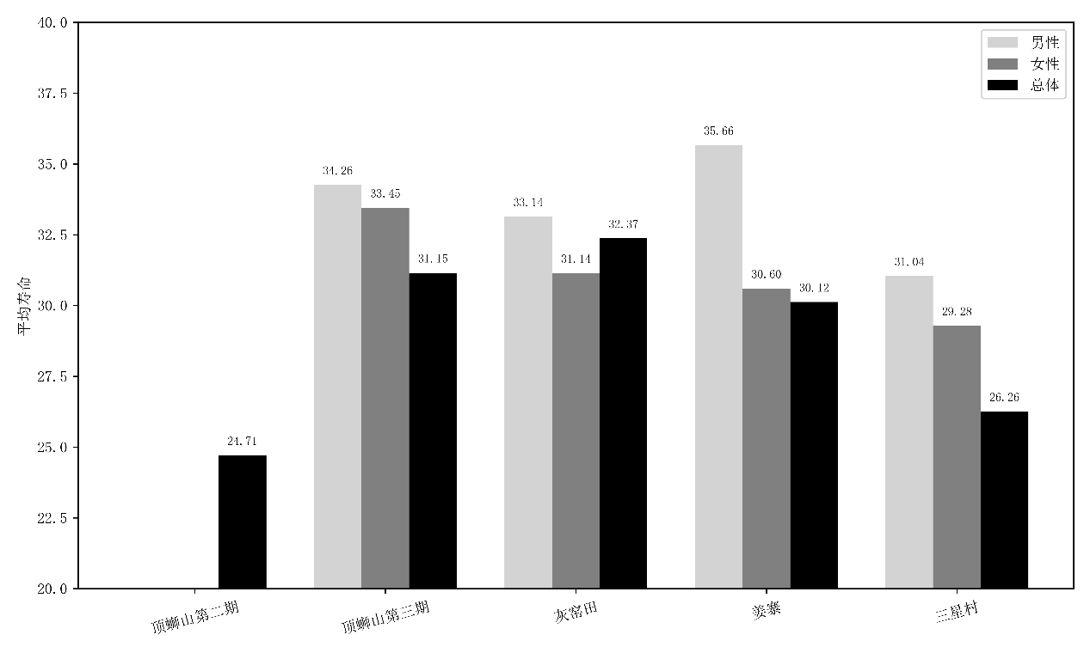
图8-7 新石器时代中期各生存策略下不同遗址的平均预期寿命
灰窑田与顶蛳山第三期均是发展较为成熟的渔猎采集社会，在渔猎与植物加工工具上都出现了技术的革新，反映在人口学指标上，这种技术与生计方式的进步也带来了正向效应。从图8-7中可以看出，这两处遗址人群的平均预期寿命均显著高于渔猎采集初期阶段的顶蛳山第二期，后者平均仅为24.71岁，而灰窑田为32.37岁，顶蛳山第三期也提升至31.15岁。这一变化显示出随着渔猎采集社会的内部分工加深与资源利用效率提升，先民的整体健康状况与生存年限也相应改善。
而比较灰窑田与顶蛳山第三期，可以看出灰窑田遗址的平均预期寿命相对较高，显现出人群整体健康状况与流动性之间的关联。检视其他生业方式的遗址，这一差距则更为明显。我们选取了与顶蛳山、灰窑田遗址时代相近的几处已有古人口学统计的遗址，可以看到：在黄河流域从事粟作为主的姜寨著民与长江流域部分从事稻作的三星村先民都明显呈现出较低的平均预期寿命。农业的产生依赖于人群的定居选择，仅有当定居之后，群体才能在固定的地点对广泛开展植物的栽培、管理与加工等工作，因此无论粟作或稻作农业都显示着该遗址人群较低的流动性。
低流动性、相对定居的生活相伴随而来的包括生育间隔的缩短与生育率的提高，但相对应的，也提高了聚落的人口压力。对于狩猎采集群体来说，由于人群规模普遍不大，各聚落之间差距也不明显，对于储藏或再分配的需求不高，选择裂变（fission）的形式面对人口压力相对简易，在一个中心聚落的人口扩张到一定程度后，会自然分裂成两个或更多的聚落，并各自占据更合适生存的环境进行生活。然而，农业社会则更多地需要依赖仓储防止出现作物产量不稳定导致的饥馑，这一方面促进了社会等级分化的出现，但另一方面对于人群来说，再次进行裂变与流动便相对较为困难。因此，在农业社会的早期，面对持续增长的人口压力，需要从事农业劳动的人们更长时间地持续劳作，带来了更多的生理压力，同时居址的拥挤和人畜混杂的现象导致更多传染性疾病更容易在聚落中传播，从而显著降低了人群的存活时间。
此外，生育间隔的变短显著给女性造成了更大的生存压力与死亡风险，在三星村与姜寨遗址中女性的寿命明显短于男性，且平均低于以渔猎采集为主的灰窑田与顶蛳山第三期。农业社会中更高的生育率与更短的生育间隔，令女性面临持续的身体消耗，而农业群体中较低的蛋白质摄入与较差的医疗条件更进一步放大了营养不足的可能性与孕产死亡风险。这些因素共同作用，使得女性在进入农业经济体系后，其生存状况反而趋于恶化，从而进一步降低了农业社会人群的平均预期寿命。
因此我们认为，狩猎采集经济在新石器时代中期的贝丘遗址中仍然展现出对人口健康的多方面积极影响。较高的流动性使得先民得以在多样生态位中灵活调配资源，缓解了因人口增长所带来的局部生态压力，也降低了聚落内部传染性疾病传播的风险。同时，较低的生育率与相对充足的动物性蛋白供应有效减轻了育龄女性的生理负担，提升了女性个体的生存概率与总体人口的平均寿命，这些因素共同构建了一个更为有利于人群健康的生计环境。
8.5 小结
邕江流域的新石器时代贝丘遗址展现出因地制宜、动态多元的生存策略。在地理位置、资源类型、生态环境等差异的影响下，以灰窑田、顶蛳山为代表的遗址普遍采取了以渔猎采集为主的生业模式，同时部分遗址开发了植物资源强化利用的发展路径，存在“低水平的食物生产”。这种策略不仅有效适应了遗址周边的资源环境，并在技术与社会组织层面推动了人口健康状况的改善与社会发展的可能。而在华南地区的其他贝丘遗址中，我们可以看到类似的现象，说明先民多样化的生存策略对于华南整体丰富资源环境背景下具有高度的适应性。
我们在两处遗址中并没有观察到显著的人群内部分化现象，仅有适应于资源获取的不同性别分工，也未在不同葬式人群中观察到饮食结构的明显不同，说明在同一遗址中的人群都保持了相对一致的生计方式，目前还不能推断该地区出现了社会复杂化的迹象，但不同遗址复杂的生存策略亦是一种社会发展的进步。同时合人口学分析我们还可以发现，邕江流域新石器中期贝丘遗址采取的生计策略相较于农业，更能够提升人群的整体健康水平，对于整体聚落的人口与社会发展起到了积极作用。

第九章 贝丘狩猎采集人群的生存策略与社会发展

9.1 热带、亚热带贝丘社会的多样化生存策略

9.2 热带、亚热带贝丘社会的社会复杂化过程

9.3 复杂的渔猎采集经济：支持社会发展的第二条路径

第十章 结论与展望

10.1 结论

10.2 创新点

10.3 不足与展望

附表1 灰窑田遗址人骨胶原C、N稳定同位素测试结果
样品  编号 | 单位 | 样本  内容 | 样品  编号 | N-Amt%  (Cal data) | δ¹⁵N  (Cal data) | C-Amt%  (Cal data) | δ¹³C  (Cal data) | C/N
GNH001 | M1 | 锁骨 | GNH001 | 0.8 | 9.4 | 4.8 | -22.2 | 7
GNH002 | M2 | 左腓骨 | GNH002 | 1.8 | 10.3 | 7.1 | -22.4 | 4.6
GNH003 | M2 | 肋骨 | GNH003 | 2.3 | 10.7 | 8.2 | -21.9 | 4.2
GNH004 | M3 | 肋骨 | GNH004 | 13.4 | 12.1 | 38.3 | -22.0 | 3.3
GNH005 | M3 | 左腓骨 | GNH005 | 15.0 | 11.8 | 42.8 | -21.6 | 3.3
GNH006 | M4 | 股骨 | GNH006 | 13.8 | 12.4 | 39.7 | -21.6 | 3.4
GNH007 | M4 | 肋骨 | GNH007 | 11.9 | 12.1 | 35.1 | -21.9 | 3.4
GNH008 | M5 | 左腓骨 | GNH008 | 15.1 | 12.3 | 43.2 | -22.0 | 3.3
GNH009 | M5 | 肋骨 | GNH009 | 12.2 | 12.8 | 34.7 | -21.8 | 3.3
GNH010 | M6-1 | 股骨 | GNH010 | 11.6 | 11.7 | 33.6 | -21.7 | 3.4
GNH011 | M6-2 | 肋骨 | GNH011 | 13.8 | 11.9 | 39.6 | -21.9 | 3.3
GNH013 | M6-H | 肋骨 | GNH013 | 12.9 | 12.9 | 37.4 | -22.1 | 3.4
GNH014 | M6-F | 肋骨 | GNH014 | 11.4 | 12.3 | 32.5 | -21.9 | 3.3
GNH016 | M7 | 左腓骨 | GNH016 | 5.2 | 10.8 | 16.0 | -22.7 | 3.6
GNH017 | M8 | 肋骨 | GNH017 | 13.5 | 11.5 | 38.5 | -21.9 | 3.3
GNH018 | M8 | 骰状骨 | GNH018 | 6.2 | 10.6 | 19.2 | -22.1 | 3.6
GNH019 | M9-1 | 胫骨 | GNH019 | 12.0 | 12.8 | 34.8 | -21.9 | 3.4
GNH020 | M9-1 | 肋骨 | GNH020 | 12.9 | 12.7 | 37.0 | -21.6 | 3.3
GNH021 | M9-2 | 肋骨 | GNH021 | 9.9 | 12.5 | 28.4 | -21.8 | 3.4
GNH023 | M10 | 桡骨 | GNH023 | 0.5 | -0.2 | 2.8 | -24.2 | 6.9
GNH024 | M10 | 肋骨 | GNH024 | 8.0 | 12.0 | 23.0 | -21.8 | 3.3
GNH025 | M11 | 左腓骨 | GNH025 | 11.8 | 12.5 | 34.1 | -22.1 | 3.4
GNH026 | M11 | 肋骨 | GNH026 | 13.5 | 12.0 | 39.0 | -22.3 | 3.4
GNH027 | M12 | 肋骨 | GNH027 | 15.0 | 12.2 | 42.6 | -21.9 | 3.3
GNH028 | M12 | 腓骨 | GNH028 | 12.7 | 11.9 | 36.5 | -21.8 | 3.4
GNH029 | M13 | 肋骨 | GNH029 | 6.3 | 9.1 | 19.9 | -22.4 | 3.7
GNH030 | M13 | 腓骨 | GNH030 | 10.0 | 12.4 | 29.3 | -21.8 | 3.4
GNH031 | M14 | 肋骨 | GNH031 | 12.8 | 13.0 | 36.6 | -21.5 | 3.3
GNH032 | M14 | 桡骨 | GNH032 | 13.3 | 12.9 | 38.1 | -21.4 | 3.3
GNH033 | M15 | 肋骨 | GNH033 | 14.2 | 11.9 | 40.8 | -21.9 | 3.4
GNH034 | M15 | 腓骨 | GNH034 | 14.2 | 11.9 | 40.6 | -22.0 | 3.3
GNH035 | M16 | 腓骨 | GNH035 | 9.7 | 12.3 | 28.8 | -21.7 | 3.5
GNH036 | M17 | 股骨 | GNH036 | 13.7 | 12.7 | 39.5 | -21.7 | 3.4
GNH037 | M17 | 肋骨 | GNH037 | 13.3 | 12.8 | 38.0 | -22.0 | 3.3
GNH038 | M19 | 肋骨 | GNH038 | 0.9 | 5.1 | 4.7 | -22.9 | 6.3
GNH039 | M19 | 尺骨 | GNH039 | 0.6 | 3.5 | 5.7 | -22.7 | 11.2
GNH040 | M20 | 肋骨 | GNH040 | 0.0 | 0.0 | 1.0 | -33.0 | 0
GNH041 | M20 | 胫骨 | GNH041 | 5.2 | 12.7 | 16.6 | -21.2 | 3.8
GNH042 | M21 | 肱骨 | GNH042 | 1.1 | 8.4 | 4.6 | -22.6 | 4.9
GNH043 | M21 | 肋骨 | GNH043 | 4.1 | 9.9 | 13.3 | -22.2 | 3.8
GNH044 | M22 | 肋骨 | GNH044 | 6.5 | 11.6 | 21.3 | -22.2 | 3.8
GNH045 | M22 | 腓骨 | GNH045 | 13.0 | 12.4 | 38.7 | -21.9 | 3.5
GNH046 | M23 | 锁骨 | GNH046 | 11.7 | 12.6 | 33.4 | -21.5 | 3.3
GNH047 | M24 | 腓骨 | GNH047 | 0.8 | 5.4 | 4.5 | -23.0 | 6.8
GNH048 | M24 | 肋骨 | GNH048 | 9.5 | 11.6 | 27.9 | -21.7 | 3.4
GNH049 | M25 | 肱骨 | GNH049 | 12.0 | 12.2 | 34.6 | -21.8 | 3.4
GNH050 | M25 | 肋骨 | GNH050 | 3.7 | 10.6 | 12.5 | -22.3 | 3.9
GNH051 | M26 | 肋骨 | GNH051 | 7.9 | 12.4 | 24.1 | -21.8 | 3.6
GNH052 | M26 | 左腓骨 | GNH052 | 8.5 | 11.4 | 26.0 | -21.9 | 3.6
GNH053 | M28 | 股骨 | GNH053 | 13.0 | 13.0 | 37.3 | -21.7 | 3.3
GNH054 | M28 | 肋骨 | GNH054 | 9.9 | 12.8 | 28.8 | -21.8 | 3.4
GNH055 | M29 | 肋骨 | GNH055 | 13.5 | 12.8 | 38.8 | -21.8 | 3.3
GNH056 | M29 | 胫骨 | GNH056 | 12.3 | 12.4 | 35.8 | -21.4 | 3.4
GNH057 | M30 | 肋骨 | GNH057 | 13.1 | 11.8 | 37.3 | -22.1 | 3.3
GNH058 | M30 | 股骨 | GNH058 | 8.5 | 12.0 | 24.8 | -21.9 | 3.4
GNH059 | M32 | 肋骨 | GNH059 | 10.7 | 12.8 | 31.3 | -21.6 | 3.4
GNH060 | M32 | 股骨 | GNH060 | 11.2 | 13.2 | 32.6 | -21.6 | 3.4
GNH061 | M33 | 肋骨 | GNH061 | 13.7 | 12.5 | 39.7 | -21.9 | 3.4
GNH062 | M33 | 腓骨 | GNH062 | 13.6 | 12.7 | 38.6 | -21.7 | 3.3
GNH063 | M35 | 肋骨 | GNH063 | 13.0 | 12.2 | 37.2 | -22.3 | 3.3
GNH064 | M35 | 右腓骨 | GNH064 | 3.0 | 9.7 | 11.7 | -22.0 | 4.6
GNH066 | M34 | 胫骨 | GNH066 | 6.4 | 12.1 | 19.5 | -22.1 | 3.6
GNH067 | M36 | 股骨 | GNH067 | 14.1 | 11.5 | 40.2 | -22.1 | 3.3
GNH068 | M37 | 肋骨 | GNH068 | 3.2 | 10.4 | 11.5 | -22.3 | 4.1
GNH069 | M37 | 腓骨 | GNH069 | 0.6 | 8.8 | 3.1 | -22.9 | 6.2
GNH070 | M39 | 肋骨 | GNH070 | 13.9 | 13.0 | 39.3 | -21.5 | 3.3
GNH071 | M39 | 肱骨 | GNH071 | 14.8 | 13.2 | 42.4 | -21.5 | 3.3
GNH072 | M40 | 肋骨 | GNH072 | 14.5 | 13.3 | 41.4 | -21.5 | 3.3
GNH073 | M40 | 肱骨 | GNH073 | 13.7 | 12.8 | 39.0 | -21.9 | 3.3
GNH074 | M41 | 肋骨 | GNH074 | 14.7 | 12.6 | 41.4 | -21.9 | 3.3
GNH075 | M41 | 胫骨 | GNH075 | 2.9 | 10.4 | 11.9 | -22.1 | 4.7
GNH076 | M43 | 肋骨 | GNH076 | 14.2 | 11.8 | 41.0 | -21.8 | 3.4
GNH077 | M43 | 胫骨 | GNH077 | 9.0 | 11.8 | 26.7 | -22.1 | 3.4
GNH078 | M44 | 肋骨 | GNH078 | 14.5 | 12.9 | 41.3 | -21.2 | 3.3
GNH079 | M44 | 胫骨 | GNH079 | 13.6 | 13.3 | 38.7 | -21.4 | 3.3
GNH080 | M45 | 左腓骨 | GNH080 | 14.5 | 12.3 | 41.6 | -21.8 | 3.3
GNH081 | M47 | 胫骨 | GNH081 | 1.2 | 4.9 | 7.2 | -23.1 | 7.1
GNH082 | M48 | 肋骨 | GNH082 | 7.2 | 10.8 | 22.9 | -21.7 | 3.7
GNH083 | M48 | 胫骨 | GNH083 | 2.4 | 6.0 | 10.4 | -22.6 | 5.1
GNH084 | M49 | 腓骨 | GNH084 | 8.8 | 11.6 | 26.0 | -22.2 | 3.4
GNH085 | M50 | 肋骨 | GNH085 | 43.2 | 12.1 | 42.9 | -21.6 | 1.2
GNH086 | M50 | 胫骨 | GNH086 | 15.5 | 12.2 | 44.2 | -21.7 | 3.3
GNH087 | M51 | 肋骨 | GNH087 | 12.5 | 12.5 | 35.5 | -22.1 | 3.3
GNH088 | M51 | 左肱骨 | GNH088 | 14.9 | 12.5 | 42.2 | -21.8 | 3.3
GNH089 | M52 | 肋骨 | GNH089 | 14.9 | 12.7 | 42.6 | -21.8 | 3.3
GNH090 | M52 | 胫骨 | GNH090 | 14.2 | 12.6 | 40.2 | -21.7 | 3.3
GNH091 | M53 | 左肱骨 | GNH091 | 0.0 | -9.7 | 5.7 | -23.2 | 0
GNH092 | M53 | 肋骨 | GNH092 | 14.9 | 12.5 | 42.7 | -21.8 | 3.3
GNH093 | M54 | 右桡骨 | GNH093 | 14.2 | 12.6 | 40.4 | -21.8 | 3.3
GNH094 | M55 | 左胫骨 | GNH094 | 0.0 | -21.1 | 3.6 | -24.0 | 0
GNH095 | M55 | 肋骨 | GNH095 | 5.3 | 9.9 | 16.5 | -21.8 | 3.6
GNH096 | M56 | 股骨 | GNH096 | 14.2 | 12.9 | 40.5 | -21.9 | 3.3
GNH097 | M58 | 胫骨 | GNH097 | 9.5 | 11.8 | 28.0 | -21.4 | 3.4
GNH098 | M58 | 肋骨 | GNH098 | 5.8 | 10.0 | 19.0 | -22.0 | 3.8
GNH099 | M59 | 肋骨 | GNH099 | 13.4 | 12.4 | 37.8 | -21.8 | 3.3
GNH100 | M59 | 胫骨 | GNH100 | 14.5 | 12.4 | 40.9 | -21.8 | 3.3
GNH101 | M60 | 股骨 | GNH101 | 15.0 | 12.3 | 42.3 | -21.9 | 3.3
GNH102 | M62 | 左股骨 | GNH102 | 3.6 | 10.5 | 13.0 | -21.8 | 4.1
GNH103 | M66 | 右肋骨 | GNH103 | 14.2 | 12.9 | 40.1 | -21.6 | 3.3
GNH104 | M66 | 胫骨 | GNH104 | 0.4 | 2.3 | 4.4 | -22.5 | 12.8
GNH105 | M67 | 胫骨 | GNH105 | 14.5 | 12.0 | 41.1 | -22.2 | 3.3
GNH106 | M67 | 肋骨 | GNH106 | 13.6 | 11.9 | 39.1 | -22.3 | 3.3
GNH107 | M68 | 肋骨 | GNH107 | 14.1 | 11.7 | 40.1 | -20.8 | 3.3
GNH108 | M68 | 胫骨 | GNH108 | 14.0 | 12.1 | 40.6 | -20.9 | 3.4
GNH109 | M69 | 肋骨 | GNH109 | 1.1 | 9.5 | 5.6 | -22.6 | 6
GNH110 | M69 | 股骨 | GNH110 | 13.2 | 11.7 | 38.2 | -21.7 | 3.4
GNH111 | M70 | 肋骨 | GNH111 | 13.6 | 11.7 | 39.1 | -21.8 | 3.4
GNH112 | M70 | 股骨 | GNH112 | 9.0 | 11.7 | 27.2 | -21.7 | 3.5
GNH113 | M71 | 右腓骨 | GNH113 | 7.3 | 11.9 | 22.7 | -22.2 | 3.6
GNH114 | M71 | 肋骨 | GNH114 | 6.2 | 11.2 | 20.1 | -22.4 | 3.8
GNH115 | M73 | 股骨 | GNH115 | 1.1 | 5.3 | 7.9 | -23.0 | 8.6
GNH116 | M74 | 桡骨 | GNH116 | 10.8 | 11.8 | 32.5 | -22.7 | 3.5
GNH117 | M74 | 肋骨 | GNH117 | 12.8 | 11.9 | 37.1 | -22.4 | 3.4
GNH119 | M75 | 胫骨 | GNH119 | 9.3 | 12.6 | 28.2 | -21.5 | 3.6
GNH120 | M76 | 桡骨 | GNH120 | 9.1 | 12.0 | 25.8 | -21.8 | 3.3
GNH121 | M77 | 肋骨 | GNH121 | 15.9 | 12.5 | 45.7 | -21.4 | 3.4
GNH124 | M80 | 肋骨 | GNH124 | 14.5 | 12.1 | 40.9 | -22.1 | 3.3
GNH125 | M80 | 右尺骨 | GNH125 | 14.7 | 12.0 | 42.1 | -22.0 | 3.3
GNH126 | M82 | 股骨 | GNH126 | 14.8 | 11.9 | 42.6 | -21.8 | 3.4
GNH127 | M82 | 肋骨 | GNH127 | 13.7 | 11.9 | 39.1 | -21.8 | 3.3
GNH129 | M83 | 桡骨 | GNH129 | 0.0 | -13.0 | 4.7 | -23.6 | 0
GNH130 | M84 | 肋骨 | GNH130 | 13.2 | 12.4 | 38.0 | -21.4 | 3.4
GNH131 | M84 | 锁骨 | GNH131 | 2.9 | 8.9 | 11.5 | -21.3 | 4.7
GNH132 | M85 | 肋骨 | GNH132 | 14.3 | 11.4 | 40.8 | -21.6 | 3.3
GNH133 | M85 | 腓骨 | GNH133 | 5.6 | 9.3 | 18.5 | -22.0 | 3.8
GNH134 | M86 | 肋骨 | GNH134 | 13.8 | 11.8 | 39.0 | -21.4 | 3.3
GNH135 | M86 | 腓骨 | GNH135 | 14.1 | 12.5 | 40.5 | -21.8 | 3.3
GNH136 | M87 | 股骨 | GNH136 | 1.1 | 9.3 | 4.5 | -22.2 | 4.6
GNH137 | M88 | 胫骨 | GNH137 | 0.0 | -10.9 | 1.6 | -24.6 | 0
GNH138 | M91 | 肋骨 | GNH138 | 12.2 | 12.4 | 35.1 | -21.8 | 3.4
GNH139 | M91 | 腓骨 | GNH139 | 13.5 | 12.4 | 39.0 | -21.7 | 3.4
GNH140 | M97 | 肋骨 | GNH140 | 13.8 | 12.5 | 39.8 | -21.9 | 3.4
GNH141 | M97 | 股骨 | GNH141 | 14.5 | 12.4 | 41.6 | -21.9 | 3.4
GNH144 | M101 | 肋骨 | GNH144 | 7.5 | 11.1 | 22.9 | -22.0 | 3.6
GNH146 | M102 | 胫骨 | GNH146 | 13.8 | 13.3 | 39.9 | -21.6 | 3.4
GNH147 | M105 | 肋骨 | GNH147 | 14.0 | 12.5 | 41.1 | -21.6 | 3.4
GNH149 | M106 | 肋骨 | GNH149 | 8.1 | 10.7 | 24.5 | -21.6 | 3.5
GNH150 | M106 | 股骨 | GNH150 | 0.7 | -2.4 | 7.7 | -23.7 | 12
GNH151 | M107 | 胫骨 | GNH151 | 7.0 | 12.1 | 22.8 | -22.1 | 3.8
GNH152 | M107 | 肋骨 | GNH152 | 1.9 | 8.2 | 7.9 | -22.3 | 4.8
GNH154 | M109 | 股骨 | GNH154 | 1.4 | 5.9 | 7.4 | -23.0 | 6.3
GNH155 | T1007⑤ | 肋骨 | GNH155 | 4.2 | 10.1 | 14.4 | -22.2 | 4
GNH156 | T1007⑤ | 腓骨 | GNH156 | 0.6 | 6.2 | 3.6 | -22.2 | 6.6
GNH157 | H26 | 尺骨 | GNH157 | 10.7 | 12.1 | 32.6 | -21.7 | 3.5

附表2 灰窑田遗址人骨羟磷灰石红外测试结果
单位 | 样品  内容 | 样品  编号 | IRSF | CO3/PO4
M1 | 锁骨 | HYT1 | 4 | 0.352941
M2 | 肋骨 | HYT2-1 | 3.444444 | 0.428571
M2 | 腓骨 | HYT3 | 3.666667 | 0.4
M3 | 肋骨 | HYT4 | 3.25 | 0.5
M3 | 腓骨 | HYT5 | 3.75 | 0.357143
M4 | 股骨 | HYT6 | 3.5 | 0.4
M5 | 腓骨 | HYT7 | 3.428571 | 0.454545
M6-1 | 股骨 | HYT8 | 3.4 | 0.375
M6-2 | 肋骨 | HYT9 | 3.933333 | 0.423077
M6-2 | 股骨 | HYT10 | 3.333333 | 0.357143
M7 | 腓骨 | HYT11-1 | 3.714286 | 0.416667
M9-1 | 胫骨 | HYT12 | 3.85 | 0.314286
M9-2 | 肋骨 | HYT13 | 3.071429 | 0.4
M10 | 桡骨 | HYT14 | 4 | 0.266667
M11 | 腓骨 | HYT15 | 3.684211 | 0.328125
M12 | 肋骨 | HYT16 | 3.4 | 0.4
M13 | 肋骨 | HYT17 | 3.636364 | 0.388889
M13 | 腓骨 | HYT18 | 3.625 | 0.407407
M14 | 桡骨 | HYT19 | 3.5 | 0.375
M14 | 肋骨 | HYT20 | 3.642857 | 0.319149
M15 | 腓骨 | HYT21 | 3.464286 | 0.318182
M16 | 腓骨 | HYT22 | 3.4 | 0.5
M17 | 肋骨 | HYT23 | 3.352941 | 0.384615
M17 | 股骨 | HYT24 | 3.7 | 0.411765
M19 | 尺骨 | HYT25 | 3.7 | 0.205882
M20 | 肋骨 | HYT26 | 3.387097 | 0.416667
M20 | 胫骨 | HYT27 | 3.45 | 0.375
M21 | 肱骨 | HYT28 | 3.5 | 0.309524
M22 | 肋骨 | HYT29 | 3.5 | 0.5
M22 | 腓骨 | HYT30 | 3.608696 | 0.368421
M24 | 腓骨 | HYT31-1 | 3.777778 | 0.333333
M24 | 肋骨 | HYT32 | 3.625 | 0.384615
M25 | 肱骨 | HYT33 | 3.777778 | 0.4375
M26 | 腓骨 | HYT34 | 3.777778 | 0.333333
M30 | 股骨 | HYT35-2 | 3.75 | 0.392857
M32 | 股骨 | HYT36 | 3.666667 | 0.5
M33 | 腓骨 | HYT37 | 3.571429 | 0.434783
M34 | 胫骨 | HYT38-1 | 3.538462 | 0.428571
M35 | 肋骨 | HYT39-1 | 3.875 | 0.428571
M35 | 腓骨 | HYT40-1 | 3.714286 | 0.5
M37 | 腓骨 | HYT41 | 4 | 0.444444
M41 | 肋骨 | HYT42-1 | 3.928571 | 0.4
M43 | 胫骨 | HYT44-1 | 4.375 | 0.3125
M44 | 胫骨 | HYT45 | 4 | 0.428571
M47 | 胫骨 | HYT46 | 3.666667 | 0.4
M48 | 胫骨 | HYT47-1 | 3.4 | 0.5
M51 | 肋骨 | HYT48 | 3.375 | 0.5
M56 | 股骨 | HYT49 | 3.75 | 0.571429
M66 | 肋骨 | HYT50 | 3.454545 | 0.470588
M68 | 肋骨 | HYT51 | 3.363636 | 0.352941
M79 | 肱骨 | HYT52 | 3.5 | 0.5
M85 | 肋骨 | HYT53 | 3.857143 | 0.416667
M88 | 胫骨 | HYT54 | 3.538462 | 0.428571
M101 | 腓骨 | HYT55 | 3.833333 | 0.4
M101 | 肋骨 | HYT56 | 3.529412 | 0.481481
M106 | 肋骨 | HYT57-1 | 3.6 | 0.625
M106 | 股骨 | HYT58 | 3.888889 | 0.3125
M107 | 胫骨 | HYT59 | 3.571429 | 0.363636
M109 | 肋骨 | HYT60 | 3 | 0.5
H26 | 尺骨 | HYT61 | 3.333333 | 0.444444
M50 | 胫骨 | HYT62 | 3.625 | 0.461538
M55 | 胫骨 | HYT63 | 3.6875 | 0.222222
M58 | 胫骨 | HYT64 | 3.625 | 0.384615
M70 | 肋骨 | HYT65 | 3.875 | 0.428571
M71 | 右腓骨 | HYT66 | 3.333333 | 0.375
M73 | 股骨 | HYT67 | 3.7 | 0.352941
M75 | 胫骨 | HYT68 | 3.75 | 0.428571
M80 | 右尺骨 | HYT69 | 3.4 | 0.5
M86 | 腓骨 | HYT70 | 3.833333 | 0.333333
M105 | 胫骨 | HYT71 | 3.333333 | 0.444444

附表3 灰窑田遗址人骨羟磷灰石C、O稳定同位素测试结果
单位 | 样品  内容 | 样品  编号 | δ¹³C  (Cal data) | δ¹⁸O  (Cal data)
M1 | 锁骨 | GNH1 | -12.51 | -8.79
M2 | 肋骨 | GNH2 | -13.93 | -8.78
M2 | 腓骨 | GNH3 | -13.25 | -10.54
M3 | 肋骨 | GNH4 | -13.33 | -10.79
M3 | 腓骨 | GNH5 | -13.08 | -9.46
M4 | 股骨 | GNH6 | -12.81 | -8.90
M4 | 肋骨 | HYT01 | -13.52 | -8.48
M5 | 腓骨 | GNH7 | -11.56 | -9.52
M5 | 肋骨 | HYT02 | -12.40 | -8.15
M6-1 | 股骨 | GNH8 | -13.21 | -9.05
M6-2 | 肋骨 | GNH9 | -13.55 | -6.78
M6-2 | 股骨 | GNH10 | -13.75 | -10.90
M7 | 腓骨 | GNH11 | -13.90 | -9.27
M9-1 | 胫骨 | GNH12 | -13.91 | -9.62
M9-2 | 肋骨 | GNH13 | -13.20 | -9.64
M10 | 桡骨 | GNH14 | -14.74 | -12.38
M11 | 腓骨 | GNH15 | -13.57 | -9.43
M11 | 肋骨 | HYT03 | -12.94 | -8.19
M12 | 肋骨 | GNH16 | -13.42 | -9.84
M12 | 肢骨 | HYT04 | -13.92 | -7.32
M13 | 肋骨 | GNH17 | -14.15 | -7.47
M13 | 腓骨 | GNH18 | -13.92 | -9.10
M14 | 桡骨 | GNH19 | -14.31 | -10.04
M14 | 肋骨 | GNH20 | -14.26 | -9.92
M15 | 腓骨 | GNH21 | -13.89 | -8.10
M15 | 肋骨 | HYT05 | -13.97 | -8.04
M16 | 腓骨 | GNH22 | -15.04 | -9.10
M17 | 肋骨 | GNH23 | -13.12 | -7.34
M17 | 股骨 | GNH24 | -14.11 | -8.97
M19 | 尺骨 | GNH25 | -14.25 | -11.62
M20 | 肋骨 | GNH26 | -14.86 | -8.93
M20 | 胫骨 | GNH27 | -13.33 | -8.29
M21 | 肱骨 | GNH28 | -13.81 | -9.38
M22 | 肋骨 | GNH29 | -14.92 | -9.78
M22 | 腓骨 | GNH30 | -14.11 | -8.66
M24 | 腓骨 | GNH31 | -14.70 | -8.92
M24 | 肋骨 | GNH32 | -14.96 | -9.80
M25 | 肱骨 | GNH33 | -14.45 | -10.06
M26 | 腓骨 | GNH34 | -14.62 | -10.67
M28 | 肋骨 | HYT06 | -12.60 | -7.89
M28 | 肢骨 | HYT07 | -13.35 | -8.43
M29 | 肋骨 | HYT08 | -13.46 | -7.50
M29 | 肢骨 | HYT09 | -13.67 | -7.71
M30 | 股骨 | GNH35 | -13.75 | -9.85
M30 | 肋骨 | HYT10 | -13.70 | -8.04
M32 | 股骨 | GNH36 | -14.08 | -10.00
M32 | 肋骨 | HYT11 | -12.76 | -8.14
M33 | 腓骨 | GNH37 | -13.81 | -8.10
M33 | 肋骨 | HYT12 | -14.40 | -8.19
M34 | 胫骨 | GNH38 | -14.85 | -9.48
M35 | 肋骨 | GNH39 | -14.76 | -9.94
M35 | 腓骨 | GNH40 | -14.00 | -10.49
M37 | 腓骨 | GNH41 | -14.40 | -9.89
M39 | 肋骨 | HYT13 | -13.37 | -7.83
M39 | 肢骨 | HYT14 | -14.44 | -8.63
M40 | 肋骨 | HYT15 | -13.34 | -7.10
M40 | 肢骨 | HYT16 | -13.78 | -6.92
M41 | 肋骨 | GNH42 | -13.27 | -9.31
M43 | 肋骨 | GNH43 | -12.56 | -16.09
M43 | 胫骨 | GNH44 | -15.03 | -10.98
M43 | 肋骨 | HYT17 | -12.74 | -7.62
M43 | 肢骨 | HYT18 | -13.27 | -7.71
M44 | 胫骨 | GNH45 | -14.17 | -9.67
M44 | 肋骨 | HYT19 | -13.39 | -8.48
M47 | 胫骨 | GNH46 | -14.79 | -11.72
M48 | 胫骨 | GNH47 | -14.18 | -9.26
M50 | 胫骨 | GNH62 | -13.01 | -9.63
M51 | 肋骨 | GNH48 | -13.42 | -8.85
M51 | 肢骨 | HYT20 | -13.56 | -7.94
M52 | 肋骨 | HYT21 | -13.09 | -7.51
M52 | 肢骨 | HYT22 | -14.32 | -8.91
M55 | 胫骨 | GNH63 | -15.89 | -11.39
M56 | 股骨 | GNH49 | -12.81 | -8.94
M58 | 胫骨 | GNH64 | -13.71 | -11.38
M59 | 肋骨 | HYT23 | -12.86 | -7.80
M59 | 肢骨 | HYT24 | -12.13 | -8.04
M66 | 肋骨 | GNH50 | -13.10 | -8.04
M67 | 肋骨 | HYT25 | -13.05 | -7.44
M67 | 肢骨 | HYT26 | -13.14 | -7.21
M68 | 肋骨 | GNH51 | -14.80 | -8.53
M68 | 肢骨 | HYT27 | -12.88 | -6.89
M70 | 肋骨 | GNH65 | -14.39 | -10.58
M70 | 肢骨 | HYT28 | -12.83 | -7.37
M71 | 右腓骨 | GNH66 | -14.11 | -9.74
M73 | 股骨 | GNH67 | -14.42 | -10.55
M74 | 肋骨 | HYT29 | -13.79 | -7.63
M74 | 肢骨 | HYT30 | -13.38 | -8.53
M75 | 胫骨 | GNH68 | -14.62 | -9.57
M79 | 肱骨 | GNH52 | -16.20 | -11.27
M80 | 右尺骨 | GNH69 | -14.83 | -9.95
M80 | 肋骨 | HYT31 | -12.76 | -8.19
M82 | 肋骨 | HYT32 | -13.77 | -7.58
M82 | 肢骨 | HYT33 | -12.86 | -7.38
M85 | 肋骨 | GNH53 | -12.59 | -9.57
M86 | 腓骨 | GNH70 | -14.19 | -9.21
M86 | 肋骨 | HYT34 | -13.34 | -8.01
M88 | 胫骨 | GNH54 | -14.29 | -9.58
M91 | 肋骨 | HYT35 | -13.35 | -8.10
M91 | 肢骨 | HYT36 | -12.75 | -7.42
M97 | 肋骨 | HYT37 | -13.07 | -7.98
M97 | 肢骨 | HYT38 | -12.78 | -8.19
M101 | 腓骨 | GNH55 | -14.69 | -9.00
M101 | 肋骨 | GNH56 | -15.18 | -13.82
M105 | 胫骨 | GNH71 | -15.54 | -10.97
M106 | 肋骨 | GNH57 | -13.69 | -8.94
M106 | 股骨 | GNH58 | -15.35 | -11.21
M107 | 胫骨 | GNH59 | -15.05 | -11.99
M109 | 肋骨 | GNH60 | -14.07 | -9.52
H26 | 尺骨 | GNH61 | -12.05 | -10.74

参考文献 Lee R B, DeVore I, eds. Man the hunter: the first intensive survey of a single, crucial stage of human development―man’s once universal hunting way of life[M]. Chicago: Aldine Publishing Company, 1968.
Binford L R. Constructing frames of reference: an analytical method for archaeological theory building using ethnographic and environmental data sets[M]. Berkeley: University of California Press, 2001.
Lane, P.J., 2014. Hunter-gatherer-fishers, ethnoarchaeology, and analogical reasoning. The Oxford handbook of the archaeology and anthropology of hunter-gatherers, p.104.
Balbo A, Madella M, Godino I B, et al. Shell midden research: An interdisciplinary agenda for the Quaternary and Social Sciences[J]. Quaternary International, 2011, 239(1-2): 147-152.
Morlot, Adolphe. General views on archaeology. Printed at the Congressional globe Office, 1861.
Morse E. S., Shell Mounds and Changes in the Shells Composing Them.[J]The Scientific Monthly，1925,21(4):429-440
Mellars, P.. Excavations on Oronsay: Prehistoric Human Ecology on a Small Island[M]. Edingburg: Edingburg University Press, 1987
森川昌和, and 橋本澄夫. "縄文のタイムカプセル, 鳥浜貝塚." (1994).
Shawcross W. An investigation of prehistoric diet and economy on a coastal site at Galatea Bay, New Zealand[C].Proceedings of the Prehistoric Society. Cambridge University Press, 1968, 33: 107-131.
Binford, L R (1968). New Perspectives in Archaeology, eds. Binford, S. R. and Binford, L. R, Chicago: Aldine Publishing Company, 313–341
Bailey G N. The role of molluscs in coastal economies: the results of midden analysis in Australia[J]. Journal of Archaeological Science, 1975, 2(1): 45-62.
Kennett D J, Voorhies B. Oxygen isotopic analysis of archaeological shells to detect seasonal use of wetlands on the southern Pacific coast of Mexico[J]. Journal of Archaeological Science, 1996, 23(5): 689-704.
Mannino M A. Marine molluscs and human palaeoecology: a case study of the inter-tidal gastropod Monodonta lineata (da Costa)[M]. University of London, University College London (United Kingdom), 2000.
Sanger M C, Quitmyer I R, Colaninno C E, et al. Multiple-proxy seasonality indicators: An integrative approach to assess shell midden formations from late archaic shell rings in the coastal southeast North America[J]. The Journal of Island and Coastal Archaeology, 2020, 15(3): 333-363.
Dupont, C., Tresset, A., Desse-Berset, N. et al. Harvesting the Seashores in the Late Mesolithic of Northwestern Europe: A View From Brittany.[J] J World Prehist, 2009, 22, 93–111
Yoneda M, Hirota M, Uchida M, et al. Radiocarbon and stable isotope analyses on the Earliest Jomon skeletons from the Tochibara rockshelter, Nagano, Japan[J]. Radiocarbon, 2002a, 44(2): 549-557.
Yoneda M, Tanaka A, Shibata Y, et al. Radiocarbon marine reservoir effect in human remains from the Kitakogane site, Hokkaido, Japan[J]. Journal of Archaeological Science, 2002b, 29(5): 529-536.
Roberts A, Pate F D, Petruzzelli B, et al. Retention of hunter–gatherer economies among maritime foragers from Caleta Vitor, northern Chile, during the late Holocene: evidence from stable carbon and nitrogen isotopic analysis of skeletal remains[J]. Journal of Archaeological Science, 2013, 40(5): 2360-2372.
Choy K, Richards M P. Isotopic evidence for diet in the Middle Chulmun period: a case study from the Tongsamdong shell midden, Korea[J]. Archaeological and Anthropological Sciences, 2010, 2: 1-10.
Maring R, Riede F. Possible wild boar management during the Ertebølle period. A carbon and nitrogen isotope analysis of Mesolithic wild boar from Fannerup F, Denmark[J]. Environmental Archaeology, 2019, 24(1): 15-27.
Choy K, Richards M P. Stable isotope evidence of human diet at the Nukdo shell midden site, South Korea[J]. Journal of Archaeological Science, 2009, 36(7): 1312-1318.
Guiry E J, Hillier M, Boaventura R, et al. The transition to agriculture in south-western Europe: new isotopic insights from Portugal's Atlantic coast[J]. Antiquity, 2016, 90(351): 604-616.
Kutterer A, Uerpmann H P. Neolithic nomadism in south‐east Arabia—strontium and oxygen isotope ratios in human tooth enamel from al‐Buhais 18 and Umm al‐Quwain 2 in the Emirates of Sharjah and Umm al‐Quwain (UAE)[J]. Arabian Archaeology and Epigraphy, 2017, 28(1): 75-89.
Fauvelle M, Somerville A D. Diet, Status, and incipient social Inequality: Stable isotope data from three complex Fisher-Hunter-Gatherer sites in southern California[J]. Journal of Anthropological Archaeology, 2024, 73: 101554.
Brinker U, Bērziņš V, Ceriņa A, et al. Two burials in a unique freshwater shell midden: insights into transformations of Stone Age hunter-fisher daily life in Latvia[J]. Archaeological and Anthropological Sciences, 2020, 12(5): 97.
Clayton F, Sealy J, Pfeiffer S. Weaning age among foragers at Matjes River Rock Shelter, South Africa, from stable nitrogen and carbon isotope analyses[J]. American Journal of Physical Anthropology: The Official Publication of the American Association of Physical Anthropologists, 2006, 129(2): 311-317.
同19
Shoda S, Lucquin A, Ahn J, et al. Pottery use by early Holocene hunter-gatherers of the Korean peninsula closely linked with the exploitation of marine resources[J]. Quaternary Science Reviews, 2017, 170: 164-173.
Kwak S, Obata H, Lee G A. Broad-spectrum foodways in southern coastal Korea in the Holocene: Isotopic and archaeobotanical signatures in Neolithic shell middens[J]. The Journal of Island and Coastal Archaeology, 2022, 17(1): 97-125.
Spataro M, Oras E, Lucquin A, et al. Hunter-fisher-gatherer pottery production and use at the Neolithic shell-midden of Riņņukalns, Latvia[J]. Antiquity, 2021, 95(384): 1446-1463.
Junno A, Isaksson S, Hirasawa Y, et al. Evidence of increasing functional differentiation in pottery use among Late Holocene maritime foragers in northern Japan[J]. Archaeological Research in Asia, 2020, 22: 100194.
Junno A, Ono H, Hirasawa Y, et al. Cultural adaptations and island ecology: Insights into changing patterns of pottery use in the Susuya, Okhotsk and Satsumon phases of the Kafukai sites, Rebun Island, Japan[J]. Quaternary International, 2022, 623: 19-34.
袁靖.关于中国大陆沿海地区贝丘遗址研究的几个问题[J].考古,1995,(12):1100-1109+1099.
赵荦.中国沿海先秦贝丘遗址研究[D].复旦大学,2014.
陈洪波.西江中游文化区的生业经济及其发展阶段[J].华夏考古,2011,(03):88-98.DOI:10.16143/j.cnki.1001-9928.2011.03.010.
赵荦.我国贝丘遗址研究述评[J].福建文博,2018,(01):22-28.
傅宪国（2004）.广西地区史前文化发展序列初论 [M]. //邓聪, 陈星灿.《桃李成蹊集, 庆祝安 志敏先生八十寿辰》，香港：香港中文大学中国考古艺术研究中心.
吕鹏.广西邕江流域贝丘遗址的动物考古学研究[D].中国社会科学院研究生院,2010
吕鹏.广西邕江流域贝丘遗址动物群研究[J].第四纪研究,2011,31(04):715-722.
陈曦,杨清平,江左其杲.广西左江流域新石器时代贝丘遗址动物考古学研究[J].南方文物,2019(02):155-164.
陈君.广西地区新石器时期动物考古学研究论纲[J].民博论丛,2018,(00):44-50.
赵志军,傅宪国,吕烈丹.广西邕宁县顶蛳山遗址出土植硅石的分析与研究[J].考古,2005,(11):76-84+104+2.
Zhang Y, Huang S, Chen W, et al. Early Holocene phytolith records for three shell midden sites, Yongjiang River, Guangxi Province, China[J]. The Holocene, 2021, 31(1): 95-107.
吴妍,谢光茂,赵克良,等.广西崇左江西岸遗址人类的生存方式[J].人类学学报,2024,43(03):380-391.DOI:10.16359/j.1000-3193/AAS.2024.0035.
Wang W, Li Z, Zhao C, et al. Early Holocene exploitation of taro and yam among southern East Asian hunter-gatherers[J]. Antiquity, 2024, 98(399): 597-615.
张烨昆,黄胜敏,覃芳,等.广西邕江流域早全新世贝丘遗址的生业形态和定居模式分析:来自植物遗存的综合证据[J].第四纪研究,2021,41(05):1408-1424.
魏博源,朱文,钟耳顺等.广西崇左县冲塘新石器时代人骨微量元素的初步研究[J].人类学学报,1994(03):260-264.
Hancock, R. G. V., M. D. Grynpas, and K. P. H. Pritzker. "The abuse of bone analyses for archaeological dietary studies." Archaeometry 31.2 (1989): 169-179.
刘晓迪,王然,胡耀武.桂林市甑皮岩与大岩遗址人和动物骨骼的碳氮稳定同位素研究[J].考古,2021(07):83-95+2.
刘晓迪. 华南地区新石器时代的渔猎采集经济及演变：基于广西甑皮岩等遗址的生物考古研究[D.]中国科学院大学博士学位论文, 2021.
Zhu, Simei, et al. "Subsistence and health in Middle Neolithic (9000–7000 BP) southern China: new evidence from the Dingsishan site." Antiquity 95.379 (2021): 13-26.
Matsumura, Hirofumi, et al. "Mid-Holocene hunter-gatherers ‘Gaomiao’in Hunan, China: the first of the two-layer model in the population history of East/Southeast Asia." New Perspectives in Southeast Asian and Pacific Prehistory 45 (2017): 61.
李法军.华南地区史前人类骨骼的生物力学特征[J].人类学学报,2020,39(04):599-615.DOI:10.16359/j.cnki.cn11-1963/q.2020.0056..
Zhang, Mengyao. Organic residue analysis of hunter-gatherer pottery from Zengpiyan, China, to investigate vessel use and diet. Diss. University of Bristol, 2020.
刘晓迪,胡耀武,王树芝等.广西大岩和顶蛳山遗址陶器残留物分析及相关问题[J].考古,2023(07):104-120.
Yang X, Wang W, Zhuang Y, et al. New radiocarbon evidence on early rice consumption and farming in South China[J]. The Holocene, 2017, 27(7): 1045-1051.
陈伟驹.岭南地区新石器时代文化的时空框架与生计方式研究[D].吉林大学,2016.
崔琳琳,胡建芳,王旭.末次盛冰期以来中国南方C3/C4植被时空演化及影响机制[J].中国科学:地球科学,2019,49(08):1246-1258.
Dykoski, C.A., Edwards, R.L., Cheng, H., Yuan, D., Cai, Y., Zhang, M., Lin, Y., Qing, J., An, Z. and Revenaugh, J., 2005. A high-resolution, absolute-dated Holocene and deglacial Asian monsoon record from Dongge Cave, China. Earth and Planetary Science Letters, 233(1-2), pp.71-86.
郑卓,马婷,汤永杰,等.华南至东南亚沿海全新世环境演变与史前农业[J].科学通报,2024,69(18):2553-2567.
Cleal C, Pardoe H S, Berry C M, et al. Palaeobotanical experiences of plant diversity in deep time. 1: How well can we identify past plant diversity in the fossil record? [J]. Palaeogeography, Palaeoclimatology, Palaeoecology, 2021, 576: 110481.
Gauthier J, Derome N. Evenness-richness scatter plots: A visual and insightful representation of Shannon entropy measurements for ecological community analysis. Msphere, 2021, 6(2): e01019-20.
马克平.生物群落多样性的测度方法Ⅰα多样性的测度方法（上）[J].生物多样性,1994(3):162-168.[Ma Keping.Measurement of biotic community diversity I. Method for measuring α-diversity（part I）. Chinese Biodiversity,1994(3):162-168.]
林光辉.稳定同位素生态学[M]. 北京：高等教育出版社.2013
Sage, Rowan F., Murilo Melo Peixoto, and Tammy L. Sage. "Photosynthesis in sugarcane." Sugarcane: Physiology, biochemistry, and functional biology (2013): 121-154.
Adams, M. A., and P. F. Grierson. "Stable isotopes at natural abundance in terrestrial plant ecology and ecophysiology: an update." Plant Biology 3.04 (2001): 299-310.
Dawson, Todd E., et al. "Stable isotopes in plant ecology." Annual review of ecology and systematics 33.1 (2002): 507-559.
Tieszen, Larry L. "Natural variations in the carbon isotope values of plants: implications for archaeology, ecology, and paleoecology." Journal of archaeological science 18.3 (1991): 227-248.
Lee‐Thorp, Julia A. "On isotopes and old bones." Archaeometry 50.6 (2008): 925-950.
Yakir, Dan. "The paper trail of the 13C of atmospheric CO2 since the industrial revolution period." Environmental Research Letters 6.3 (2011): 034007.
Szpak, Paul. "Complexities of nitrogen isotope biogeochemistry in plant-soil systems: implications for the study of ancient agricultural and animal management practices." Frontiers in plant science 5 (2014): 288.
Craine, Joseph M., et al. "Isotopic evidence for oligotrophication of terrestrial ecosystems." Nature Ecology & Evolution 2.11 (2018): 1735-1744.
DeNiro, Michael J., and Samuel Epstein. "Influence of diet on the distribution of nitrogen isotopes in animals." Geochimica et cosmochimica acta 45.3 (1981): 341-351.
Sealy, J.C., Van Der Merwe, N.J., Thorp, J.A.L. and Lanham, J.L., 1987. Nitrogen isotopic ecology in southern Africa: implications for environmental and dietary tracing. Geochimica et Cosmochimica Acta, 51(10), pp.2707-2717.
Dufour, E., Bocherens, H. and Mariotti, A., 1999. Palaeodietary implications of isotopic variability in Eurasian lacustrine fish. Journal of Archaeological Science, 26(6), pp.617-627.
Guiry, Eric. "Complexities of stable carbon and nitrogen isotope biogeochemistry in ancient freshwater ecosystems: Implications for the study of past subsistence and environmental change." Frontiers in Ecology and Evolution 7 (2019): 313.
Lee‐Thorp, J.A., Sponheimer, M. and Van der Merwe, N.J., 2003. What do stable isotopes tell us about hominid dietary and ecological niches in the Pliocene?. International Journal of Osteoarchaeology, 13(1‐2), pp.104-113.
Casey, M.M. and Post, D.M., 2011. The problem of isotopic baseline: reconstructing the diet and trophic position of fossil animals. Earth-Science Reviews, 106(1-2), pp.131-148.
Choi, W.J., Kwak, J.H., Lim, S.S., Park, H.J., Chang, S.X., Lee, S.M., Arshad, M.A., Yun, S.I. and Kim, H.Y., 2017. Synthetic fertilizer and livestock manure differently affect δ15N in the agricultural landscape: A review. Agriculture, Ecosystems & Environment, 237, pp.1-15.
Galloway, J.N., Townsend, A.R., Erisman, J.W., Bekunda, M., Cai, Z., Freney, J.R., Martinelli, L.A., Seitzinger, S.P. and Sutton, M.A., 2008. Transformation of the nitrogen cycle: recent trends, questions, and potential solutions. Science, 320(5878), pp.889-892.
Colborne, S.F., Maguire, T.J., Mayer, B., Nightingale, M., Enns, G.E., Fisk, A.T., Drouillard, K.G., Mohamed, M.N., Weisener, C.G., Wellen, C. and Mundle, S.O.C., 2019. Water and sediment as sources of phosphate in aquatic ecosystems: The Detroit River and its role in the Laurentian Great Lakes. Science of the Total Environment, 647, pp.1594-1603.
Pederzani, S. and Britton, K., 2019. Oxygen isotopes in bioarchaeology: Principles and applications, challenges and opportunities. Earth-Science Reviews, 188, pp.77-107.
Donges, J.F., Donner, R.V., Marwan, N., Breitenbach, S.F., Rehfeld, K. and Kurths, J., 2015. Non-linear regime shifts in Holocene Asian monsoon variability: potential impacts on cultural change and migratory patterns. Climate of the Past, 11(5), pp.709-741.
同75
Lightfoot, E. and O’Connell, T.C., 2016. On the use of biomineral oxygen isotope data to identify human migrants in the archaeological record: intra-sample variation, statistical methods and geographical considerations. PloS one, 11(4), p.e0153850.
雷帅,郭怡.生物考古学视野下人类的牙齿与饮食[J].人类学学报,2022,41(03):501-513.DOI:10.16359/j.1000-3193/aas.2021.0057.
Goodman, A.H., Armelagos, G.J. and Rose, J.C., 1980. Enamel hypoplasias as indicators of stress in three prehistoric populations from Illinois. Human biology, pp.515-528.
Yi B, Liu X, Yan X, et al. Dietary shifts and diversities of individual life histories reveal cultural dynamics and interplay of millets and rice in the Chengdu Plain, China during the Late Neolithic (2500–2000 cal. BC)[J]. American Journal of Physical Anthropology, 2021, 175(4): 762-776.
夏阳,张敬雷,余飞,等.中国古代儿童断奶模式与喂养方式初探——以安徽薄阳城遗址人骨的C、N稳定同位素分析为例[J].人类学学报,2018,37(01):110-120.DOI:10.16359/j.cnki.cn11-1963/q.2017.0076.
Ambrose, S.H., Buikstra, J. and Krueger, H.W., 2003. Status and gender differences in diet at Mound 72, Cahokia, revealed by isotopic analysis of bone. Journal of Anthropological Archaeology, 22(3), pp.217-226.
Hu, Y., 2018. Thirty‐four years of stable isotopic analyses of ancient skeletons in China: An overview, progress and prospects. Archaeometry, 60(1), pp.144-156.
董广辉,杨谊时,韩建业,等.农作物传播视角下的欧亚大陆史前东西方文化交流[J].中国科学:地球科学,2017,47(05):530-543.
Roberts, P., Gillingwater, T.H., Lahr, M.M., Lee-Thorp, J., MacCallum, M., Petraglia, M., Wedage, O., Heenbanda, U. and Wainnya-Laeto, U., 2018. Historical tropical forest reliance amongst the Wanniyalaeto (Vedda) of Sri Lanka: an isotopic perspective. Human Ecology, 46, pp.435-444
Roberts, P., Louys, J., Zech, J., Shipton, C., Kealy, S., Carro, S.S., Hawkins, S., Boulanger, C., Marzo, S., Fiedler, B. and Boivin, N., 2020. Isotopic evidence for initial coastal colonization and subsequent diversification in the human occupation of Wallacea. Nature communications, 11(1), p.2068.
Kellner, C.M. and Schoeninger, M.J., 2007. A simple carbon isotope model for reconstructing prehistoric human diet. American journal of physical anthropology, 133(4), pp.1112-1127.
Froehle, A.W., Kellner, C.M. and Schoeninger, M.J., 2010. FOCUS: effect of diet and protein source on carbon stable isotope ratios in collagen: follow up to. Journal of Archaeological Science, 37(10), pp.2662-2670.
Kusaka, S., 2019. Stable isotope analysis of human bone hydroxyapatite and collagen for the reconstruction of dietary patterns of hunter‐gatherers from Jomon populations. International Journal of Osteoarchaeology, 29(1), pp.36-47.
李法军.河北阳原姜家梁新石器时代遗址人口寿命研究[J].中山大学学报(社会科学版),2006,(01):62-66+126.
宋先杰.基于生命表法的大汶口文化时期古人平均预期寿命初探[D].山东大学,2011.
Mollison, T., 1932. The Indians of Pecos Pueblos. A Study of their Skeletal Remains.
Angel, J.L., 1947. The length of life in ancient Greece. Journal of Gerontology, 2(1), pp.18-24.
侯侃.生命表法在古人口学中的应用误区[J].人类学学报,2023,42(05):687-700.DOI:10.16359/j.1000-3193/aas.2023.0052.
Zhen, L., Hung, H.C., Yun-zhong, H. and Matsumura, H., 2017. Huiyaotian site in Nanning, Guangxi, China. In Bio-anthropological studies of Early Holocene hunter-gatherer sites at Huiyaotian and Liyupo in Guangxi, China (pp. 7-16). National Museum of Nature and Science Tokyo.
李珍, 黄云忠. 南宁市灰窑田新石器时代遗址[A]. 中国社会科学院考古研究所编. 中国考古学年鉴 2007[C]. 北京: 文物出版社, 2008: 381-383.
陈博宇.广西南宁灰窑田遗址人骨现场鉴定报告.未发表材料
傅宪国,李新伟,李珍,等.广西邕宁县顶蛳山遗址的发掘[J].考古,1998,(11):11-33.
李珍.邕宁顶蛳山贝丘遗址[J].中国文化遗产,2008,(05):119-122+5+7.
彭鹏程,李珍.桂东南地区的史前文化[J].广西民族研究,2004,(03):113-117.
Hedges, R.E., Clement, J.G., Thomas, C.D.L. and O'connell, T.C., 2007. Collagen turnover in the adult femoral mid‐shaft: Modeled from anthropogenic radiocarbon tracer measurements. American Journal of Physical Anthropology: The Official Publication of the American Association of Physical Anthropologists, 133(2), pp.808-816.
Richards, M.P. and Hedges, R.E., 1999. Stable isotope evidence for similarities in the types of marine foods used by Late Mesolithic humans at sites along the Atlantic coast of Europe. Journal of archaeological science, 26(6), pp.717-722
Lee-Thorp, J.A., Sealy, J.C. and Van Der Merwe, N.J., 1989. Stable carbon isotope ratio differences between bone collagen and bone apatite, and their relationship to diet. Journal of archaeological science, 16(6), pp.585-599.
DeNiro, M.J., 1985. Postmortem preservation and alteration of in vivo bone collagen isotope ratios in relation to palaeodietary reconstruction. nature, 317(6040), pp.806-809.
朱思媚. 生物考古研究视域下先民生存方式与营养健康的相互作用[D.]中国科学院大学博士学位论文, 2020.
Roberts, L.R., Holmes, J.A., Sloane, H.J., Arrowsmith, C., Leng, M.J. and Horne, D.J., 2020. δ18O and δ13C of Cyprideis torosa from coastal lakes: Modern systematics and down-core interpretation. Marine Micropaleontology, 160, p.101907.
Caut, S., Angulo, E. and Courchamp, F., 2009. Variation in discrimination factors (Δ15N and Δ13C): the effect of diet isotopic values and applications for diet reconstruction. Journal of Applied Ecology, 46(2), pp.443-453.
周立刚,武志江,孙蕾,等.河南渑池笃忠遗址灰坑葬人群的来源[J/OL].人类学学报,1-15[2025-06-07].https://doi.org/10.16359/j.1000-3193/AAS.2025.0012.
Dykoski, C.A., Edwards, R.L., Cheng, H., Yuan, D., Cai, Y., Zhang, M., Lin, Y., Qing, J., An, Z. and Revenaugh, J., 2005. A high-resolution, absolute-dated Holocene and deglacial Asian monsoon record from Dongge Cave, China. Earth and Planetary Science Letters, 233(1-2), pp.71-86.
刘晓迪. 华南地区新石器时代的渔猎采集经济及演变：基于广西甑皮岩等遗址的生物考古研究[D.]中国科学院大学博士学位论文, 2021.
朱思媚. 生物考古研究视域下先民生存方式与营养健康的相互作用[D.]中国科学院大学博士学位论文, 2020.
Sahlins, M., 2013. Stone age economics. Routledge.
Kelly, Robert L. The lifeways of hunter-gatherers: the foraging spectrum. Cambridge University Press, 2013.
吕烈丹.桂林地区更新世末期到全新世初期的史前经济和文化发展[J].考古学研究,2008,(00):333-353.
傅宪国,李新伟,李珍,等.广西邕宁县顶蛳山遗址的发掘[J].考古,1998,(11):11-33.
Zhang Y, Huang S, Chen W, et al. Early Holocene phytolith records for three shell midden sites, Yongjiang River, Guangxi Province, China[J]. The Holocene, 2021, 31(1): 95-107.
陈伟驹.岭南地区新石器时代文化的时空框架与生计方式研究[D].吉林大学,2016.
Zhen, L., Hung, H.C., Yun-zhong, H. and Matsumura, H., 2017. Huiyaotian site in Nanning, Guangxi, China. In Bio-anthropological studies of Early Holocene hunter-gatherer sites at Huiyaotian and Liyupo in Guangxi, China (pp. 7-16). National Museum of Nature and Science Tokyo.
Wang, W., Li, Z., Zhao, C., Carson, M.T., Matsumura, H., Zhang, C. and Hung, H.C., 2024. Early Holocene exploitation of taro and yam among southern East Asian hunter-gatherers. Antiquity, 98(399), pp.597-615.
缪铭.慢消化淀粉的特性及形成机理研究[D].江南大学,2009.
刘晓迪,胡耀武,王树芝,等.广西大岩和顶蛳山遗址陶器残留物分析及相关问题[J].考古,2023,(07):104-120.
Fitzhugh, B., 2003. The evolution of complex hunter-gatherers. In The Evolution of Complex Hunter-Gatherers: Archaeological Evidence from the North Pacific (pp. 1-10). Boston, MA: Springer US.
焦天龙.河姆渡与中国东南史前的低水平食物生产经济[J].考古学研究,2012,(00):316-324.
Smith, B.D., 2001. Low-level food production. Journal of archaeological research, 9, pp.1-43.
陈胜前. 史前的现代化：从狩猎采集到农业起源[M].北京:生活、读书、新知三联书店.2020
Colonese, A.C., Camarós, E., Verdún, E., Estevez, J., Giralt, S. and Rejas, M., 2011. Integrated archaeozoological research of shell middens: new insights into hunter-gatherer-fisher coastal exploitation in Tierra del Fuego. The Journal of Island and Coastal Archaeology, 6(2), pp.235-254.
Stiner, M.C., Munro, N.D., Surovell, T.A., Tchernov, E. and Bar-Yosef, O., 1999. Paleolithic population growth pulses evidenced by small animal exploitation. Science, 283(5399), pp.190-194.
张龙.广西南宁市豹子头贝丘遗址的发掘[J].考古,2003,(10):886-898+961+2.
徐紫瑾,陈胜前.上山文化居址流动性分析：早期农业形态研究[J].南方文物,2019,(04):165-173.
Binford, L.H., 2017. Post-pleistocene adaptations. In Archeology in cultural systems (pp. 313-341). Routledge.
李佳旭.广西壮族自治区南部水系多条重要河流底栖动物物种组成及摄食功能类群的分布[D].暨南大学,2023.
朱泓.中国南方地区的古代种族[J].吉林大学社会科学学报,2002,(03):5-12.
李法军.鲤鱼墩[M]. 广州：中山大学出版社.2013.
Yang, M.A., Fan, X., Sun, B., Chen, C., Lang, J., Ko, Y.C., Tsang, C.H., Chiu, H., Wang, T., Bao, Q. and Wu, X., 2020. Ancient DNA indicates human population shifts and admixture in northern and southern China. Science, 369(6501), pp.282-288.
潘世雄.史籍中“宜弟”之说考释——兼释广西邕宁顶蛳山新石器时代遗址肢解葬[J].广西民族研究,2004,(04):121-123.
覃芳.广西邕宁顶蛳山史前屈肢葬与肢解葬的考察[J].南方文物,2010,(02):74-80+73.
张俭.顶蛳山遗址肢解葬相关认识之辨析[J].南方文物,2020,(01):193-196+35.
Ye, Z., Wang, M., Stock, J.T. and Li, F.J., 2024. Disarticulation, evisceration and excarnation: Neolithic mortuary practices at Dingsishan, southern China. Antiquity, 98(399), pp.616-635.
覃芳.广西邕宁顶蛳山史前屈肢葬与肢解葬的考察[J].南方文物,2010,(02):74-80+73.
李法军.华南地区史前人类骨骼的生物力学特征[J].人类学学报,2020,39(04):599-615.DOI:10.16359/j.cnki.cn11-1963/q.2020.0056.
叶梓琪,何安益,梁优,等.广西灰窑田史前遗址人类髌骨的形态变异[J].人类学学报,2024,43(02):259-272.DOI:10.16359/j.1000-3193/AAS.2024.0021.
Bellwood P, Oxenham M. The expansions of farming societies and the role of the Neolithic demographic transition[J]. The Neolithic demographic transition and its consequences, 2008: 13-34.
李俊.农业起源的考古人口学研究[J].考古,2018,(12):81-91+2.
Okazaki, K., Takamuku, H., Yonemoto, S., Itahashi, Y., Gakuhari, T., Yoneda, M. and Chen, J., 2019. A paleopathological approach to early human adaptation for wet-rice agriculture: The first case of Neolithic spinal tuberculosis at the Yangtze River Delta of China. International Journal of Paleopathology, 24, pp.236-244.
Sussman, R.W. and Hall, R.L., 1972. Addendum: child transport, family size, and increase in human population during the Neolithic. Current Anthropology, 13(2), pp.258-267.

